ĐẠI HỌC PHENIKAA
TRƯỜNG CÔNG NGHỆ THÔNG TIN PHENIKAA



BÁO CÁO BÀI TẬP LỚN
MÔN: PHÂN TÍCH VÀ THIẾT KẾ PHẦN MỀM
(Software Analysis and Design)
ĐỀ TÀI: MẠNG XÃ HỘI VIỆC LÀM SINH VIÊN

Giảng viên hướng dẫn: Vũ Quang Dũng
Nhóm 12: Mai Tiến Dũng (23010568– K17-KTPM)
Đỗ Hải Lâm (23010152– K17-KTPM)
Lớp tín chỉ: CSE703048-1-3-25(N05)

Học kỳ / Năm học: Học kỳ 3 / Năm 2025–2026

Table of Contents
LỜI MỞ ĐẦU 3
1. Chương 1. Giới Thiệu Chung về Hệ Thống 6
2. Chương 2. Phân Tích Yêu Cầu & Tài Liệu Đặc Tả (SRS) 8
3. Chương 3. Thiết Kế Chương Trình, Chức Năng & Cấu Trúc 20
4. Chương 4. Thiết Kế Kiến Trúc Phần Mềm 24
5. Chương 5. Mô Hình Dữ Liệu 28
6. Chương 6. Mô Hình Xử Lý & Mô Hình Nghiệp Vụ 54
7. Chương 7. Thiết Kế Giao Diện Người Dùng (UI/UX) 66
8. Chương 8. Xây Dựng Chương Trình, Thực Nghiệm & Kết Luận 70

LỜI MỞ ĐẦU
Trong bối cảnh công nghệ thông tin phát triển mạnh mẽ, nhu cầu tìm kiếm việc làm bán thời gian của sinh viên ngày càng gia tăng. Nhiều sinh viên mong muốn có thêm thu nhập để trang trải chi phí học tập, đồng thời tích lũy kinh nghiệm thực tế trước khi tốt nghiệp. Tuy nhiên, việc tìm kiếm các công việc phù hợp hiện nay vẫn gặp nhiều khó khăn do thông tin tuyển dụng phân tán trên nhiều nền tảng khác nhau, thiếu tính xác thực và chưa có môi trường kết nối trực tiếp giữa nhà tuyển dụng với sinh viên.
Bên cạnh đó, các doanh nghiệp và cửa hàng kinh doanh cũng gặp khó khăn trong việc tiếp cận nguồn lao động trẻ, năng động và có nhu cầu làm việc bán thời gian. Quá trình đăng tuyển, sàng lọc ứng viên và quản lý hồ sơ thường được thực hiện thủ công hoặc thông qua nhiều kênh khác nhau, gây tốn thời gian và chi phí.
Xuất phát từ thực tế trên, nhóm lựa chọn xây dựng đề tài “Ứng dụng Mạng xã hội Việc làm Part-time cho Sinh viên” nhằm tạo ra một nền tảng trực tuyến hỗ trợ kết nối giữa sinh viên và nhà tuyển dụng. Hệ thống cho phép người dùng đăng ký tài khoản, tạo hồ sơ cá nhân, tìm kiếm việc làm, ứng tuyển trực tuyến, trao đổi thông tin và quản lý quá trình tuyển dụng một cách thuận tiện.
Thông qua bài tập lớn này, nhóm có cơ hội vận dụng các kiến thức đã học trong môn Phân tích và Thiết kế Phần mềm vào quá trình xây dựng một hệ thống thực tế. Nhóm tiến hành khảo sát yêu cầu, phân tích nghiệp vụ, thiết kế kiến trúc hệ thống, xây dựng cơ sở dữ liệu, thiết kế giao diện người dùng và triển khai các chức năng cốt lõi của ứng dụng. Đồng thời, dự án cũng giúp các thành viên rèn luyện kỹ năng làm việc nhóm, tư duy phân tích hệ thống, kỹ năng thiết kế phần mềm và giải quyết các vấn đề phát sinh trong quá trình phát triển sản phẩm.
Báo cáo được tổ chức thành các chương tương ứng với từng giai đoạn của quy trình phát triển phần mềm, từ phân tích yêu cầu, thiết kế hệ thống, mô hình dữ liệu, thiết kế giao diện cho đến xây dựng chương trình và đánh giá kết quả đạt được. Nội dung báo cáo phản ánh toàn bộ quá trình thực hiện dự án cũng như những kiến thức, kinh nghiệm mà nhóm đã tích lũy được trong quá trình học tập và nghiên cứu.
Lý do chọn đề tài
Hiện nay, nhu cầu tìm kiếm việc làm bán thời gian của sinh viên ngày càng tăng do nhu cầu tích lũy kinh nghiệm, nâng cao kỹ năng nghề nghiệp và cải thiện thu nhập trong quá trình học tập. Tuy nhiên, phần lớn sinh viên vẫn phải tìm kiếm việc làm thông qua các nhóm mạng xã hội, diễn đàn hoặc các trang web tuyển dụng tổng quát, dẫn đến tình trạng thông tin thiếu tập trung, khó xác thực và tiềm ẩn nhiều rủi ro lừa đảo.
Về phía nhà tuyển dụng, việc tiếp cận nguồn lao động sinh viên phù hợp cũng gặp nhiều khó khăn do thiếu một nền tảng chuyên biệt dành riêng cho đối tượng này. Quá trình đăng tuyển, tiếp nhận hồ sơ và trao đổi thông tin với ứng viên còn mất nhiều thời gian và công sức.
Xuất phát từ những vấn đề trên, nhóm quyết định xây dựng hệ thống “Ứng dụng Mạng xã hội Việc làm Part-time cho Sinh viên” nhằm tạo ra một môi trường kết nối trực tuyến giữa sinh viên và nhà tuyển dụng. Hệ thống giúp đơn giản hóa quy trình tìm kiếm việc làm, ứng tuyển và tuyển dụng, đồng thời nâng cao độ tin cậy của thông tin tuyển dụng. Đề tài có tính thực tiễn cao, phù hợp với xu hướng chuyển đổi số trong lĩnh vực tuyển dụng và có khả năng phát triển thành một sản phẩm thực tế trong tương lai.

Mục tiêu bài tập lớn
Mục tiêu chung
Xây dựng một hệ thống mạng xã hội việc làm bán thời gian dành cho sinh viên, hỗ trợ kết nối giữa người tìm việc và nhà tuyển dụng thông qua nền tảng trực tuyến hiện đại, thuận tiện và dễ sử dụng.
Mục tiêu cụ thể
- Phân tích yêu cầu và xây dựng tài liệu đặc tả phần mềm (SRS).
- Thiết kế hệ thống bằng các mô hình UML như Use Case Diagram, Activity Diagram, Class Diagram và các sơ đồ liên quan.
- Thiết kế cơ sở dữ liệu đáp ứng nhu cầu lưu trữ và quản lý thông tin người dùng, tin tuyển dụng và hồ sơ ứng tuyển.
- Thiết kế giao diện người dùng thân thiện, dễ sử dụng trên nhiều thiết bị.
- Xây dựng các chức năng chính như đăng ký, đăng nhập, quản lý hồ sơ cá nhân, đăng tin tuyển dụng, tìm kiếm việc làm và ứng tuyển trực tuyến.
- Thực hiện kiểm thử hệ thống nhằm đánh giá tính đúng đắn và ổn định của các chức năng.
- Rèn luyện kỹ năng làm việc nhóm, phân tích hệ thống, thiết kế phần mềm và triển khai dự án thực tế.

Phạm vi và giới hạn
Phạm vi hệ thống
Hệ thống được xây dựng nhằm phục vụ hai nhóm đối tượng chính là sinh viên và nhà tuyển dụng.
Đối với sinh viên:
- Đăng ký và đăng nhập tài khoản.
- Quản lý hồ sơ cá nhân.
- Tìm kiếm và xem thông tin việc làm.
- Ứng tuyển vào các vị trí tuyển dụng phù hợp.
- Theo dõi trạng thái hồ sơ ứng tuyển.
Đối với nhà tuyển dụng:
- Đăng ký và đăng nhập tài khoản.
- Quản lý thông tin doanh nghiệp.
- Đăng, chỉnh sửa và xóa tin tuyển dụng.
- Xem danh sách ứng viên đã ứng tuyển.
- Liên hệ và quản lý ứng viên.
Đối với quản trị viên:
- Quản lý người dùng.
- Quản lý nội dung tuyển dụng.
- Kiểm duyệt và xử lý các vi phạm trên hệ thống.
Giới hạn của hệ thống
- Chưa tích hợp chức năng thanh toán trực tuyến.
- Chưa hỗ trợ gọi điện hoặc phỏng vấn trực tuyến ngay trên hệ thống.
- Chưa tích hợp trí tuệ nhân tạo để gợi ý việc làm theo hành vi người dùng.
- Hệ thống mới tập trung vào đối tượng sinh viên và việc làm bán thời gian, chưa mở rộng sang các loại hình tuyển dụng khác.
- Phiên bản hiện tại chủ yếu phục vụ mục đích học tập và nghiên cứu trong môn Phân tích và Thiết kế Phần mềm.

Bố cục báo cáo
Báo cáo được tổ chức thành 8 chương theo 7 giai đoạn phân tích, thiết kế và xây dựng phần mềm, cộng thêm phần Giới thiệu Chung ở đầu. Mỗi chương tương ứng với một giai đoạn trong quy trình phát triển.

Chương 1. Giới Thiệu Chung về Hệ Thống

Mô tả Tổng quan Hệ thống
Sự phát triển mạnh mẽ của công nghệ thông tin đã làm thay đổi cách thức tìm kiếm việc làm và tuyển dụng nhân sự. Đối với sinh viên, nhu cầu tìm kiếm việc làm bán thời gian không chỉ nhằm tăng thu nhập mà còn giúp tích lũy kinh nghiệm thực tế, phát triển kỹ năng mềm và định hướng nghề nghiệp trong tương lai. Tuy nhiên, các thông tin tuyển dụng hiện nay thường được đăng tải trên nhiều nền tảng khác nhau, gây khó khăn cho việc tìm kiếm và đánh giá độ tin cậy.
Để giải quyết vấn đề trên, nhóm xây dựng hệ thống “Ứng dụng Mạng xã hội Việc làm Part-time cho Sinh viên”. Hệ thống đóng vai trò là cầu nối giữa sinh viên và nhà tuyển dụng, giúp quá trình đăng tuyển, tìm kiếm việc làm và ứng tuyển được thực hiện nhanh chóng, thuận tiện và minh bạch hơn.
Hệ thống được phát triển dưới dạng ứng dụng web/mobile với giao diện thân thiện, dễ sử dụng và hỗ trợ nhiều chức năng quan trọng phục vụ quá trình tuyển dụng trực tuyến.

Tên và mục đích hệ thống
Tên hệ thống
Tên đầy đủ: Hệ thống Mạng xã hội Việc làm Part-time cho Sinh viên
Tên viết tắt: Student Part-time Job Network (SPJN)
Mục đích hệ thống
Hệ thống được xây dựng nhằm tạo ra một nền tảng trực tuyến hỗ trợ kết nối giữa sinh viên và nhà tuyển dụng. Thông qua hệ thống, sinh viên có thể dễ dàng tìm kiếm các công việc phù hợp với khả năng và thời gian học tập của mình, trong khi nhà tuyển dụng có thể tiếp cận nguồn lao động trẻ, năng động và có nhu cầu làm việc thực tế.
Ngoài ra, hệ thống còn giúp:
- Tập trung thông tin tuyển dụng trên một nền tảng duy nhất.
- Tăng tính minh bạch và độ tin cậy của các tin tuyển dụng.
- Hỗ trợ quản lý hồ sơ ứng tuyển hiệu quả.
- Giảm thời gian và chi phí tuyển dụng cho doanh nghiệp.
- Hỗ trợ sinh viên tiếp cận cơ hội việc làm nhanh chóng và thuận tiện.
    - Đối tượng sử dụng
Sinh viên
Là nhóm người dùng chính của hệ thống. Sinh viên có thể:
- Đăng ký và đăng nhập tài khoản.
- Tạo và cập nhật hồ sơ cá nhân.
- Tìm kiếm việc làm theo nhiều tiêu chí.
- Xem chi tiết tin tuyển dụng.
- Ứng tuyển trực tuyến.
- Theo dõi trạng thái hồ sơ ứng tuyển.
Nhà tuyển dụng
Bao gồm doanh nghiệp, cửa hàng hoặc cá nhân có nhu cầu tuyển dụng lao động bán thời gian.
Nhà tuyển dụng có thể:
- Đăng ký và quản lý tài khoản doanh nghiệp.
- Đăng tin tuyển dụng.
- Chỉnh sửa hoặc xóa tin tuyển dụng.
- Xem danh sách ứng viên.
- Quản lý quá trình tuyển dụng.
Quản trị viên (Admin)
Quản trị viên chịu trách nhiệm vận hành hệ thống.
Các chức năng chính bao gồm:
- Quản lý tài khoản người dùng.
- Kiểm duyệt nội dung tuyển dụng.
- Xử lý các trường hợp vi phạm.
- Quản lý dữ liệu hệ thống.
- Theo dõi thống kê hoạt động của nền tảng.

Thành viên Nhóm và Phân công Công việc
STT | Họ và Tên | MSSV | Nội dung phụ trách
1 | Mai Tiến Dũng | 23010568 | Phân tích yêu cầu, Use Case, Thiết kế CSDL, Lập trình Backend
2 | Đỗ Hải Lâm | 23010152 | Thiết kế UI/UX, Use Case, Lập trình Frontend

Công cụ và Môi trường Phát triển
Công cụ | Mục đích sử dụng | Ghi chú
Flutter | Phát triển giao diện ứng dụng | Frontend
Android Studio Code | Môi trường phát triển | IDE
Git & GitHub | Quản lý mã nguồn | Version Control

Chương 2. Phân Tích Yêu Cầu & Tài Liệu Đặc Tả (SRS)

Thu Thập và Phân Loại Yêu Cầu

Phương pháp Thu thập Yêu cầu
Để xây dựng hệ thống phù hợp với nhu cầu thực tế, nhóm đã áp dụng nhiều phương pháp thu thập yêu cầu khác nhau.
Phỏng vấn người dùng
Nhóm tiến hành khảo sát và phỏng vấn một số sinh viên đang có nhu cầu tìm việc làm bán thời gian cũng như các cá nhân và doanh nghiệp thường xuyên tuyển dụng sinh viên. Qua quá trình phỏng vấn, nhóm xác định được các nhu cầu chính như tìm kiếm việc làm nhanh chóng, quản lý hồ sơ ứng tuyển và đăng tuyển dễ dàng.
Khảo sát các nền tảng hiện có
Nhóm nghiên cứu các hệ thống tuyển dụng phổ biến như TopCV, VietnamWorks, CareerBuilder và các nhóm tuyển dụng trên mạng xã hội nhằm phân tích ưu điểm, hạn chế và các chức năng cần thiết cho hệ thống.
Phân tích tài liệu
Nhóm tham khảo các tài liệu về hệ thống tuyển dụng trực tuyến, quy trình tuyển dụng và các mô hình mạng xã hội việc làm nhằm xây dựng yêu cầu phần mềm đầy đủ và phù hợp.
Kết quả thu thập cho thấy người dùng cần một hệ thống đơn giản, dễ sử dụng, hỗ trợ kết nối trực tiếp giữa sinh viên và nhà tuyển dụng, đồng thời đảm bảo tính bảo mật và độ tin cậy của thông tin tuyển dụng.
    - Yêu cầu Chức năng (Functional Requirements)
ID | Tên chức năng | Mô tả | Ưu tiên
FR-01 | Đăng ký tài khoản | Cho phép sinh viên và nhà tuyển dụng tạo tài khoản | Cao
FR-02 | Đăng nhập | Xác thực người dùng vào hệ thống | Cao
FR-03 | Quản lý hồ sơ cá nhân | Cập nhật thông tin cá nhân, kỹ năng, kinh nghiệm | Cao
FR-04 | Tìm kiếm việc làm | Tìm kiếm việc làm theo từ khóa, địa điểm, mức lương | Cao
FR-05 | Xem chi tiết việc làm | Hiển thị đầy đủ thông tin tuyển dụng | Cao
FR-06 | Ứng tuyển việc làm | Gửi hồ sơ ứng tuyển đến nhà tuyển dụng | Cao
FR-07 | Đăng tin tuyển dụng | Nhà tuyển dụng đăng tin tuyển dụng mới | Cao
FR-08 | Quản lý tin tuyển dụng | Chỉnh sửa, xóa, cập nhật trạng thái tuyển dụng | Cao
FR-09 | Quản lý ứng viên | Xem danh sách ứng viên đã ứng tuyển | Cao
FR-10 | Gửi thông báo | Gửi thông báo cho người dùng về trạng thái hồ sơ | Trung bình
FR-11 | Nhắn tin giữa các bên | Hỗ trợ trao đổi thông tin tuyển dụng | Trung bình
FR-12 | Quản lý người dùng | Admin quản lý tài khoản hệ thống | Cao
FR-13 | Báo cáo vi phạm | Người dùng báo cáo tin tuyển dụng không hợp lệ | Thấp

2.1.3. Yêu cầu Phi Chức năng (Non-Functional Requirements)
ID | Loại | Mô tả yêu cầu
NFR-01 | Hiệu năng | Hệ thống phản hồi trong vòng dưới 3 giây đối với 95% yêu cầu
NFR-02 | Bảo mật | Mật khẩu người dùng phải được mã hóa trước khi lưu trữ
NFR-03 | Khả dụng | Hệ thống hoạt động liên tục 24/7
NFR-04 | Khả năng mở rộng | Hỗ trợ tối thiểu 10.000 người dùng
NFR-05 | Tin cậy | Dữ liệu không bị mất khi xảy ra lỗi hệ thống
NFR-06 | Tương thích | Hoạt động trên Android, iOS
NFR-07 | Dễ sử dụng | Giao diện thân thiện với sinh viên
NFR-08 | Bảo trì | Dễ dàng nâng cấp và mở rộng tính năng
NFR-09 | Toàn vẹn dữ liệu | Dữ liệu phải được kiểm tra trước khi lưu
NFR-10 | Sao lưu | Dữ liệu được sao lưu định kỳ

Sơ đồ Use Case

2.2.1. Danh sách Tác nhân (Actors)
Hệ thống có hai tác nhân chính tham gia sử dụng, bao gồm Sinh viên và Nhà tuyển dụng.
Sinh viên
Sinh viên là người dùng chính của hệ thống, có nhu cầu tìm kiếm việc làm bán thời gian phù hợp với thời gian học tập, kỹ năng và vị trí địa lý. Sinh viên có thể tạo tài khoản, cập nhật hồ sơ cá nhân, tìm kiếm việc làm, xem chi tiết công việc, ứng tuyển trực tuyến và theo dõi trạng thái hồ sơ ứng tuyển.
Các chức năng chính của Sinh viên gồm:
Đăng ký tài khoản.
Đăng nhập hệ thống.
Quản lý hồ sơ cá nhân.
Tìm kiếm việc làm.
Xem chi tiết công việc.
Ứng tuyển việc làm.
Theo dõi trạng thái ứng tuyển.
Nhắn tin với nhà tuyển dụng.
Nhận thông báo từ hệ thống.
Nhà tuyển dụng
Nhà tuyển dụng là cá nhân, cửa hàng hoặc doanh nghiệp có nhu cầu tuyển dụng sinh viên làm việc bán thời gian. Nhà tuyển dụng có thể đăng ký tài khoản, quản lý thông tin doanh nghiệp, đăng tin tuyển dụng, quản lý các tin đã đăng, xem danh sách ứng viên và cập nhật trạng thái hồ sơ ứng tuyển.
Các chức năng chính của Nhà tuyển dụng gồm:
Đăng ký tài khoản.
Đăng nhập hệ thống.
Quản lý hồ sơ doanh nghiệp.
Đăng tin tuyển dụng.
Chỉnh sửa tin tuyển dụng.
Xóa tin tuyển dụng.
Xem danh sách ứng viên.
Xem chi tiết hồ sơ ứng viên.
Cập nhật trạng thái ứng viên.
Nhắn tin với sinh viên.

2.2.2. Sơ đồ Use Case Tổng quan
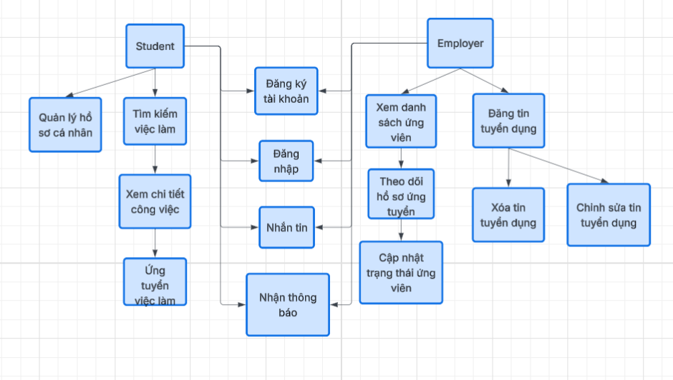

2.2.3. Đặc tả Use Case Chi tiết
- Use Case UC-01: Đăng ký tài khoản
Mã Use Case: UC-01
Tên Use Case: Đăng ký tài khoản
Tác nhân chính: Sinh viên, Nhà tuyển dụng
Mục tiêu: Cho phép người dùng tạo tài khoản mới để sử dụng hệ thống.
Tiền điều kiện:
Người dùng chưa có tài khoản trên hệ thống. Người dùng có kết nối Internet và truy cập được vào ứng dụng.
Hậu điều kiện:
Tài khoản mới được tạo thành công. Thông tin người dùng được lưu vào cơ sở dữ liệu. Người dùng có thể sử dụng tài khoản vừa tạo để đăng nhập vào hệ thống.
Luồng sự kiện chính:
- Người dùng mở ứng dụng.
- Người dùng chọn chức năng “Đăng ký”.
- Hệ thống hiển thị màn hình đăng ký tài khoản.
- Người dùng nhập các thông tin cần thiết như họ tên, email, số điện thoại, mật khẩu và vai trò tài khoản.
- Người dùng nhấn nút “Đăng ký”.
- Hệ thống kiểm tra tính hợp lệ của dữ liệu.
- Hệ thống kiểm tra email đã tồn tại trong cơ sở dữ liệu hay chưa.
- Nếu dữ liệu hợp lệ, hệ thống mã hóa mật khẩu và lưu thông tin tài khoản vào cơ sở dữ liệu.
- Hệ thống hiển thị thông báo đăng ký thành công.
- Người dùng được chuyển sang màn hình đăng nhập.
Luồng ngoại lệ:
E1: Người dùng nhập thiếu thông tin bắt buộc. Hệ thống hiển thị thông báo yêu cầu nhập đầy đủ thông tin.
E2: Email đã tồn tại trong hệ thống. Hệ thống hiển thị thông báo “Email đã được sử dụng”.
E3: Mật khẩu không đạt yêu cầu. Hệ thống yêu cầu người dùng nhập lại mật khẩu.
E4: Lỗi kết nối cơ sở dữ liệu. Hệ thống hiển thị thông báo lỗi và yêu cầu thử lại sau.
Mức độ ưu tiên: Cao
- Use Case UC-02: Đăng nhập
Mã Use Case: UC-02
Tên Use Case: Đăng nhập
Tác nhân chính: Sinh viên, Nhà tuyển dụng
Mục tiêu: Cho phép người dùng truy cập vào hệ thống bằng tài khoản đã đăng ký.
Tiền điều kiện:
Người dùng đã có tài khoản hợp lệ trên hệ thống. Tài khoản chưa bị khóa hoặc vô hiệu hóa.
Hậu điều kiện:
Người dùng đăng nhập thành công vào hệ thống. Hệ thống xác định đúng vai trò của người dùng và chuyển đến giao diện phù hợp.
Luồng sự kiện chính:
- Người dùng mở ứng dụng.
- Người dùng chọn chức năng “Đăng nhập”.
- Hệ thống hiển thị màn hình đăng nhập.
- Người dùng nhập email và mật khẩu.
- Người dùng nhấn nút “Đăng nhập”.
- Hệ thống kiểm tra email có tồn tại trong cơ sở dữ liệu hay không.
- Hệ thống kiểm tra mật khẩu của người dùng.
- Nếu thông tin chính xác, hệ thống tạo phiên đăng nhập.
- Hệ thống xác định vai trò người dùng là Sinh viên hoặc Nhà tuyển dụng.
- Hệ thống chuyển người dùng đến trang chủ tương ứng.
Luồng ngoại lệ:
E1: Email không tồn tại. Hệ thống hiển thị thông báo “Tài khoản không tồn tại”.
E2: Sai mật khẩu. Hệ thống hiển thị thông báo “Email hoặc mật khẩu không đúng”.
E3: Tài khoản bị khóa. Hệ thống hiển thị thông báo “Tài khoản đã bị khóa”.
E4: Người dùng bỏ trống email hoặc mật khẩu. Hệ thống yêu cầu nhập đầy đủ thông tin.
Mức độ ưu tiên: Cao
- Use Case UC-06: Ứng tuyển việc làm
Mã Use Case: UC-06
Tên Use Case: Ứng tuyển việc làm
Tác nhân chính: Sinh viên
Mục tiêu: Cho phép sinh viên gửi hồ sơ ứng tuyển vào một công việc phù hợp.
Tiền điều kiện:
Sinh viên đã đăng nhập vào hệ thống. Sinh viên đã có hồ sơ cá nhân. Tin tuyển dụng vẫn còn hiệu lực và sinh viên chưa ứng tuyển vào công việc này trước đó.
Hậu điều kiện:
Hồ sơ ứng tuyển được lưu vào cơ sở dữ liệu. Nhà tuyển dụng có thể xem hồ sơ ứng viên. Trạng thái ứng tuyển ban đầu được đặt là “Đã gửi”.
Luồng sự kiện chính:
- Sinh viên đăng nhập vào hệ thống.
- Sinh viên chọn chức năng “Tìm kiếm việc làm”.
- Hệ thống hiển thị danh sách công việc phù hợp.
- Sinh viên chọn một tin tuyển dụng để xem chi tiết.
- Hệ thống hiển thị thông tin công việc gồm tên công việc, mô tả, mức lương, địa điểm, thời gian làm việc và yêu cầu ứng viên.
- Sinh viên nhấn nút “Ứng tuyển”.
- Hệ thống hiển thị thông tin hồ sơ cá nhân của sinh viên.
- Sinh viên xác nhận gửi hồ sơ ứng tuyển.
- Hệ thống kiểm tra sinh viên đã ứng tuyển công việc này trước đó hay chưa.
- Nếu hợp lệ, hệ thống lưu thông tin ứng tuyển vào cơ sở dữ liệu.
- Hệ thống gửi thông báo đến nhà tuyển dụng.
- Hệ thống hiển thị thông báo “Ứng tuyển thành công”.
Luồng ngoại lệ:
E1: Sinh viên chưa đăng nhập. Hệ thống yêu cầu đăng nhập trước khi ứng tuyển.
E2: Hồ sơ cá nhân chưa hoàn thiện. Hệ thống yêu cầu cập nhật hồ sơ.
E3: Sinh viên đã ứng tuyển công việc này. Hệ thống hiển thị thông báo “Bạn đã ứng tuyển công việc này”.
E4: Tin tuyển dụng đã hết hạn. Hệ thống không cho phép ứng tuyển.
E5: Lỗi hệ thống khi lưu hồ sơ. Hệ thống thông báo lỗi và yêu cầu thử lại.
Mức độ ưu tiên: Cao
- Use Case UC-11: Đăng tin tuyển dụng
Mã Use Case: UC-11
Tên Use Case: Đăng tin tuyển dụng
Tác nhân chính: Nhà tuyển dụng
Mục tiêu: Cho phép nhà tuyển dụng tạo tin tuyển dụng mới trên hệ thống.
Tiền điều kiện:
Nhà tuyển dụng đã đăng nhập vào hệ thống. Tài khoản nhà tuyển dụng hợp lệ. Nhà tuyển dụng có đầy đủ thông tin doanh nghiệp hoặc thông tin liên hệ.
Hậu điều kiện:
Tin tuyển dụng được lưu vào cơ sở dữ liệu. Sinh viên có thể tìm kiếm và xem thông tin tuyển dụng trên hệ thống.
Luồng sự kiện chính:
- Nhà tuyển dụng đăng nhập vào hệ thống.
- Nhà tuyển dụng chọn chức năng “Đăng tin tuyển dụng”.
- Hệ thống hiển thị biểu mẫu đăng tin.
- Nhà tuyển dụng nhập thông tin công việc gồm tên công việc, mô tả, yêu cầu, mức lương, địa điểm, thời gian làm việc và số lượng cần tuyển.
- Nhà tuyển dụng chọn ngành nghề hoặc danh mục công việc.
- Nhà tuyển dụng nhấn nút “Đăng tin”.
- Hệ thống kiểm tra tính hợp lệ của dữ liệu.
- Nếu dữ liệu hợp lệ, hệ thống lưu tin tuyển dụng vào cơ sở dữ liệu.
- Hệ thống cập nhật trạng thái tin tuyển dụng.
- Hệ thống hiển thị thông báo “Đăng tin thành công”.
Luồng ngoại lệ:
E1: Nhà tuyển dụng chưa đăng nhập. Hệ thống yêu cầu đăng nhập.
E2: Thiếu thông tin bắt buộc. Hệ thống yêu cầu nhập đầy đủ thông tin.
E3: Mức lương hoặc số lượng tuyển không hợp lệ. Hệ thống yêu cầu chỉnh sửa.
E4: Tài khoản nhà tuyển dụng bị khóa. Hệ thống không cho phép đăng tin.
E5: Lỗi khi lưu dữ liệu. Hệ thống hiển thị thông báo lỗi và yêu cầu thử lại.
Mức độ ưu tiên: Cao
- Use Case UC-14: Xem danh sách ứng viên
Mã Use Case: UC-14
Tên Use Case: Xem danh sách ứng viên
Tác nhân chính: Nhà tuyển dụng
Mục tiêu: Cho phép nhà tuyển dụng xem danh sách sinh viên đã ứng tuyển vào các tin tuyển dụng của mình.
Tiền điều kiện:
Nhà tuyển dụng đã đăng nhập vào hệ thống. Nhà tuyển dụng đã có ít nhất một tin tuyển dụng. Có sinh viên ứng tuyển vào tin tuyển dụng đó.
Hậu điều kiện:
Nhà tuyển dụng xem được danh sách ứng viên. Nhà tuyển dụng có thể xem chi tiết hồ sơ từng ứng viên và cập nhật trạng thái ứng tuyển.
Luồng sự kiện chính:
- Nhà tuyển dụng đăng nhập vào hệ thống.
- Nhà tuyển dụng chọn chức năng “Quản lý tin tuyển dụng”.
- Hệ thống hiển thị danh sách các tin tuyển dụng đã đăng.
- Nhà tuyển dụng chọn một tin tuyển dụng cụ thể.
- Nhà tuyển dụng chọn chức năng “Xem danh sách ứng viên”.
- Hệ thống truy xuất danh sách hồ sơ ứng tuyển từ cơ sở dữ liệu.
- Hệ thống hiển thị danh sách ứng viên gồm họ tên, email, số điện thoại, ngày ứng tuyển và trạng thái ứng tuyển.
- Nhà tuyển dụng chọn một ứng viên để xem chi tiết hồ sơ.
- Hệ thống hiển thị thông tin chi tiết của ứng viên.
- Nhà tuyển dụng có thể cập nhật trạng thái ứng viên như “Đang xem xét”, “Được chọn” hoặc “Từ chối”.
- Hệ thống lưu trạng thái mới vào cơ sở dữ liệu.
- Hệ thống gửi thông báo cập nhật trạng thái cho sinh viên.
Luồng ngoại lệ:
E1: Chưa có ứng viên nào ứng tuyển. Hệ thống hiển thị thông báo “Chưa có ứng viên”.
E2: Tin tuyển dụng không tồn tại. Hệ thống hiển thị thông báo lỗi.
E3: Nhà tuyển dụng không có quyền xem tin tuyển dụng này. Hệ thống từ chối truy cập.
E4: Lỗi tải dữ liệu. Hệ thống yêu cầu thử lại.
Mức độ ưu tiên: Cao
  - Sơ đồ Activity (Activity Diagram)
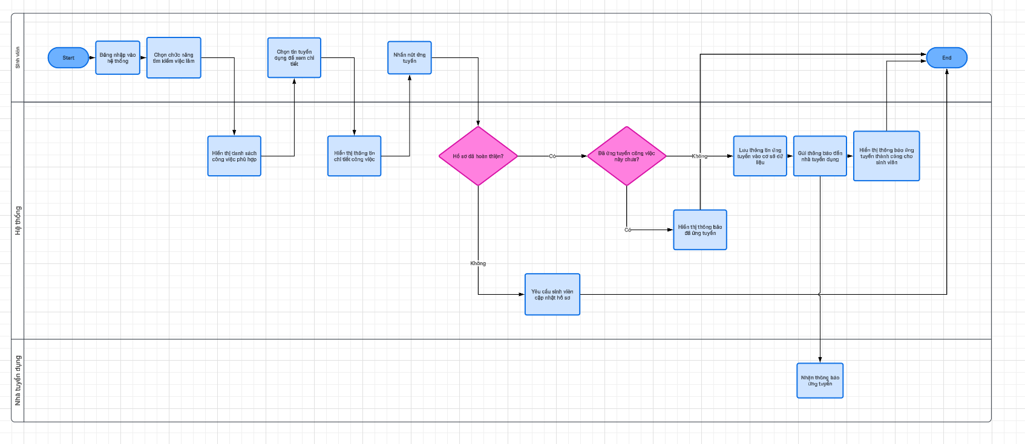
Activity Diagram cho Use Case UC-06: Ứng tuyển việc làm
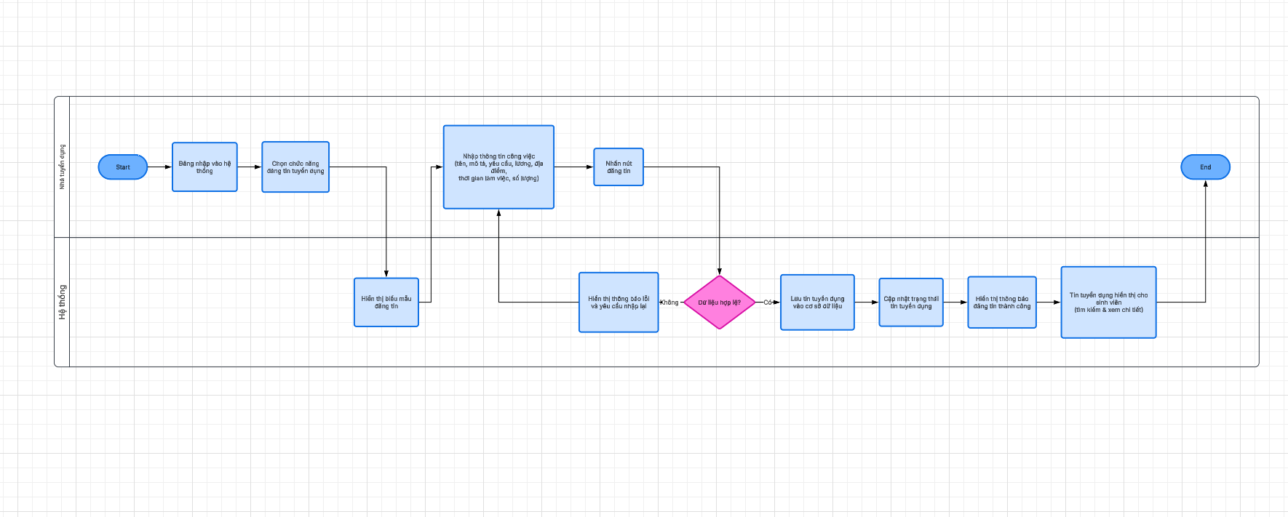
Activity Diagram cho Use Case UC-11: Đăng tin tuyển dụng

2.4. Ma trận Truy vết Yêu cầu (Traceability Matrix)
FR ID | Tên Yêu cầu | Use Case liên quan
FR-01 | Đăng ký và xác thực tài khoản | UC-01: Đăng ký tài khoản; UC-02: Xác thực email
FR-02 | Đăng nhập hệ thống | UC-03: Đăng nhập; UC-04: Đăng nhập bằng Google
FR-03 | Quản lý hồ sơ sinh viên và CV | UC-05: Cập nhật hồ sơ cá nhân; UC-06: Quản lý CV
FR-04 | Quản lý hồ sơ nhà tuyển dụng | UC-07: Cập nhật hồ sơ công ty; UC-08: Upload logo công ty
FR-05 | Tìm kiếm và xem việc làm | UC-09: Tìm kiếm việc làm; UC-10: Xem chi tiết việc làm
FR-06 | Ứng tuyển việc làm | UC-11: Ứng tuyển bằng CV; UC-12: Theo dõi đơn ứng tuyển
FR-07 | Quản lý tin tuyển dụng | UC-13: Tạo tin tuyển dụng; UC-14: Cập nhật tin tuyển dụng; UC-15: Xóa tin tuyển dụng
FR-08 | Quản lý ứng viên | UC-16: Xem danh sách ứng viên; UC-17: Cập nhật trạng thái đơn ứng tuyển
FR-09 | Nhắn tin trao đổi | UC-18: Xem hội thoại; UC-19: Gửi tin nhắn
FR-10 | Nhận thông báo | UC-20: Xem thông báo hệ thống
FR-11 | Gợi ý việc làm/ứng viên bằng AI | UC-21: Gợi ý việc làm; UC-22: Phân tích hồ sơ

2.5. Tài liệu Đặc tả Yêu cầu Phần mềm (SRS)
1. Giới thiệu
JobConnect VN là hệ thống hỗ trợ tìm kiếm việc làm bán thời gian dành cho sinh viên Việt Nam. Hệ thống được xây dựng nhằm kết nối sinh viên có nhu cầu tìm việc với các nhà tuyển dụng có nhu cầu tuyển nhân sự part-time.
Mục đích của tài liệu SRS là xác định rõ các yêu cầu của hệ thống trước khi tiến hành thiết kế và xây dựng phần mềm. Tài liệu này là cơ sở để nhóm phát triển thực hiện các giai đoạn tiếp theo như thiết kế kiến trúc, thiết kế cơ sở dữ liệu, thiết kế giao diện, lập trình chức năng và kiểm thử hệ thống.
Phạm vi của hệ thống tập trung vào các chức năng chính gồm đăng ký, đăng nhập, quản lý hồ sơ, quản lý CV, tìm kiếm việc làm, ứng tuyển, đăng tin tuyển dụng, quản lý ứng viên, nhắn tin, thông báo và hỗ trợ gợi ý bằng trí tuệ nhân tạo.
2. Mô tả Tổng quan
Hệ thống JobConnect VN phục vụ hai nhóm người dùng chính là Sinh viên và Nhà tuyển dụng.
Sinh viên là người dùng có nhu cầu tìm kiếm việc làm bán thời gian. Sinh viên có thể tạo tài khoản, đăng nhập, xác thực email, cập nhật hồ sơ cá nhân, tải lên CV, tìm kiếm việc làm, xem chi tiết công việc, ứng tuyển bằng CV, theo dõi trạng thái đơn ứng tuyển, nhận thông báo và nhắn tin với nhà tuyển dụng.
Nhà tuyển dụng là cá nhân, cửa hàng hoặc doanh nghiệp có nhu cầu tuyển dụng sinh viên làm việc bán thời gian. Nhà tuyển dụng có thể tạo tài khoản, đăng nhập, cập nhật hồ sơ công ty, tải lên logo công ty, tạo tin tuyển dụng, chỉnh sửa hoặc xóa tin tuyển dụng, xem danh sách ứng viên, cập nhật trạng thái đơn ứng tuyển và nhắn tin với sinh viên.
Hệ thống được phát triển theo mô hình ứng dụng đa nền tảng. Giao diện người dùng được xây dựng bằng Flutter/Dart. Backend sử dụng Node.js kết hợp Express để xây dựng REST API. Cơ sở dữ liệu sử dụng PostgreSQL để lưu trữ thông tin người dùng, hồ sơ, tin tuyển dụng, đơn ứng tuyển, tin nhắn và thông báo.
3. Yêu cầu Chức năng
Các yêu cầu chức năng chính của hệ thống bao gồm:
FR-01: Đăng ký và xác thực tài khoản.
Người dùng có thể tạo tài khoản mới bằng email, mật khẩu và các thông tin cơ bản. Sau khi đăng ký, hệ thống hỗ trợ xác thực email để đảm bảo tài khoản hợp lệ.
FR-02: Đăng nhập hệ thống.
Người dùng có thể đăng nhập bằng email và mật khẩu. Ngoài ra, hệ thống hỗ trợ đăng nhập bằng tài khoản Google để tăng tính thuận tiện.
FR-03: Quản lý hồ sơ sinh viên và CV.
Sinh viên có thể cập nhật thông tin cá nhân, kỹ năng, kinh nghiệm, học vấn và quản lý CV. Hệ thống cho phép sinh viên tải lên, xem, thay thế hoặc xóa CV.
FR-04: Quản lý hồ sơ nhà tuyển dụng.
Nhà tuyển dụng có thể cập nhật thông tin công ty, địa chỉ, website, logo và thông tin liên hệ.
FR-05: Tìm kiếm và xem việc làm.
Sinh viên có thể tìm kiếm việc làm theo từ khóa, địa điểm, loại công việc hoặc các tiêu chí phù hợp. Sinh viên có thể xem chi tiết từng tin tuyển dụng.
FR-06: Ứng tuyển việc làm.
Sinh viên có thể ứng tuyển vào công việc bằng CV đã lưu trong hồ sơ hoặc CV được tải lên riêng cho từng đơn ứng tuyển.
FR-07: Quản lý tin tuyển dụng.
Nhà tuyển dụng có thể tạo mới, cập nhật, xóa và theo dõi các tin tuyển dụng đã đăng.
FR-08: Quản lý ứng viên.
Nhà tuyển dụng có thể xem danh sách sinh viên đã ứng tuyển vào từng tin tuyển dụng, xem hồ sơ ứng viên và cập nhật trạng thái đơn ứng tuyển.
FR-09: Nhắn tin trao đổi.
Sinh viên và nhà tuyển dụng có thể trao đổi thông tin thông qua chức năng chat trong hệ thống.
FR-10: Nhận thông báo.
Người dùng có thể nhận thông báo khi có thay đổi liên quan đến đơn ứng tuyển, tin tuyển dụng, tin nhắn hoặc trạng thái hồ sơ.
FR-11: Gợi ý việc làm và phân tích hồ sơ bằng AI.
Hệ thống hỗ trợ gợi ý việc làm phù hợp cho sinh viên, gợi ý ứng viên cho nhà tuyển dụng và phân tích hồ sơ nhằm nâng cao hiệu quả kết nối giữa hai bên.
4. Yêu cầu Phi Chức năng
NFR-01: Hiệu năng.
Hệ thống cần phản hồi nhanh đối với các thao tác phổ biến như đăng nhập, tìm kiếm việc làm, xem chi tiết công việc và gửi đơn ứng tuyển.
NFR-02: Bảo mật.
Mật khẩu người dùng phải được mã hóa trước khi lưu trữ. Các API quan trọng cần yêu cầu xác thực bằng token để đảm bảo an toàn dữ liệu.
NFR-03: Tính khả dụng.
Hệ thống cần hoạt động ổn định trên nhiều nền tảng như web, desktop và thiết bị di động.
NFR-04: Tính dễ sử dụng.
Giao diện cần rõ ràng, dễ thao tác, phù hợp với đối tượng sinh viên và nhà tuyển dụng.
NFR-05: Tính toàn vẹn dữ liệu.
Dữ liệu người dùng, hồ sơ, CV, tin tuyển dụng, đơn ứng tuyển, tin nhắn và thông báo cần được lưu trữ nhất quán, tránh trùng lặp và sai lệch.
NFR-06: Khả năng mở rộng.
Hệ thống cần có khả năng mở rộng thêm các chức năng mới trong tương lai như lưu việc làm yêu thích, đánh giá nhà tuyển dụng, phỏng vấn trực tuyến hoặc thanh toán dịch vụ tuyển dụng.
NFR-07: Khả năng bảo trì.
Mã nguồn cần được tổ chức theo từng module rõ ràng như xác thực, hồ sơ, việc làm, ứng tuyển, chat, thông báo và AI để thuận tiện cho việc sửa lỗi, nâng cấp và phát triển tiếp.
5. Ràng buộc
Hệ thống sử dụng Flutter/Dart để phát triển giao diện người dùng đa nền tảng. Backend sử dụng Node.js và Express để xây dựng các REST API. Cơ sở dữ liệu sử dụng PostgreSQL để lưu trữ dữ liệu hệ thống.
Người dùng cần có kết nối Internet để sử dụng hệ thống. Các chức năng như đăng nhập Google, xác thực email và AI có thể phụ thuộc vào dịch vụ bên thứ ba. Nếu các dịch vụ này gặp lỗi, một số chức năng liên quan có thể bị ảnh hưởng.
Trong phạm vi bài tập lớn, hệ thống tập trung vào các chức năng cốt lõi của nền tảng tuyển dụng việc làm bán thời gian. Các chức năng nâng cao như thanh toán trực tuyến, hợp đồng điện tử, đánh giá độ uy tín nâng cao hoặc phỏng vấn trực tuyến chưa được triển khai trong phiên bản hiện tại.

Chương 3. Thiết Kế Chương Trình, Chức Năng & Cấu Trúc

Sơ đồ Phân cấp Chức năng (FHD)
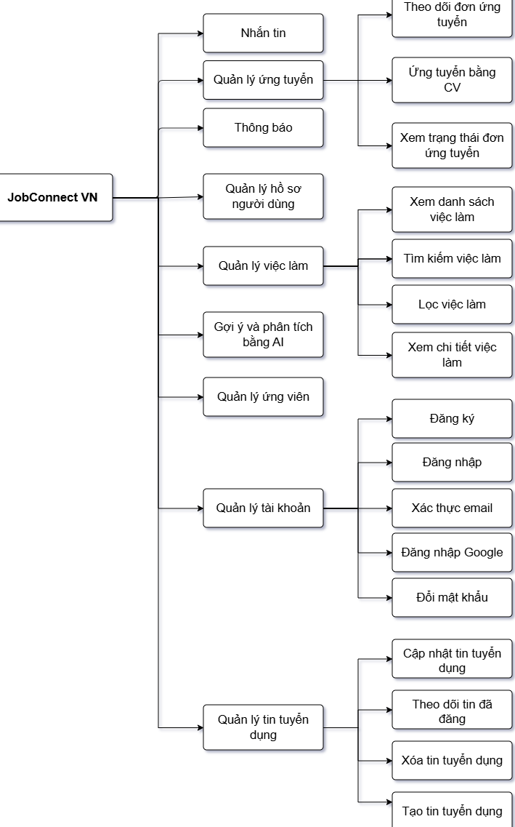
Sơ đồ phân cấp chức năng

Mô tả các Module Chức năng
Dựa trên sơ đồ phân cấp chức năng FHD, hệ thống JobConnect VN được chia thành các module chức năng chính nhằm phục vụ đầy đủ nghiệp vụ của hai nhóm người dùng là Sinh viên và Nhà tuyển dụng. Mỗi module đảm nhiệm một nhóm chức năng riêng, giúp hệ thống dễ quản lý, dễ bảo trì và thuận tiện cho việc mở rộng trong tương lai.
Module chức năng | Module cha | Chức năng chính
Quản lý tài khoản | JobConnect VN | Đăng ký, đăng nhập, đăng nhập Google, xác thực email, đổi mật khẩu và quản lý phiên đăng nhập
Quản lý hồ sơ sinh viên | Quản lý hồ sơ người dùng | Cập nhật thông tin cá nhân, học vấn, kỹ năng, kinh nghiệm và thông tin liên hệ
Quản lý CV | Quản lý hồ sơ sinh viên | Tải CV lên, thay thế CV, xem CV và xóa CV khỏi hồ sơ
Quản lý hồ sơ nhà tuyển dụng | Quản lý hồ sơ người dùng | Cập nhật thông tin công ty, logo, website, địa chỉ và thông tin liên hệ
Quản lý việc làm | JobConnect VN | Hiển thị danh sách việc làm, tìm kiếm, lọc và xem chi tiết tin tuyển dụng
Quản lý tin tuyển dụng | Quản lý việc làm | Tạo mới, cập nhật, xóa và theo dõi tin tuyển dụng đã đăng
Quản lý ứng tuyển | JobConnect VN | Cho phép sinh viên ứng tuyển bằng CV và theo dõi trạng thái đơn ứng tuyển
Quản lý ứng viên | Quản lý ứng tuyển | Cho phép nhà tuyển dụng xem danh sách ứng viên, xem hồ sơ và cập nhật trạng thái đơn ứng tuyển
Nhắn tin | JobConnect VN | Hiển thị hội thoại, xem nội dung tin nhắn và gửi tin nhắn giữa sinh viên với nhà tuyển dụng
Thông báo | JobConnect VN | Hiển thị thông báo liên quan đến tin nhắn, đơn ứng tuyển và trạng thái xử lý hồ sơ
Gợi ý và phân tích bằng AI | JobConnect VN | Gợi ý việc làm, gợi ý ứng viên và hỗ trợ phân tích hồ sơ người dùng
Upload file | JobConnect VN | Xử lý tải lên avatar, CV và logo công ty; lưu đường dẫn file vào cơ sở dữ liệu

Mô tả chi tiết các module
Module Quản lý tài khoản chịu trách nhiệm xử lý các nghiệp vụ liên quan đến xác thực người dùng. Module này cho phép người dùng đăng ký tài khoản, đăng nhập bằng email và mật khẩu, đăng nhập bằng Google, xác thực email, đổi mật khẩu và quản lý phiên đăng nhập. Đây là module nền tảng vì hầu hết các chức năng khác đều yêu cầu người dùng đăng nhập.
Module Quản lý hồ sơ sinh viên cho phép sinh viên cập nhật các thông tin cá nhân như họ tên, số điện thoại, địa chỉ, học vấn, kỹ năng, kinh nghiệm và mô tả bản thân. Các thông tin này giúp nhà tuyển dụng có cơ sở đánh giá mức độ phù hợp của ứng viên.
Module Quản lý CV hỗ trợ sinh viên tải CV lên hệ thống, thay thế CV hiện tại, xem CV hoặc xóa CV khỏi hồ sơ. CV là thành phần quan trọng trong quá trình ứng tuyển, giúp sinh viên gửi thông tin năng lực của mình đến nhà tuyển dụng.
Module Quản lý hồ sơ nhà tuyển dụng cho phép nhà tuyển dụng cập nhật thông tin công ty, logo, website, địa chỉ và thông tin liên hệ. Hồ sơ nhà tuyển dụng đầy đủ giúp tăng độ tin cậy của các tin tuyển dụng được đăng trên hệ thống.
Module Quản lý việc làm phục vụ nhu cầu tìm kiếm việc làm của sinh viên. Module này cho phép hiển thị danh sách việc làm, tìm kiếm theo từ khóa, lọc theo tiêu chí và xem chi tiết từng tin tuyển dụng.
Module Quản lý tin tuyển dụng phục vụ nhà tuyển dụng trong việc tạo mới, cập nhật, xóa và theo dõi các tin tuyển dụng đã đăng. Thông tin tin tuyển dụng bao gồm tên công việc, mô tả, yêu cầu, địa điểm, loại hình công việc và mức lương.
Module Quản lý ứng tuyển cho phép sinh viên gửi đơn ứng tuyển vào công việc phù hợp bằng CV. Sau khi ứng tuyển, hệ thống lưu đơn ứng tuyển và cho phép sinh viên theo dõi trạng thái xử lý.
Module Quản lý ứng viên hỗ trợ nhà tuyển dụng xem danh sách sinh viên đã ứng tuyển vào từng tin tuyển dụng, xem thông tin hồ sơ ứng viên và cập nhật trạng thái đơn ứng tuyển như đang xem xét, được chọn hoặc từ chối.
Module Nhắn tin cho phép sinh viên và nhà tuyển dụng trao đổi trực tiếp trong hệ thống. Người dùng có thể xem danh sách hội thoại, xem nội dung tin nhắn và gửi tin nhắn mới.
Module Thông báo giúp người dùng theo dõi các thay đổi quan trọng như có tin nhắn mới, đơn ứng tuyển được cập nhật trạng thái hoặc có hoạt động liên quan đến tài khoản.
Module Gợi ý và phân tích bằng AI hỗ trợ nâng cao trải nghiệm người dùng thông qua việc gợi ý việc làm phù hợp cho sinh viên, gợi ý ứng viên cho nhà tuyển dụng và hỗ trợ phân tích hồ sơ.
Module Upload file chịu trách nhiệm xử lý các tệp do người dùng tải lên như avatar, CV và logo công ty. Module này kiểm tra định dạng tệp, lưu tệp vào hệ thống và cập nhật đường dẫn tương ứng vào cơ sở dữ liệu.

  - Sơ đồ Cấu trúc Module (Structure Chart)
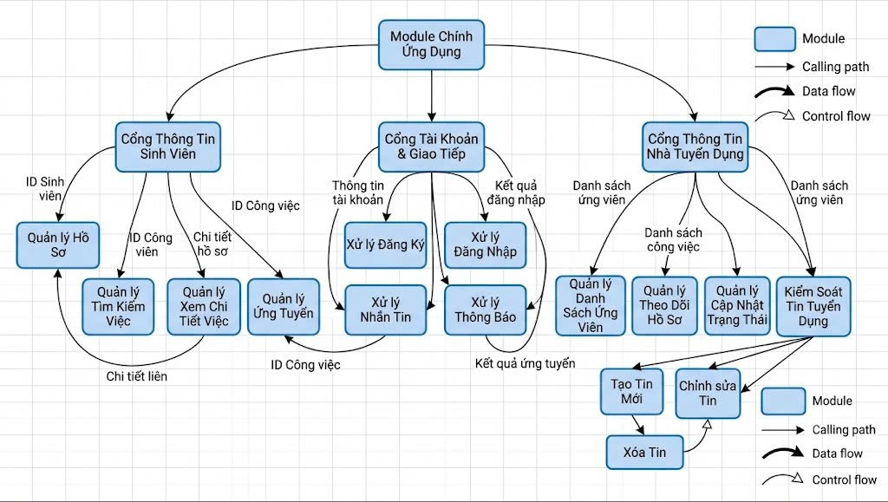

Sơ đồ Lớp Phân tích (Analysis Class Diagram)
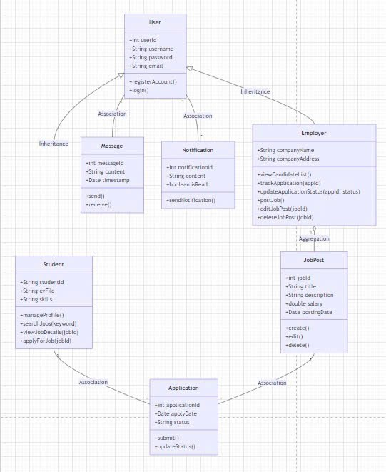

Chương 4. Thiết Kế Kiến Trúc Phần Mềm

Lựa chọn Mẫu Kiến trúc
    - Phân tích và So sánh các Phương án Kiến trúc
Kiến trúc | Ưu điểm | Nhược điểm
Layered Architecture | Dễ hiểu, dễ triển khai, phù hợp với hệ thống vừa và nhỏ, dễ bảo trì | Nếu hệ thống lớn có thể phát sinh phụ thuộc giữa các tầng
MVC | Tách rõ Model, View, Controller, phù hợp với ứng dụng web/API | Với ứng dụng đa nền tảng cần kết hợp thêm tầng service/provider
Microservices | Dễ mở rộng từng dịch vụ riêng biệt, phù hợp hệ thống lớn | Phức tạp, cần nhiều chi phí vận hành, chưa phù hợp với phạm vi bài tập lớn

Quyết định Kiến trúc
Hệ thống lựa chọn mô hình Layered Architecture kết hợp Client–Server 3 tầng.
Các tầng chính gồm:
- Presentation Layer
  - Ứng dụng Flutter.
  - Hiển thị giao diện và nhận thao tác người dùng.
  - Gọi API đến backend thông qua HTTP.
- Business/API Layer
  - Backend Node.js Express.
  - Xử lý nghiệp vụ đăng nhập, hồ sơ, việc làm, ứng tuyển, chat, thông báo và AI.
  - Kiểm tra xác thực người dùng bằng token.
- Data Layer
  - PostgreSQL.
  - Lưu trữ tài khoản, hồ sơ, tin tuyển dụng, đơn ứng tuyển, tin nhắn và thông báo.
- External Services
  - Groq/Z.ai dùng cho chức năng AI.
  - Email service dùng cho xác thực tài khoản và thông báo.
Lý do lựa chọn kiến trúc này là vì hệ thống có quy mô vừa, cần tách biệt rõ frontend, backend và cơ sở dữ liệu. Kiến trúc 3 tầng giúp dễ phát triển, dễ kiểm thử, dễ bảo trì và phù hợp với yêu cầu môn học.

  - Sơ đồ Component (Component Diagram)
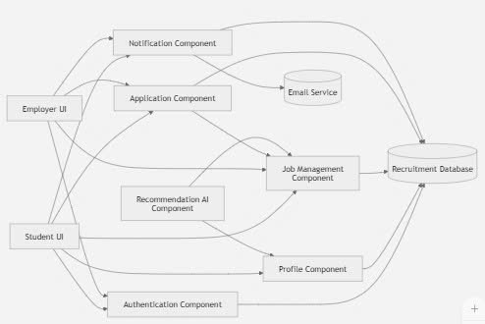
  - Sơ đồ Triển khai (Deployment Diagram)
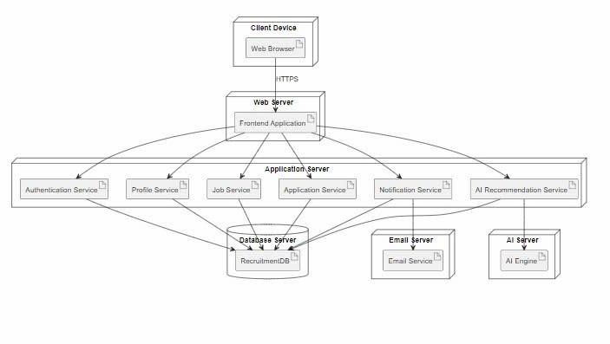

Đặc tả Kiến trúc
    - Presentation Layer
Presentation Layer là tầng giao diện người dùng, được xây dựng bằng Flutter/Dart. Tầng này chịu trách nhiệm hiển thị các màn hình chức năng, tiếp nhận thao tác của người dùng và gửi yêu cầu đến backend thông qua API Client.
Các thành phần chính của tầng giao diện gồm:
Auth Feature: màn hình đăng nhập, đăng ký, xác thực email.
Profile Feature: màn hình hồ sơ sinh viên, hồ sơ nhà tuyển dụng, chỉnh sửa hồ sơ và quản lý CV.
Jobs Feature: màn hình danh sách việc làm, chi tiết việc làm, tạo tin tuyển dụng và quản lý tin tuyển dụng.
Apply Feature: màn hình ứng tuyển và danh sách đơn ứng tuyển.
Chat Feature: màn hình danh sách hội thoại và nội dung tin nhắn.
Notification Feature: màn hình danh sách thông báo.
Core Module: quản lý API Client, lưu trữ token, theme và các widget dùng chung.
    - Business Logic Layer
Business Logic Layer là tầng xử lý nghiệp vụ, được xây dựng bằng Node.js và Express. Tầng này tiếp nhận request từ frontend, kiểm tra dữ liệu đầu vào, xử lý logic nghiệp vụ và trả kết quả về client.
Các thành phần chính của tầng xử lý nghiệp vụ gồm:
Auth Controller: xử lý đăng ký, đăng nhập, đăng nhập Google, xác thực email, đổi mật khẩu và lấy thông tin người dùng hiện tại.
Job Controller: xử lý danh sách việc làm, chi tiết việc làm, tạo tin tuyển dụng, cập nhật và xóa tin tuyển dụng.
Application Controller: xử lý ứng tuyển, danh sách đơn ứng tuyển và cập nhật trạng thái ứng viên.
Chat Controller: xử lý hội thoại và gửi tin nhắn.
Notification Controller: xử lý danh sách thông báo.
Upload Controller: xử lý upload avatar, CV và logo công ty.
Middleware: kiểm tra token xác thực, phân quyền và xử lý file upload.
    - Data Layer
Data Layer là tầng dữ liệu, sử dụng PostgreSQL để lưu trữ dữ liệu hệ thống. Các nhóm dữ liệu chính bao gồm:
Thông tin người dùng.
Hồ sơ sinh viên.
Hồ sơ nhà tuyển dụng.
Tin tuyển dụng.
Đơn ứng tuyển.
Hội thoại.
Tin nhắn.
Thông báo.
Đường dẫn file upload như avatar, CV và logo công ty.
Tầng dữ liệu đảm bảo việc lưu trữ, truy xuất và cập nhật dữ liệu được thực hiện nhất quán. Các dữ liệu quan trọng như người dùng, tin tuyển dụng và đơn ứng tuyển có quan hệ với nhau thông qua khóa chính và khóa ngoại trong cơ sở dữ liệu.
    - Security Layer
Security Layer được thể hiện thông qua cơ chế xác thực và bảo vệ API.
Người dùng sau khi đăng nhập thành công sẽ nhận được token xác thực. Token này được gửi kèm trong header Authorization khi gọi các API yêu cầu đăng nhập. Backend sử dụng Authentication Middleware để kiểm tra token trước khi cho phép truy cập vào các chức năng như cập nhật hồ sơ, đăng tin tuyển dụng, ứng tuyển, nhắn tin hoặc xem thông báo.
Ngoài ra, hệ thống cần mã hóa mật khẩu trước khi lưu vào cơ sở dữ liệu nhằm đảm bảo an toàn thông tin người dùng.
    - Upload Layer
Upload Layer chịu trách nhiệm xử lý các file do người dùng tải lên. Các loại file chính gồm avatar, CV của sinh viên và logo công ty của nhà tuyển dụng.
Khi người dùng upload file, frontend gửi file đến backend. Backend sử dụng Upload Middleware để kiểm tra và lưu file vào thư mục uploads. Sau đó, đường dẫn file được lưu vào cơ sở dữ liệu để frontend có thể hiển thị hoặc truy xuất khi cần.
    - External Services Layer
Hệ thống có thể kết nối với một số dịch vụ bên ngoài để mở rộng chức năng:
Google Auth Service hỗ trợ đăng nhập bằng tài khoản Google.
Email Service hỗ trợ gửi email xác thực tài khoản.
AI API Service hỗ trợ gợi ý việc làm, gợi ý ứng viên và phân tích hồ sơ.
Các dịch vụ này giúp hệ thống có trải nghiệm tốt hơn, tuy nhiên cũng tạo ra sự phụ thuộc nhất định. Vì vậy trong quá trình phát triển, hệ thống cần có cơ chế xử lý lỗi khi dịch vụ bên ngoài không phản hồi hoặc cấu hình chưa đầy đủ.
    - Đánh giá kiến trúc
Kiến trúc client-server kết hợp phân tầng 3-tier phù hợp với hệ thống JobConnect VN vì đảm bảo được các tiêu chí sau:
Dễ phát triển: frontend và backend có thể phát triển độc lập.
Dễ bảo trì: các module được tách rõ theo chức năng.
Dễ kiểm thử: từng API, từng module có thể được kiểm thử riêng.
Dễ mở rộng: có thể bổ sung thêm chức năng mới mà không ảnh hưởng quá nhiều đến các module hiện có.
Phù hợp với quy mô bài tập lớn: kiến trúc đủ rõ ràng, không quá phức tạp như microservices nhưng vẫn thể hiện được tư duy thiết kế hệ thống.
Tóm lại, kiến trúc được lựa chọn giúp hệ thống JobConnect VN đáp ứng tốt các yêu cầu chức năng và phi chức năng đã đề ra, đồng thời tạo nền tảng thuận lợi cho việc triển khai, kiểm thử và phát triển mở rộng trong tương lai.

Chương 5. Mô Hình Dữ Liệu

Mô hình Khái niệm Dữ liệu (CDM)
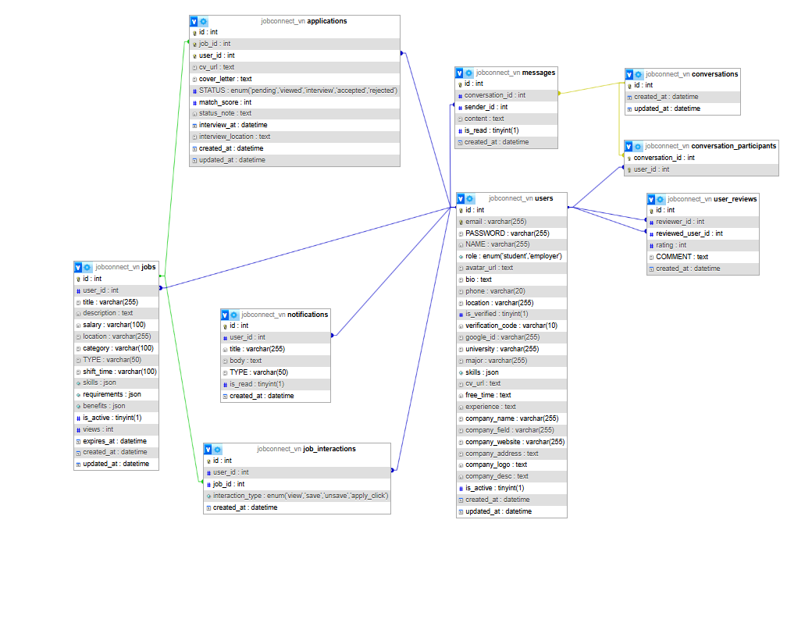

Mô tả các Thực thể
Thực thể NGUOIDUNG
Thực thể NGUOIDUNG lưu thông tin tài khoản chung của sinh viên và nhà tuyển dụng trong hệ thống.
Thuộc tính | Kiểu dữ liệu | Mô tả
maNguoiDung (PK) | INT | Mã định danh duy nhất của người dùng
email | VARCHAR(255) | Email đăng nhập, không được trùng
matKhau | VARCHAR(255) | Mật khẩu đã được mã hóa
hoTen | NVARCHAR(255) | Họ tên người dùng
vaiTro | VARCHAR(20) | Vai trò: sinh viên hoặc nhà tuyển dụng
anhDaiDien | TEXT | Đường dẫn ảnh đại diện
gioiThieu | TEXT | Thông tin giới thiệu ngắn
soDienThoai | VARCHAR(20) | Số điện thoại liên hệ
diaDiem | NVARCHAR(255) | Khu vực sinh sống hoặc làm việc
daXacThuc | BOOLEAN | Trạng thái xác thực tài khoản
ngayTao | DATETIME | Thời điểm tạo tài khoản
Thực thể HOSOSINHVIEN
Thực thể HOSOSINHVIEN lưu thông tin mở rộng của người dùng có vai trò sinh viên.
Thuộc tính | Kiểu dữ liệu | Mô tả
maHoSoSinhVien (PK) | INT | Mã định danh duy nhất của hồ sơ sinh viên
maNguoiDung (FK) | INT | Mã người dùng liên kết với tài khoản sinh viên
truongDaiHoc | NVARCHAR(255) | Tên trường đại học của sinh viên
nganhHoc | NVARCHAR(255) | Ngành học hoặc chuyên ngành
kyNang | TEXT | Danh sách kỹ năng của sinh viên
kinhNghiem | TEXT | Kinh nghiệm làm việc, dự án hoặc hoạt động liên quan
thoiGianRanh | TEXT | Khoảng thời gian sinh viên có thể làm việc
duongDanCV | TEXT | Đường dẫn tệp CV của sinh viên
Thực thể HOSONHATUYENDUNG
Thực thể HOSONHATUYENDUNG lưu thông tin mở rộng của người dùng có vai trò nhà tuyển dụng.
Thuộc tính | Kiểu dữ liệu | Mô tả
maHoSoNhaTuyenDung (PK) | INT | Mã định danh duy nhất của hồ sơ nhà tuyển dụng
maNguoiDung (FK) | INT | Mã người dùng liên kết với tài khoản nhà tuyển dụng
tenCongTy | NVARCHAR(255) | Tên công ty hoặc tổ chức tuyển dụng
linhVucHoatDong | NVARCHAR(255) | Lĩnh vực hoạt động của công ty
websiteCongTy | VARCHAR(255) | Địa chỉ website công ty
diaChiCongTy | TEXT | Địa chỉ công ty
logoCongTy | TEXT | Đường dẫn logo công ty
moTaCongTy | TEXT | Thông tin giới thiệu về công ty
Thực thể CONGVIEC
Thực thể CONGVIEC lưu thông tin các tin tuyển dụng do nhà tuyển dụng đăng lên hệ thống.
Thuộc tính | Kiểu dữ liệu | Mô tả
maCongViec (PK) | INT | Mã định danh duy nhất của công việc
maNhaTuyenDung (FK) | INT | Mã nhà tuyển dụng đăng công việc
tieuDe | NVARCHAR(255) | Tiêu đề công việc
moTa | TEXT | Mô tả chi tiết công việc
mucLuong | VARCHAR(100) | Mức lương hoặc khoảng lương
diaDiem | NVARCHAR(255) | Địa điểm làm việc
danhMuc | NVARCHAR(100) | Nhóm ngành hoặc danh mục công việc
loaiCongViec | VARCHAR(50) | Loại công việc: bán thời gian, thực tập, theo ca
caLam | NVARCHAR(100) | Ca làm hoặc thời gian làm việc
kyNangYeuCau | TEXT | Danh sách kỹ năng cần có
yeuCau | TEXT | Các yêu cầu đối với ứng viên
quyenLoi | TEXT | Quyền lợi dành cho ứng viên
trangThai | BOOLEAN | Trạng thái hoạt động của tin tuyển dụng
luotXem | INT | Số lượt xem tin tuyển dụng
hanTuyen | DATETIME | Hạn cuối ứng tuyển
ngayTao | DATETIME | Thời điểm tạo tin tuyển dụng
Thực thể DONUNGTUYEN
Thực thể DONUNGTUYEN lưu thông tin sinh viên ứng tuyển vào một công việc cụ thể.
Thuộc tính | Kiểu dữ liệu | Mô tả
maDonUngTuyen (PK) | INT | Mã định danh duy nhất của đơn ứng tuyển
maCongViec (FK) | INT | Mã công việc được ứng tuyển
maSinhVien (FK) | INT | Mã sinh viên nộp đơn ứng tuyển
cvUngTuyen | TEXT | Đường dẫn CV được dùng để ứng tuyển
thuGioiThieu | TEXT | Thư giới thiệu hoặc lời nhắn gửi nhà tuyển dụng
trangThai | VARCHAR(20) | Trạng thái: chờ xử lý, đã xem, phỏng vấn, chấp nhận, từ chối
diemPhuHop | INT | Điểm đánh giá mức độ phù hợp giữa hồ sơ và công việc
ghiChuTrangThai | TEXT | Ghi chú của nhà tuyển dụng khi cập nhật trạng thái
thoiGianPhongVan | DATETIME | Thời gian phỏng vấn nếu được mời
diaDiemPhongVan | TEXT | Địa điểm hoặc hình thức phỏng vấn
ngayUngTuyen | DATETIME | Thời điểm sinh viên gửi đơn ứng tuyển
Thực thể CUOCTROCHUYEN
Thực thể CUOCTROCHUYEN lưu thông tin một cuộc trò chuyện giữa các người dùng.
Thuộc tính | Kiểu dữ liệu | Mô tả
maCuocTroChuyen (PK) | INT | Mã định danh duy nhất của cuộc trò chuyện
ngayTao | DATETIME | Thời điểm tạo cuộc trò chuyện
ngayCapNhat | DATETIME | Thời điểm cập nhật tin nhắn gần nhất
Thực thể THANHVIENCUOCTROCHUYEN
Thực thể THANHVIENCUOCTROCHUYEN lưu danh sách người tham gia trong một cuộc trò chuyện.
Thuộc tính | Kiểu dữ liệu | Mô tả
maCuocTroChuyen (PK, FK) | INT | Mã cuộc trò chuyện
maNguoiDung (PK, FK) | INT | Mã người dùng tham gia cuộc trò chuyện
Thực thể TINNHAN
Thực thể TINNHAN lưu nội dung từng tin nhắn trong cuộc trò chuyện.
Thuộc tính | Kiểu dữ liệu | Mô tả
maTinNhan (PK) | INT | Mã định danh duy nhất của tin nhắn
maCuocTroChuyen (FK) | INT | Mã cuộc trò chuyện chứa tin nhắn
maNguoiGui (FK) | INT | Mã người dùng gửi tin nhắn
noiDung | TEXT | Nội dung tin nhắn
daDoc | BOOLEAN | Trạng thái đã đọc của tin nhắn
thoiGianGui | DATETIME | Thời điểm gửi tin nhắn
Thực thể THONGBAO
Thực thể THONGBAO lưu các thông báo được gửi đến người dùng.
Thuộc tính | Kiểu dữ liệu | Mô tả
maThongBao (PK) | INT | Mã định danh duy nhất của thông báo
maNguoiDung (FK) | INT | Mã người dùng nhận thông báo
tieuDe | NVARCHAR(255) | Tiêu đề thông báo
noiDung | TEXT | Nội dung thông báo
loaiThongBao | VARCHAR(50) | Loại thông báo: ứng tuyển, phỏng vấn, tin nhắn, hệ thống
daDoc | BOOLEAN | Trạng thái đã đọc
ngayTao | DATETIME | Thời điểm tạo thông báo

Thực thể TUONGTACCONGVIEC
Thực thể TUONGTACCONGVIEC lưu hành vi tương tác của người dùng đối với công việc.
Thuộc tính | Kiểu dữ liệu | Mô tả
maTuongTac (PK) | INT | Mã định danh duy nhất của tương tác
maNguoiDung (FK) | INT | Mã người dùng thực hiện tương tác
maCongViec (FK) | INT | Mã công việc được tương tác
loaiTuongTac | VARCHAR(50) | Loại tương tác: xem, lưu, bỏ lưu, nhấn ứng tuyển
ngayTao | DATETIME | Thời điểm phát sinh tương tác

Thực thể DANHGIA
Thực thể DANHGIA lưu thông tin đánh giá giữa sinh viên và nhà tuyển dụng.
Thuộc tính | Kiểu dữ liệu | Mô tả
maDanhGia (PK) | INT | Mã định danh duy nhất của đánh giá
maNguoiDanhGia (FK) | INT | Người thực hiện đánh giá
maNguoiDuocDanhGia (FK) | INT | Người được đánh giá
soSao | INT | Điểm đánh giá từ 1 đến 5
binhLuan | TEXT | Nội dung nhận xét
ngayTao | DATETIME | Thời điểm tạo đánh giá

  - Mô hình Vật lý Dữ liệu (PDM)
5.2.1. Bảng NGUOIDUNG
Bảng NGUOIDUNG lưu thông tin tài khoản chung của sinh viên và nhà tuyển dụng.
Tên cột | Kiểu dữ liệu | Khóa | Ràng buộc | Mô tả
maNguoiDung | INT | PK | AUTO_INCREMENT | Mã người dùng
email | VARCHAR(255) |  | NOT NULL, UNIQUE | Email đăng nhập
matKhau | VARCHAR(255) |  |  | Mật khẩu đã mã hóa
hoTen | NVARCHAR(255) |  | NOT NULL | Họ tên người dùng
vaiTro | ENUM('student','employer') |  | NOT NULL | Vai trò người dùng
anhDaiDien | TEXT |  |  | Ảnh đại diện
gioiThieu | TEXT |  |  | Giới thiệu ngắn
soDienThoai | VARCHAR(20) |  |  | Số điện thoại
diaDiem | NVARCHAR(255) |  |  | Địa điểm
daXacThuc | BOOLEAN |  | DEFAULT FALSE | Trạng thái xác thực
maXacThuc | VARCHAR(10) |  |  | Mã xác thực email
googleId | VARCHAR(255) |  |  | ID tài khoản Google
ngayTao | DATETIME |  | DEFAULT CURRENT_TIMESTAMP | Ngày tạo
ngayCapNhat | DATETIME |  | DEFAULT CURRENT_TIMESTAMP | Ngày cập nhật
5.2.2. Bảng HOSOSINHVIEN
Bảng HOSOSINHVIEN lưu thông tin mở rộng của người dùng có vai trò sinh viên.
Tên cột | Kiểu dữ liệu | Khóa | Ràng buộc | Mô tả
maHoSoSinhVien | INT | PK | AUTO_INCREMENT | Mã hồ sơ sinh viên
maNguoiDung | INT | FK | NOT NULL, UNIQUE | Liên kết người dùng
truongDaiHoc | NVARCHAR(255) |  |  | Trường đại học
nganhHoc | NVARCHAR(255) |  |  | Ngành học
kyNang | JSON |  |  | Danh sách kỹ năng
duongDanCV | TEXT |  |  | Đường dẫn CV
thoiGianRanh | TEXT |  |  | Thời gian có thể làm việc
kinhNghiem | TEXT |  |  | Kinh nghiệm
ngayCapNhat | DATETIME |  | DEFAULT CURRENT_TIMESTAMP | Ngày cập nhật
Khóa ngoại:
FOREIGN KEY (maNguoiDung) REFERENCES NGUOIDUNG(maNguoiDung)
5.2.3. Bảng HOSONHATUYENDUNG
Bảng HOSONHATUYENDUNG lưu thông tin mở rộng của người dùng có vai trò nhà tuyển dụng.
Tên cột | Kiểu dữ liệu | Khóa | Ràng buộc | Mô tả
maHoSoNhaTuyenDung | INT | PK | AUTO_INCREMENT | Mã hồ sơ nhà tuyển dụng
maNguoiDung | INT | FK | NOT NULL, UNIQUE | Liên kết người dùng
tenCongTy | NVARCHAR(255) |  |  | Tên công ty
linhVucHoatDong | NVARCHAR(255) |  |  | Lĩnh vực hoạt động
websiteCongTy | VARCHAR(255) |  |  | Website công ty
diaChiCongTy | TEXT |  |  | Địa chỉ công ty
logoCongTy | TEXT |  |  | Logo công ty
moTaCongTy | TEXT |  |  | Mô tả công ty
ngayCapNhat | DATETIME |  | DEFAULT CURRENT_TIMESTAMP | Ngày cập nhật
Khóa ngoại:
FOREIGN KEY (maNguoiDung) REFERENCES NGUOIDUNG(maNguoiDung)
5.2.4. Bảng CONGVIEC
Bảng CONGVIEC lưu thông tin tin tuyển dụng do nhà tuyển dụng đăng.
Tên cột | Kiểu dữ liệu | Khóa | Ràng buộc | Mô tả
maCongViec | INT | PK | AUTO_INCREMENT | Mã công việc
maNhaTuyenDung | INT | FK | NOT NULL | Người đăng tin
tieuDe | NVARCHAR(255) |  | NOT NULL | Tiêu đề công việc
moTa | TEXT |  | NOT NULL | Mô tả công việc
mucLuong | VARCHAR(100) |  |  | Mức lương
diaDiem | NVARCHAR(255) |  |  | Địa điểm
danhMuc | NVARCHAR(100) |  |  | Danh mục công việc
loaiCongViec | VARCHAR(50) |  |  | Loại công việc
caLam | NVARCHAR(100) |  |  | Ca làm
kyNangYeuCau | JSON |  |  | Kỹ năng yêu cầu
yeuCau | JSON |  |  | Yêu cầu ứng viên
quyenLoi | JSON |  |  | Quyền lợi
trangThai | BOOLEAN |  | DEFAULT TRUE | Đang hoạt động hay không
luotXem | INT |  | DEFAULT 0 | Số lượt xem
hanTuyen | DATETIME |  |  | Hạn ứng tuyển
ngayTao | DATETIME |  | DEFAULT CURRENT_TIMESTAMP | Ngày tạo
ngayCapNhat | DATETIME |  | DEFAULT CURRENT_TIMESTAMP | Ngày cập nhật
Khóa ngoại:
FOREIGN KEY (maNhaTuyenDung) REFERENCES NGUOIDUNG(maNguoiDung)
5.2.5. Bảng DONUNGTUYEN
Bảng DONUNGTUYEN lưu thông tin sinh viên ứng tuyển vào công việc.
Tên cột | Kiểu dữ liệu | Khóa | Ràng buộc | Mô tả
maDonUngTuyen | INT | PK | AUTO_INCREMENT | Mã đơn ứng tuyển
maCongViec | INT | FK | NOT NULL | Công việc được ứng tuyển
maSinhVien | INT | FK | NOT NULL | Sinh viên ứng tuyển
cvUngTuyen | TEXT |  |  | CV dùng khi ứng tuyển
thuGioiThieu | TEXT |  |  | Thư giới thiệu
trangThai | ENUM('pending','viewed','interview','accepted','rejected') |  | DEFAULT 'pending' | Trạng thái hồ sơ
diemPhuHop | INT |  | DEFAULT 0 | Điểm phù hợp
ghiChuTrangThai | TEXT |  |  | Ghi chú xử lý
thoiGianPhongVan | DATETIME |  |  | Thời gian phỏng vấn
diaDiemPhongVan | TEXT |  |  | Địa điểm phỏng vấn
ngayUngTuyen | DATETIME |  | DEFAULT CURRENT_TIMESTAMP | Ngày ứng tuyển
ngayCapNhat | DATETIME |  | DEFAULT CURRENT_TIMESTAMP | Ngày cập nhật
Khóa ngoại:
FOREIGN KEY (maCongViec) REFERENCES CONGVIEC(maCongViec)
FOREIGN KEY (maSinhVien) REFERENCES NGUOIDUNG(maNguoiDung)
UNIQUE (maCongViec, maSinhVien)
5.2.6. Bảng CUOCTROCHUYEN
Bảng CUOCTROCHUYEN lưu thông tin các cuộc trò chuyện.
Tên cột | Kiểu dữ liệu | Khóa | Ràng buộc | Mô tả
maCuocTroChuyen | INT | PK | AUTO_INCREMENT | Mã cuộc trò chuyện
ngayTao | DATETIME |  | DEFAULT CURRENT_TIMESTAMP | Ngày tạo
ngayCapNhat | DATETIME |  | DEFAULT CURRENT_TIMESTAMP | Ngày cập nhật
5.2.7. Bảng THANHVIENCUOCTROCHUYEN
Bảng THANHVIENCUOCTROCHUYEN lưu danh sách người tham gia trong một cuộc trò chuyện.
Tên cột | Kiểu dữ liệu | Khóa | Ràng buộc | Mô tả
maCuocTroChuyen | INT | PK, FK | NOT NULL | Mã cuộc trò chuyện
maNguoiDung | INT | PK, FK | NOT NULL | Mã người tham gia
Khóa ngoại:
FOREIGN KEY (maCuocTroChuyen) REFERENCES CUOCTROCHUYEN(maCuocTroChuyen)
FOREIGN KEY (maNguoiDung) REFERENCES NGUOIDUNG(maNguoiDung)
5.2.8. Bảng TINNHAN
Bảng TINNHAN lưu nội dung tin nhắn trong các cuộc trò chuyện.
Tên cột | Kiểu dữ liệu | Khóa | Ràng buộc | Mô tả
maTinNhan | INT | PK | AUTO_INCREMENT | Mã tin nhắn
maCuocTroChuyen | INT | FK | NOT NULL | Cuộc trò chuyện
maNguoiGui | INT | FK | NOT NULL | Người gửi
noiDung | TEXT |  | NOT NULL | Nội dung tin nhắn
daDoc | BOOLEAN |  | DEFAULT FALSE | Trạng thái đã đọc
thoiGianGui | DATETIME |  | DEFAULT CURRENT_TIMESTAMP | Thời gian gửi
Khóa ngoại:
FOREIGN KEY (maCuocTroChuyen) REFERENCES CUOCTROCHUYEN(maCuocTroChuyen)
FOREIGN KEY (maNguoiGui) REFERENCES NGUOIDUNG(maNguoiDung)
5.2.9. Bảng THONGBAO
Bảng THONGBAO lưu thông báo gửi tới người dùng.
Tên cột | Kiểu dữ liệu | Khóa | Ràng buộc | Mô tả
maThongBao | INT | PK | AUTO_INCREMENT | Mã thông báo
maNguoiDung | INT | FK | NOT NULL | Người nhận thông báo
tieuDe | NVARCHAR(255) |  | NOT NULL | Tiêu đề thông báo
noiDung | TEXT |  |  | Nội dung thông báo
loaiThongBao | VARCHAR(50) |  |  | Loại thông báo
daDoc | BOOLEAN |  | DEFAULT FALSE | Trạng thái đã đọc
ngayTao | DATETIME |  | DEFAULT CURRENT_TIMESTAMP | Ngày tạo
Khóa ngoại:
FOREIGN KEY (maNguoiDung) REFERENCES NGUOIDUNG(maNguoiDung)
5.2.10. Bảng TUONGTACCONGVIEC
Bảng TUONGTACCONGVIEC lưu hành vi tương tác của người dùng với công việc.
Tên cột | Kiểu dữ liệu | Khóa | Ràng buộc | Mô tả
maTuongTac | INT | PK | AUTO_INCREMENT | Mã tương tác
maNguoiDung | INT | FK | NOT NULL | Người thực hiện
maCongViec | INT | FK | NOT NULL | Công việc được tương tác
loaiTuongTac | ENUM('view','save','unsave','apply_click') |  | NOT NULL | Loại tương tác
ngayTao | DATETIME |  | DEFAULT CURRENT_TIMESTAMP | Ngày tạo
Khóa ngoại:
FOREIGN KEY (maNguoiDung) REFERENCES NGUOIDUNG(maNguoiDung)
FOREIGN KEY (maCongViec) REFERENCES CONGVIEC(maCongViec)
5.2.11. Bảng DANHGIA
Bảng DANHGIA lưu thông tin đánh giá giữa người dùng với nhau.
Tên cột | Kiểu dữ liệu | Khóa | Ràng buộc | Mô tả
maDanhGia | INT | PK | AUTO_INCREMENT | Mã đánh giá
maNguoiDanhGia | INT | FK | NOT NULL | Người đánh giá
maNguoiDuocDanhGia | INT | FK | NOT NULL | Người được đánh giá
soSao | INT |  | CHECK 1-5 | Điểm đánh giá
binhLuan | TEXT |  |  | Nội dung bình luận
ngayTao | DATETIME |  | DEFAULT CURRENT_TIMESTAMP | Ngày tạo
Khóa ngoại:
FOREIGN KEY (maNguoiDanhGia) REFERENCES NGUOIDUNG(maNguoiDung)
FOREIGN KEY (maNguoiDuocDanhGia) REFERENCES NGUOIDUNG(maNguoiDung)
5.2.12. Tóm tắt quan hệ trong PDM
Quan hệ | Kiểu quan hệ | Khóa ngoại
NGUOIDUNG - HOSOSINHVIEN | 1 - 1 | HOSOSINHVIEN.maNguoiDung
NGUOIDUNG - HOSONHATUYENDUNG | 1 - 1 | HOSONHATUYENDUNG.maNguoiDung
NGUOIDUNG - CONGVIEC | 1 - N | CONGVIEC.maNhaTuyenDung
NGUOIDUNG - DONUNGTUYEN | 1 - N | DONUNGTUYEN.maSinhVien
CONGVIEC - DONUNGTUYEN | 1 - N | DONUNGTUYEN.maCongViec
CUOCTROCHUYEN - TINNHAN | 1 - N | TINNHAN.maCuocTroChuyen
NGUOIDUNG - TINNHAN | 1 - N | TINNHAN.maNguoiGui
NGUOIDUNG - THONGBAO | 1 - N | THONGBAO.maNguoiDung
NGUOIDUNG - TUONGTACCONGVIEC | 1 - N | TUONGTACCONGVIEC.maNguoiDung
CONGVIEC - TUONGTACCONGVIEC | 1 - N | TUONGTACCONGVIEC.maCongViec
NGUOIDUNG - DANHGIA | 1 - N | DANHGIA.maNguoiDanhGia, DANHGIA.maNguoiDuocDanhGia
  - Chuẩn hóa Dữ liệu (Normalization – 3NF)
5.3.1. Bảng NGUOIDUNG
Khóa chính: maNguoiDung
Chuẩn | Chứng minh
1NF | Các thuộc tính như email, mật khẩu, họ tên, vai trò, số điện thoại, địa điểm, trạng thái xác thực đều là các giá trị đơn, không chứa nhóm lặp.
2NF | Bảng có khóa chính đơn là maNguoiDung, vì vậy toàn bộ thuộc tính không khóa đều phụ thuộc đầy đủ vào khóa chính.
3NF | Các thuộc tính không khóa không phụ thuộc vào nhau. Ví dụ hoTen, email, vaiTro, soDienThoai đều phụ thuộc trực tiếp vào maNguoiDung, không phụ thuộc vào thuộc tính không khóa khác.
Kết luận: Bảng NGUOIDUNG đạt chuẩn 3NF.
5.3.2. Bảng HOSOSINHVIEN
Khóa chính: maHoSoSinhVien
Khóa ngoại: maNguoiDung
Chuẩn | Chứng minh
1NF | Các thuộc tính trường đại học, ngành học, kỹ năng, CV, thời gian rảnh, kinh nghiệm được lưu dưới dạng giá trị xác định, không có nhóm bản ghi lặp trong cùng một hàng.
2NF | Khóa chính là khóa đơn maHoSoSinhVien, nên các thuộc tính không khóa phụ thuộc đầy đủ vào khóa chính.
3NF | Thông tin tài khoản như email, mật khẩu, họ tên không lưu lặp lại tại bảng này mà được tách sang bảng NGUOIDUNG. Các thuộc tính trong bảng chỉ mô tả hồ sơ sinh viên, không phụ thuộc bắc cầu vào nhau.
Kết luận: Bảng HOSOSINHVIEN đạt chuẩn 3NF.
5.3.3. Bảng HOSONHATUYENDUNG
Khóa chính: maHoSoNhaTuyenDung
Khóa ngoại: maNguoiDung
Chuẩn | Chứng minh
1NF | Các thuộc tính tên công ty, lĩnh vực hoạt động, website, địa chỉ, logo và mô tả công ty đều là các giá trị riêng biệt.
2NF | Bảng sử dụng khóa chính đơn maHoSoNhaTuyenDung, nên tất cả thuộc tính không khóa phụ thuộc đầy đủ vào khóa chính.
3NF | Thông tin đăng nhập của nhà tuyển dụng không lưu tại bảng này mà lưu ở NGUOIDUNG. Các thuộc tính như tenCongTy, linhVucHoatDong, diaChiCongTy phụ thuộc trực tiếp vào hồ sơ nhà tuyển dụng, không phụ thuộc vào nhau.
Kết luận: Bảng HOSONHATUYENDUNG đạt chuẩn 3NF.
5.3.4. Bảng CONGVIEC
Khóa chính: maCongViec
Khóa ngoại: maNhaTuyenDung
Chuẩn | Chứng minh
1NF | Các thuộc tính tiêu đề, mô tả, lương, địa điểm, danh mục, loại công việc, ca làm, trạng thái và hạn tuyển được lưu thành các cột riêng biệt.
2NF | Bảng có khóa chính đơn maCongViec, do đó các thuộc tính không khóa đều phụ thuộc đầy đủ vào khóa chính.
3NF | Thông tin nhà tuyển dụng như tên công ty, địa chỉ công ty không lưu lặp lại trong bảng công việc mà được tham chiếu thông qua maNhaTuyenDung. Các thuộc tính mô tả công việc phụ thuộc trực tiếp vào maCongViec, không phụ thuộc vào thuộc tính không khóa khác.
Kết luận: Bảng CONGVIEC đạt chuẩn 3NF.
5.3.5. Bảng DONUNGTUYEN
Khóa chính: maDonUngTuyen
Khóa ngoại: maCongViec, maSinhVien
Chuẩn | Chứng minh
1NF | Các thuộc tính CV ứng tuyển, thư giới thiệu, trạng thái, điểm phù hợp, lịch phỏng vấn và ngày ứng tuyển được lưu thành các cột riêng biệt.
2NF | Bảng sử dụng khóa chính đơn maDonUngTuyen; các thuộc tính không khóa đều phụ thuộc đầy đủ vào khóa chính.
3NF | Thông tin chi tiết của sinh viên và công việc không lưu trực tiếp trong bảng này mà tham chiếu qua maSinhVien và maCongViec. Các thuộc tính như trangThai, diemPhuHop, thoiGianPhongVan chỉ phụ thuộc vào đơn ứng tuyển cụ thể.
Kết luận: Bảng DONUNGTUYEN đạt chuẩn 3NF.
5.3.6. Bảng CUOCTROCHUYEN
Khóa chính: maCuocTroChuyen
Chuẩn | Chứng minh
1NF | Các thuộc tính ngày tạo và ngày cập nhật là các giá trị đơn.
2NF | Khóa chính là khóa đơn nên các thuộc tính không khóa phụ thuộc đầy đủ vào maCuocTroChuyen.
3NF | Không có thuộc tính không khóa nào phụ thuộc vào thuộc tính không khóa khác.
Kết luận: Bảng CUOCTROCHUYEN đạt chuẩn 3NF.
5.3.7. Bảng THANHVIENCUOCTROCHUYEN
Khóa chính kép: maCuocTroChuyen, maNguoiDung
Chuẩn | Chứng minh
1NF | Mỗi dòng chỉ biểu diễn một người dùng tham gia một cuộc trò chuyện, không chứa danh sách người dùng trong một ô.
2NF | Bảng chỉ gồm khóa chính kép và không có thuộc tính không khóa, nên không tồn tại phụ thuộc bộ phận.
3NF | Vì bảng không có thuộc tính không khóa nên không tồn tại phụ thuộc bắc cầu.
Kết luận: Bảng THANHVIENCUOCTROCHUYEN đạt chuẩn 3NF.
5.3.8. Bảng TINNHAN
Khóa chính: maTinNhan
Khóa ngoại: maCuocTroChuyen, maNguoiGui
Chuẩn | Chứng minh
1NF | Nội dung tin nhắn, trạng thái đọc và thời gian gửi được lưu thành các thuộc tính riêng biệt.
2NF | Khóa chính là khóa đơn maTinNhan; các thuộc tính không khóa phụ thuộc đầy đủ vào khóa chính.
3NF | Thông tin người gửi và thông tin cuộc trò chuyện không lưu lặp lại trong bảng tin nhắn mà tham chiếu bằng khóa ngoại. Các thuộc tính noiDung, daDoc, thoiGianGui phụ thuộc trực tiếp vào maTinNhan.
Kết luận: Bảng TINNHAN đạt chuẩn 3NF.
5.3.9. Bảng THONGBAO
Khóa chính: maThongBao
Khóa ngoại: maNguoiDung
Chuẩn | Chứng minh
1NF | Tiêu đề, nội dung, loại thông báo, trạng thái đọc và ngày tạo được lưu thành các trường riêng.
2NF | Bảng có khóa chính đơn, do đó các thuộc tính không khóa phụ thuộc đầy đủ vào maThongBao.
3NF | Thông tin người nhận không lưu trực tiếp trong bảng thông báo mà được tham chiếu qua maNguoiDung. Các thuộc tính còn lại chỉ mô tả thông báo, không phụ thuộc vào nhau.
Kết luận: Bảng THONGBAO đạt chuẩn 3NF.
5.3.10. Bảng TUONGTACCONGVIEC
Khóa chính: maTuongTac
Khóa ngoại: maNguoiDung, maCongViec
Chuẩn | Chứng minh
1NF | Mỗi dòng biểu diễn một tương tác duy nhất của người dùng với một công việc. Loại tương tác và ngày tạo là các giá trị đơn.
2NF | Khóa chính là khóa đơn maTuongTac, nên các thuộc tính không khóa phụ thuộc đầy đủ vào khóa chính.
3NF | Thông tin chi tiết người dùng và công việc không lưu lặp lại ở bảng này mà được tham chiếu qua khóa ngoại. loaiTuongTac và ngayTao phụ thuộc trực tiếp vào maTuongTac.
Kết luận: Bảng TUONGTACCONGVIEC đạt chuẩn 3NF.
5.3.11. Bảng DANHGIA
Khóa chính: maDanhGia
Khóa ngoại: maNguoiDanhGia, maNguoiDuocDanhGia
Chuẩn | Chứng minh
1NF | Điểm đánh giá, bình luận và ngày tạo là các giá trị riêng biệt.
2NF | Bảng có khóa chính đơn maDanhGia, nên các thuộc tính không khóa phụ thuộc đầy đủ vào khóa chính.
3NF | Thông tin chi tiết của người đánh giá và người được đánh giá không lưu trực tiếp tại bảng này mà được tham chiếu qua khóa ngoại. Các thuộc tính soSao, binhLuan, ngayTao chỉ phụ thuộc vào maDanhGia.
Kết luận: Bảng DANHGIA đạt chuẩn 3NF.
5.3.12. Kết luận chuẩn hóa
Tất cả các bảng trong cơ sở dữ liệu đều thỏa mãn chuẩn 3NF vì:
- Dữ liệu được tách thành các bảng theo từng thực thể nghiệp vụ.
- Mỗi bảng có khóa chính rõ ràng.
- Các thuộc tính không khóa phụ thuộc trực tiếp vào khóa chính.
- Không lưu lặp thông tin của người dùng, công việc hoặc đơn ứng tuyển ở nhiều bảng.
- Các quan hệ giữa bảng được thể hiện bằng khóa ngoại.
- Các bảng trung gian như THANHVIENCUOCTROCHUYEN giúp biểu diễn quan hệ nhiều-nhiều mà không gây dư thừa dữ liệu.

Script SQL
CREATE DATABASE IF NOT EXISTS jobconnect_vn
CHARACTER SET utf8mb4
COLLATE utf8mb4_unicode_ci;

USE jobconnect_vn;

SET FOREIGN_KEY_CHECKS = 0;

DROP TABLE IF EXISTS danh_gia;
DROP TABLE IF EXISTS tuong_tac_cong_viec;
DROP TABLE IF EXISTS thong_bao;
DROP TABLE IF EXISTS tin_nhan;
DROP TABLE IF EXISTS thanh_vien_cuoc_tro_chuyen;
DROP TABLE IF EXISTS cuoc_tro_chuyen;
DROP TABLE IF EXISTS don_ung_tuyen;
DROP TABLE IF EXISTS cong_viec;
DROP TABLE IF EXISTS ho_so_nha_tuyen_dung;
DROP TABLE IF EXISTS ho_so_sinh_vien;
DROP TABLE IF EXISTS nguoi_dung;

SET FOREIGN_KEY_CHECKS = 1;

CREATE TABLE nguoi_dung (
ma_nguoi_dung INT AUTO_INCREMENT PRIMARY KEY,
email VARCHAR(255) NOT NULL UNIQUE,
mat_khau VARCHAR(255),
ho_ten VARCHAR(255) NOT NULL,
vai_tro ENUM('student', 'employer') NOT NULL,
anh_dai_dien TEXT,
gioi_thieu TEXT,
so_dien_thoai VARCHAR(20),
dia_diem VARCHAR(255),
da_xac_thuc BOOLEAN DEFAULT FALSE,
ma_xac_thuc VARCHAR(10),
google_id VARCHAR(255),
ngay_tao DATETIME DEFAULT CURRENT_TIMESTAMP,
ngay_cap_nhat DATETIME DEFAULT CURRENT_TIMESTAMP ON UPDATE CURRENT_TIMESTAMP
);

CREATE TABLE ho_so_sinh_vien (
ma_ho_so_sinh_vien INT AUTO_INCREMENT PRIMARY KEY,
ma_nguoi_dung INT NOT NULL UNIQUE,
truong_dai_hoc VARCHAR(255),
nganh_hoc VARCHAR(255),
ky_nang JSON,
duong_dan_cv TEXT,
thoi_gian_ranh TEXT,
kinh_nghiem TEXT,
ngay_cap_nhat DATETIME DEFAULT CURRENT_TIMESTAMP ON UPDATE CURRENT_TIMESTAMP,

CONSTRAINT fk_hssv_nguoi_dung
FOREIGN KEY (ma_nguoi_dung)
REFERENCES nguoi_dung(ma_nguoi_dung)
ON DELETE CASCADE
ON UPDATE CASCADE
);

CREATE TABLE ho_so_nha_tuyen_dung (
ma_ho_so_nha_tuyen_dung INT AUTO_INCREMENT PRIMARY KEY,
ma_nguoi_dung INT NOT NULL UNIQUE,
ten_cong_ty VARCHAR(255),
linh_vuc_hoat_dong VARCHAR(255),
website_cong_ty VARCHAR(255),
dia_chi_cong_ty TEXT,
logo_cong_ty TEXT,
mo_ta_cong_ty TEXT,
ngay_cap_nhat DATETIME DEFAULT CURRENT_TIMESTAMP ON UPDATE CURRENT_TIMESTAMP,

CONSTRAINT fk_hsntd_nguoi_dung
FOREIGN KEY (ma_nguoi_dung)
REFERENCES nguoi_dung(ma_nguoi_dung)
ON DELETE CASCADE
ON UPDATE CASCADE
);

CREATE TABLE cong_viec (
ma_cong_viec INT AUTO_INCREMENT PRIMARY KEY,
ma_nha_tuyen_dung INT NOT NULL,
tieu_de VARCHAR(255) NOT NULL,
mo_ta TEXT NOT NULL,
muc_luong VARCHAR(100),
dia_diem VARCHAR(255),
danh_muc VARCHAR(100),
loai_cong_viec VARCHAR(50),
ca_lam VARCHAR(100),
ky_nang_yeu_cau JSON,
yeu_cau JSON,
quyen_loi JSON,
trang_thai BOOLEAN DEFAULT TRUE,
luot_xem INT DEFAULT 0 CHECK (luot_xem >= 0),
han_tuyen DATETIME,
ngay_tao DATETIME DEFAULT CURRENT_TIMESTAMP,
ngay_cap_nhat DATETIME DEFAULT CURRENT_TIMESTAMP ON UPDATE CURRENT_TIMESTAMP,

CONSTRAINT fk_cong_viec_nha_tuyen_dung
FOREIGN KEY (ma_nha_tuyen_dung)
REFERENCES nguoi_dung(ma_nguoi_dung)
ON DELETE CASCADE
ON UPDATE CASCADE
);

CREATE TABLE don_ung_tuyen (
ma_don_ung_tuyen INT AUTO_INCREMENT PRIMARY KEY,
ma_cong_viec INT NOT NULL,
ma_sinh_vien INT NOT NULL,
cv_ung_tuyen TEXT,
thu_gioi_thieu TEXT,
trang_thai ENUM('pending', 'viewed', 'interview', 'accepted', 'rejected') DEFAULT 'pending',
diem_phu_hop INT DEFAULT 0 CHECK (diem_phu_hop >= 0 AND diem_phu_hop <= 100),
ghi_chu_trang_thai TEXT,
thoi_gian_phong_van DATETIME,
dia_diem_phong_van TEXT,
ngay_ung_tuyen DATETIME DEFAULT CURRENT_TIMESTAMP,
ngay_cap_nhat DATETIME DEFAULT CURRENT_TIMESTAMP ON UPDATE CURRENT_TIMESTAMP,

CONSTRAINT uq_don_ung_tuyen UNIQUE (ma_cong_viec, ma_sinh_vien),

CONSTRAINT fk_dut_cong_viec
FOREIGN KEY (ma_cong_viec)
REFERENCES cong_viec(ma_cong_viec)
ON DELETE CASCADE
ON UPDATE CASCADE,

CONSTRAINT fk_dut_sinh_vien
FOREIGN KEY (ma_sinh_vien)
REFERENCES nguoi_dung(ma_nguoi_dung)
ON DELETE CASCADE
ON UPDATE CASCADE
);

CREATE TABLE cuoc_tro_chuyen (
ma_cuoc_tro_chuyen INT AUTO_INCREMENT PRIMARY KEY,
ngay_tao DATETIME DEFAULT CURRENT_TIMESTAMP,
ngay_cap_nhat DATETIME DEFAULT CURRENT_TIMESTAMP ON UPDATE CURRENT_TIMESTAMP
);

CREATE TABLE thanh_vien_cuoc_tro_chuyen (
ma_cuoc_tro_chuyen INT NOT NULL,
ma_nguoi_dung INT NOT NULL,

PRIMARY KEY (ma_cuoc_tro_chuyen, ma_nguoi_dung),

CONSTRAINT fk_tvctc_cuoc_tro_chuyen
FOREIGN KEY (ma_cuoc_tro_chuyen)
REFERENCES cuoc_tro_chuyen(ma_cuoc_tro_chuyen)
ON DELETE CASCADE
ON UPDATE CASCADE,

CONSTRAINT fk_tvctc_nguoi_dung
FOREIGN KEY (ma_nguoi_dung)
REFERENCES nguoi_dung(ma_nguoi_dung)
ON DELETE CASCADE
ON UPDATE CASCADE
);

CREATE TABLE tin_nhan (
ma_tin_nhan INT AUTO_INCREMENT PRIMARY KEY,
ma_cuoc_tro_chuyen INT NOT NULL,
ma_nguoi_gui INT NOT NULL,
noi_dung TEXT NOT NULL,
da_doc BOOLEAN DEFAULT FALSE,
thoi_gian_gui DATETIME DEFAULT CURRENT_TIMESTAMP,

CONSTRAINT fk_tin_nhan_cuoc_tro_chuyen
FOREIGN KEY (ma_cuoc_tro_chuyen)
REFERENCES cuoc_tro_chuyen(ma_cuoc_tro_chuyen)
ON DELETE CASCADE
ON UPDATE CASCADE,

CONSTRAINT fk_tin_nhan_nguoi_gui
FOREIGN KEY (ma_nguoi_gui)
REFERENCES nguoi_dung(ma_nguoi_dung)
ON DELETE CASCADE
ON UPDATE CASCADE
);

CREATE TABLE thong_bao (
ma_thong_bao INT AUTO_INCREMENT PRIMARY KEY,
ma_nguoi_dung INT NOT NULL,
tieu_de VARCHAR(255) NOT NULL,
noi_dung TEXT,
loai_thong_bao VARCHAR(50),
da_doc BOOLEAN DEFAULT FALSE,
ngay_tao DATETIME DEFAULT CURRENT_TIMESTAMP,

CONSTRAINT fk_thong_bao_nguoi_dung
FOREIGN KEY (ma_nguoi_dung)
REFERENCES nguoi_dung(ma_nguoi_dung)
ON DELETE CASCADE
ON UPDATE CASCADE
);

CREATE TABLE tuong_tac_cong_viec (
ma_tuong_tac INT AUTO_INCREMENT PRIMARY KEY,
ma_nguoi_dung INT NOT NULL,
ma_cong_viec INT NOT NULL,
loai_tuong_tac ENUM('view', 'save', 'unsave', 'apply_click') NOT NULL,
ngay_tao DATETIME DEFAULT CURRENT_TIMESTAMP,

CONSTRAINT fk_ttcv_nguoi_dung
FOREIGN KEY (ma_nguoi_dung)
REFERENCES nguoi_dung(ma_nguoi_dung)
ON DELETE CASCADE
ON UPDATE CASCADE,

CONSTRAINT fk_ttcv_cong_viec
FOREIGN KEY (ma_cong_viec)
REFERENCES cong_viec(ma_cong_viec)
ON DELETE CASCADE
ON UPDATE CASCADE
);

CREATE TABLE danh_gia (
ma_danh_gia INT AUTO_INCREMENT PRIMARY KEY,
ma_nguoi_danh_gia INT NOT NULL,
ma_nguoi_duoc_danh_gia INT NOT NULL,
so_sao INT NOT NULL CHECK (so_sao >= 1 AND so_sao <= 5),
binh_luan TEXT,
ngay_tao DATETIME DEFAULT CURRENT_TIMESTAMP,

CONSTRAINT fk_danh_gia_nguoi_danh_gia
FOREIGN KEY (ma_nguoi_danh_gia)
REFERENCES nguoi_dung(ma_nguoi_dung)
ON DELETE CASCADE
ON UPDATE CASCADE,

CONSTRAINT fk_danh_gia_nguoi_duoc_danh_gia
FOREIGN KEY (ma_nguoi_duoc_danh_gia)
REFERENCES nguoi_dung(ma_nguoi_dung)
ON DELETE CASCADE
ON UPDATE CASCADE
);

CREATE INDEX idx_nguoi_dung_vai_tro ON nguoi_dung(vai_tro);
CREATE INDEX idx_cong_viec_dia_diem ON cong_viec(dia_diem);
CREATE INDEX idx_cong_viec_danh_muc ON cong_viec(danh_muc);
CREATE INDEX idx_don_ung_tuyen_trang_thai ON don_ung_tuyen(trang_thai);
CREATE INDEX idx_thong_bao_da_doc ON thong_bao(da_doc);

Chương 6. Mô Hình Xử Lý & Mô Hình Nghiệp Vụ
  - Sơ đồ Luồng Dữ liệu – Mức 0 (Context Diagram)
6.1.1. Các tác nhân ngoài
Tác nhân ngoài | Mô tả
Sinh viên | Người tìm kiếm việc làm, quản lý hồ sơ, ứng tuyển, nhắn tin và nhận thông báo
Nhà tuyển dụng | Người đăng tin tuyển dụng, quản lý ứng viên, cập nhật trạng thái hồ sơ và nhắn tin
Quản trị viên | Người giám sát dữ liệu, quản lý tài khoản và hỗ trợ vận hành hệ thống
Dịch vụ AI | Dịch vụ phân tích hồ sơ, phân tích công việc và đề xuất việc làm phù hợp
Dịch vụ Email/Thông báo | Dịch vụ gửi mã xác thực, thông báo trạng thái ứng tuyển và thông báo hệ thống
6.1.2. Luồng dữ liệu chính
Tác nhân | Luồng dữ liệu gửi vào hệ thống | Luồng dữ liệu nhận từ hệ thống
Sinh viên | Thông tin đăng ký, đăng nhập, hồ sơ cá nhân, CV, yêu cầu tìm kiếm, đơn ứng tuyển, tin nhắn | Kết quả đăng nhập, danh sách việc làm, chi tiết công việc, trạng thái ứng tuyển, đề xuất AI, thông báo, tin nhắn
Nhà tuyển dụng | Thông tin đăng ký, đăng nhập, hồ sơ công ty, tin tuyển dụng, cập nhật trạng thái ứng viên, lịch phỏng vấn, tin nhắn | Danh sách ứng viên, chi tiết hồ sơ sinh viên, phản hồi từ hệ thống, thông báo, tin nhắn
Quản trị viên | Yêu cầu quản lý tài khoản, kiểm tra dữ liệu, xử lý vi phạm | Danh sách người dùng, danh sách tin tuyển dụng, báo cáo dữ liệu hệ thống
Dịch vụ AI | Kết quả phân tích hồ sơ, điểm phù hợp, gợi ý công việc | Dữ liệu hồ sơ sinh viên, kỹ năng, thông tin công việc, yêu cầu tuyển dụng
Dịch vụ Email/Thông báo | Trạng thái gửi email hoặc thông báo | Mã xác thực, nội dung thông báo, thông tin người nhận
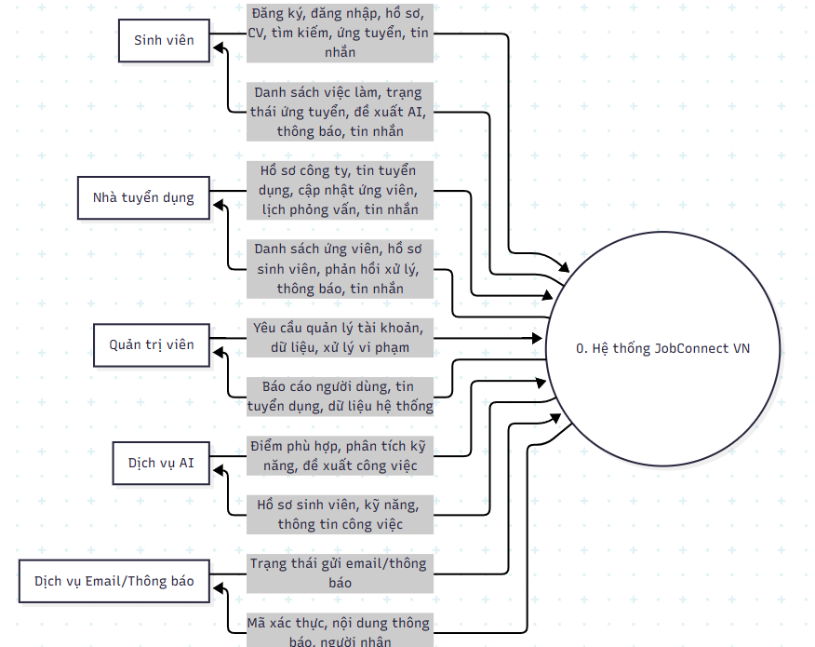
Hình 6.1. Sơ đồ luồng dữ liệu mức 0 của hệ thống JobConnect VN.
  - Sơ đồ Luồng Dữ liệu – Mức 1
6.2.1. Các tiến trình trong DFD Level 1
Mã tiến trình | Tên tiến trình | Mô tả
1.0 | Quản lý tài khoản | Xử lý đăng ký, đăng nhập, đăng xuất, xác thực tài khoản và phân quyền người dùng
2.0 | Quản lý hồ sơ | Cập nhật hồ sơ sinh viên, hồ sơ nhà tuyển dụng, kỹ năng, kinh nghiệm và CV
3.0 | Quản lý công việc | Thêm, sửa, xóa, tìm kiếm, xem danh sách và xem chi tiết công việc
4.0 | Quản lý ứng tuyển | Xử lý nộp đơn ứng tuyển, xem danh sách ứng viên, cập nhật trạng thái và lịch phỏng vấn
5.0 | Quản lý trò chuyện | Tạo cuộc trò chuyện, gửi tin nhắn, nhận tin nhắn giữa sinh viên và nhà tuyển dụng
6.0 | Quản lý thông báo | Tạo, lưu, gửi và hiển thị thông báo cho người dùng
7.0 | AI đề xuất công việc | Phân tích hồ sơ sinh viên, phân tích công việc và đề xuất công việc phù hợp
8.0 | Quản trị hệ thống | Hỗ trợ quản trị viên xem, kiểm tra và quản lý dữ liệu hệ thống
6.2.2. Các kho dữ liệu trong DFD Level 1
Mã kho | Tên kho dữ liệu | Nội dung lưu trữ
D1 | Kho người dùng | Tài khoản, vai trò, trạng thái xác thực, thông tin đăng nhập
D2 | Kho hồ sơ | Hồ sơ sinh viên, hồ sơ nhà tuyển dụng, kỹ năng, kinh nghiệm, CV
D3 | Kho công việc | Tin tuyển dụng, mô tả công việc, kỹ năng yêu cầu, quyền lợi
D4 | Kho ứng tuyển | Đơn ứng tuyển, trạng thái hồ sơ, điểm phù hợp, lịch phỏng vấn
D5 | Kho trò chuyện | Cuộc trò chuyện, thành viên trò chuyện và tin nhắn
D6 | Kho thông báo | Thông báo hệ thống, trạng thái đã đọc
D7 | Kho tương tác/đánh giá | Lượt xem, lưu công việc, đánh giá người dùng
6.2.3. Luồng dữ liệu chính
Nguồn | Đích | Luồng dữ liệu
Sinh viên | 1.0 Quản lý tài khoản | Thông tin đăng ký, đăng nhập, xác thực
Nhà tuyển dụng | 1.0 Quản lý tài khoản | Thông tin đăng ký, đăng nhập, xác thực
1.0 Quản lý tài khoản | Sinh viên/Nhà tuyển dụng | Kết quả đăng nhập, token, thông tin tài khoản
1.0 Quản lý tài khoản | D1 Kho người dùng | Thông tin tài khoản đã xử lý
1.0 Quản lý tài khoản | Dịch vụ Email/Thông báo | Mã xác thực tài khoản
Sinh viên | 2.0 Quản lý hồ sơ | Thông tin cá nhân, kỹ năng, kinh nghiệm, CV
Nhà tuyển dụng | 2.0 Quản lý hồ sơ | Thông tin công ty, lĩnh vực, địa chỉ, mô tả công ty
2.0 Quản lý hồ sơ | D2 Kho hồ sơ | Hồ sơ đã cập nhật
Nhà tuyển dụng | 3.0 Quản lý công việc | Thông tin thêm/sửa/xóa tin tuyển dụng
Sinh viên | 3.0 Quản lý công việc | Từ khóa tìm kiếm, bộ lọc, yêu cầu xem chi tiết
3.0 Quản lý công việc | D3 Kho công việc | Thông tin công việc
Sinh viên | 4.0 Quản lý ứng tuyển | CV ứng tuyển, thư giới thiệu, yêu cầu nộp hồ sơ
Nhà tuyển dụng | 4.0 Quản lý ứng tuyển | Yêu cầu xem ứng viên, cập nhật trạng thái, lịch phỏng vấn
4.0 Quản lý ứng tuyển | D4 Kho ứng tuyển | Đơn ứng tuyển và trạng thái xử lý
4.0 Quản lý ứng tuyển | 6.0 Quản lý thông báo | Sự kiện ứng tuyển hoặc cập nhật trạng thái
Sinh viên/Nhà tuyển dụng | 5.0 Quản lý trò chuyện | Nội dung tin nhắn
5.0 Quản lý trò chuyện | D5 Kho trò chuyện | Cuộc trò chuyện và tin nhắn
5.0 Quản lý trò chuyện | 6.0 Quản lý thông báo | Sự kiện có tin nhắn mới
6.0 Quản lý thông báo | D6 Kho thông báo | Thông báo được tạo
6.0 Quản lý thông báo | Sinh viên/Nhà tuyển dụng | Nội dung thông báo
7.0 AI đề xuất công việc | D2 Kho hồ sơ | Lấy dữ liệu hồ sơ sinh viên
7.0 AI đề xuất công việc | D3 Kho công việc | Lấy dữ liệu công việc
7.0 AI đề xuất công việc | Dịch vụ AI | Dữ liệu hồ sơ và công việc cần phân tích
Dịch vụ AI | 7.0 AI đề xuất công việc | Điểm phù hợp, kỹ năng khớp, kỹ năng còn thiếu, đề xuất
7.0 AI đề xuất công việc | Sinh viên | Danh sách công việc được đề xuất
Quản trị viên | 8.0 Quản trị hệ thống | Yêu cầu xem báo cáo, kiểm tra dữ liệu
8.0 Quản trị hệ thống | D1, D3, D4, D6 | Truy vấn dữ liệu hệ thống
8.0 Quản trị hệ thống | Quản trị viên | Báo cáo và dữ liệu quản trị
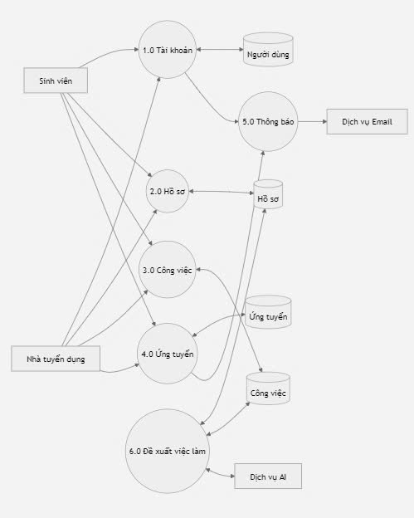
Hình 6.2. Sơ đồ luồng dữ liệu mức 1 của hệ thống JobConnect VN.
  - Sơ đồ Luồng Dữ liệu – Mức 2
6.3.1. Tiến trình được phân rã
Tiến trình được phân rã: 4.0 Quản lý ứng tuyển
Mục đích của tiến trình này là xử lý toàn bộ nghiệp vụ từ lúc sinh viên nộp hồ sơ ứng tuyển cho đến khi nhà tuyển dụng xem hồ sơ, cập nhật trạng thái, lên lịch phỏng vấn hoặc từ chối ứng viên.
6.3.2. Các tiến trình con
Mã tiến trình | Tên tiến trình con | Mô tả
4.1 | Kiểm tra điều kiện ứng tuyển | Kiểm tra sinh viên đã đăng nhập, đã xác thực, có CV và công việc còn hoạt động
4.2 | Gửi đơn ứng tuyển | Lưu CV, thư giới thiệu và thông tin ứng tuyển của sinh viên
4.3 | Xem danh sách ứng viên | Nhà tuyển dụng xem danh sách sinh viên đã ứng tuyển vào công việc
4.4 | Cập nhật trạng thái ứng tuyển | Nhà tuyển dụng cập nhật trạng thái: đã xem, phỏng vấn, chấp nhận hoặc từ chối
4.5 | Gửi thông báo kết quả | Gửi thông báo cho sinh viên khi có thay đổi trạng thái ứng tuyển
6.3.3. Kho dữ liệu sử dụng
Mã kho | Tên kho dữ liệu | Nội dung
D1 | Kho người dùng | Thông tin tài khoản, trạng thái xác thực
D2 | Kho hồ sơ | Hồ sơ sinh viên, kỹ năng, CV
D3 | Kho công việc | Tin tuyển dụng, trạng thái công việc
D4 | Kho ứng tuyển | Đơn ứng tuyển, trạng thái, lịch phỏng vấn
D5 | Kho thông báo | Thông báo gửi cho sinh viên và nhà tuyển dụng
6.3.4. Luồng dữ liệu chính
Nguồn | Đích | Luồng dữ liệu
Sinh viên | 4.1 Kiểm tra điều kiện ứng tuyển | Yêu cầu ứng tuyển
4.1 Kiểm tra điều kiện ứng tuyển | D1, D2, D3 | Kiểm tra tài khoản, CV và công việc
4.1 Kiểm tra điều kiện ứng tuyển | Sinh viên | Thông báo lỗi nếu chưa đủ điều kiện
Sinh viên | 4.2 Gửi đơn ứng tuyển | CV, thư giới thiệu
4.2 Gửi đơn ứng tuyển | D4 Kho ứng tuyển | Đơn ứng tuyển mới
4.2 Gửi đơn ứng tuyển | 4.5 Gửi thông báo kết quả | Sự kiện ứng tuyển mới
Nhà tuyển dụng | 4.3 Xem danh sách ứng viên | Yêu cầu xem ứng viên
4.3 Xem danh sách ứng viên | D4, D2 | Lấy đơn ứng tuyển và hồ sơ sinh viên
4.3 Xem danh sách ứng viên | Nhà tuyển dụng | Danh sách ứng viên
Nhà tuyển dụng | 4.4 Cập nhật trạng thái ứng tuyển | Trạng thái mới, ghi chú, lịch phỏng vấn
4.4 Cập nhật trạng thái ứng tuyển | D4 Kho ứng tuyển | Trạng thái ứng tuyển đã cập nhật
4.4 Cập nhật trạng thái ứng tuyển | 4.5 Gửi thông báo kết quả | Sự kiện thay đổi trạng thái
4.5 Gửi thông báo kết quả | D5 Kho thông báo | Thông báo mới
4.5 Gửi thông báo kết quả | Sinh viên | Thông báo trạng thái ứng tuyển
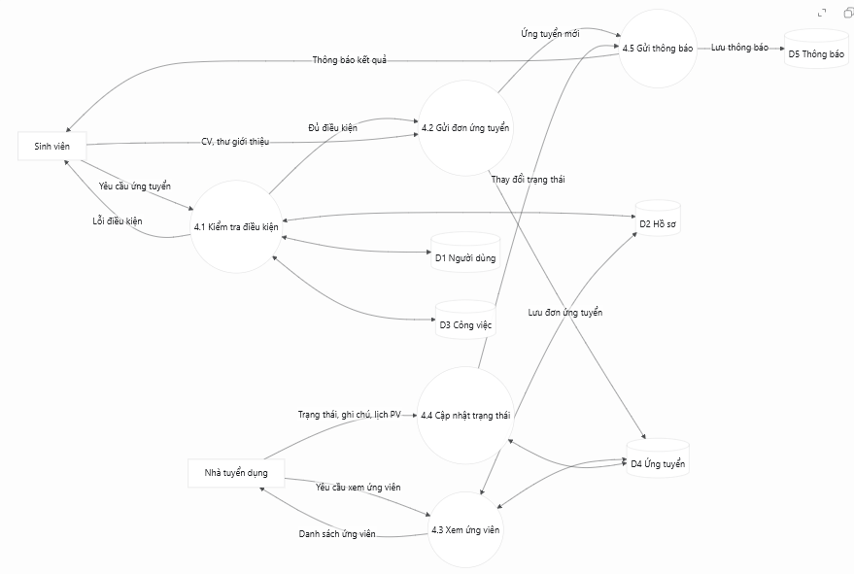
Hình 6.3. Sơ đồ luồng dữ liệu mức 2 của hệ thống JobConnect VN.

Kiểm tra Cân bằng DFD (Balancing)
6.4.1. Bảng kiểm tra cân bằng DFD
Tiến trình | Đầu vào ở Level 1 | Đầu vào ở Level 2 | Nhận xét
4.0 Quản lý ứng tuyển | Yêu cầu ứng tuyển, CV, thư giới thiệu từ sinh viên | 4.1 nhận yêu cầu ứng tuyển; 4.2 nhận CV và thư giới thiệu | Cân bằng ✓
4.0 Quản lý ứng tuyển | Yêu cầu xem ứng viên từ nhà tuyển dụng | 4.3 nhận yêu cầu xem danh sách ứng viên | Cân bằng ✓
4.0 Quản lý ứng tuyển | Trạng thái mới, ghi chú, lịch phỏng vấn từ nhà tuyển dụng | 4.4 nhận trạng thái, ghi chú và lịch phỏng vấn | Cân bằng ✓
4.0 Quản lý ứng tuyển | Dữ liệu người dùng, hồ sơ, công việc từ kho dữ liệu | 4.1 lấy dữ liệu từ D1, D2, D3; 4.3 lấy dữ liệu từ D2, D4 | Cân bằng ✓
6.4.2. Bảng kiểm tra đầu ra
Tiến trình | Đầu ra ở Level 1 | Đầu ra ở Level 2 | Nhận xét
4.0 Quản lý ứng tuyển | Trạng thái ứng tuyển trả về sinh viên | 4.5 gửi thông báo kết quả cho sinh viên | Cân bằng ✓
4.0 Quản lý ứng tuyển | Danh sách ứng viên trả về nhà tuyển dụng | 4.3 trả danh sách ứng viên cho nhà tuyển dụng | Cân bằng ✓
4.0 Quản lý ứng tuyển | Đơn ứng tuyển được lưu vào kho ứng tuyển | 4.2 lưu đơn ứng tuyển vào D4 | Cân bằng ✓
4.0 Quản lý ứng tuyển | Trạng thái ứng tuyển được cập nhật vào kho ứng tuyển | 4.4 cập nhật trạng thái vào D4 | Cân bằng ✓
4.0 Quản lý ứng tuyển | Sự kiện ứng tuyển hoặc thay đổi trạng thái gửi sang quản lý thông báo | 4.2 và 4.4 gửi sự kiện sang 4.5 để tạo thông báo | Cân bằng ✓
6.4.3. Nhận xét
Qua kiểm tra, các luồng dữ liệu vào và ra của tiến trình 4.0 Quản lý ứng tuyển ở DFD Level 1 đều được bảo toàn khi phân rã thành DFD Level 2. Các dữ liệu đầu vào như yêu cầu ứng tuyển, CV, thư giới thiệu, yêu cầu xem ứng viên, trạng thái mới và lịch phỏng vấn đều xuất hiện trong các tiến trình con tương ứng.
Các dữ liệu đầu ra như đơn ứng tuyển, danh sách ứng viên, trạng thái ứng tuyển và thông báo kết quả cũng được thể hiện đầy đủ ở DFD Level 2. Vì vậy, sơ đồ DFD Level 2 cho tiến trình Quản lý ứng tuyển đảm bảo tính cân bằng với DFD Level 1.

Đặc tả Tiến trình (Mini-Specification)
Đặc tả tiến trình 4.2 – Gửi đơn ứng tuyển
Tên tiến trình: Gửi đơn ứng tuyển
Mã tiến trình: 4.2
Tác nhân thực hiện: Sinh viên
Dữ liệu vào: maSinhVien, maCongViec, cvUngTuyen, thuGioiThieu, ngayUngTuyen
Dữ liệu ra: Đơn ứng tuyển mới hoặc thông báo lỗi
Kho dữ liệu sử dụng:
- D1 – Kho người dùng
- D2 – Kho hồ sơ
- D3 – Kho công việc
- D4 – Kho ứng tuyển
- D5 – Kho thông báo

BEGIN GuiDonUngTuyen(maSinhVien, maCongViec, cvUngTuyen, thuGioiThieu, ngayUngTuyen):

sinhVien = D1.findUser(maSinhVien)

IF sinhVien == NULL THEN
RETURN ERROR("Tai khoan sinh vien khong ton tai")
END IF

IF sinhVien.vaiTro != "student" THEN
RETURN ERROR("Chi sinh vien moi duoc ung tuyen")
END IF

IF sinhVien.daXacThuc != TRUE THEN
RETURN ERROR("Tai khoan chua duoc xac thuc")
END IF

hoSo = D2.findStudentProfile(maSinhVien)

IF hoSo == NULL THEN
RETURN ERROR("Chua co ho so sinh vien")
END IF

IF cvUngTuyen == NULL AND hoSo.duongDanCV == NULL THEN
RETURN ERROR("Can co CV de ung tuyen")
END IF

congViec = D3.findJob(maCongViec)

IF congViec == NULL THEN
RETURN ERROR("Cong viec khong ton tai")
END IF

IF congViec.trangThai != TRUE THEN
RETURN ERROR("Cong viec da ngung tuyen")
END IF

IF congViec.hanTuyen < ngayUngTuyen THEN
RETURN ERROR("Cong viec da het han ung tuyen")
END IF

donDaTonTai = D4.findApplication(maSinhVien, maCongViec)

IF donDaTonTai != NULL THEN
RETURN ERROR("Sinh vien da ung tuyen cong viec nay")
END IF

diemPhuHop = TinhDiemPhuHop(hoSo.kyNang, congViec.kyNangYeuCau)

donUngTuyen = new DonUngTuyen(
maSinhVien = maSinhVien,
maCongViec = maCongViec,
cvUngTuyen = cvUngTuyen OR hoSo.duongDanCV,
thuGioiThieu = thuGioiThieu,
trangThai = "pending",
diemPhuHop = diemPhuHop,
ngayUngTuyen = ngayUngTuyen
)

D4.insert(donUngTuyen)

thongBao = new ThongBao(
maNguoiDung = congViec.maNhaTuyenDung,
tieuDe = "Co ung vien moi",
noiDung = "Mot sinh vien vua ung tuyen vao cong viec: " + congViec.tieuDe,
loaiThongBao = "application"
)

D5.insert(thongBao)

RETURN donUngTuyen

END

6.6. Mô hình Nghiệp vụ (Business Process Model – BPM)
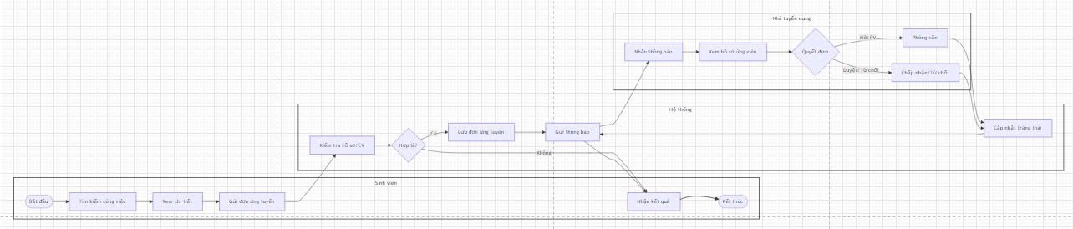

Chương 7. Thiết Kế Giao Diện Người Dùng (UI/UX)

Nguyên tắc Thiết kế Giao diện Áp dụng
Giao diện hệ thống JobConnect VN – Mạng xã hội việc làm sinh viên được thiết kế theo hướng đơn giản, trực quan và dễ sử dụng. Do hệ thống phục vụ hai nhóm người dùng chính là sinh viên và nhà tuyển dụng, giao diện cần đảm bảo người dùng có thể nhanh chóng tìm thấy chức năng cần thiết, thao tác ít bước và nhận được phản hồi rõ ràng từ hệ thống.
7.1.1. Áp dụng Nielsen's 10 Heuristics
Nguyên tắc | Cách áp dụng trong hệ thống
Hiển thị trạng thái hệ thống | Khi đăng nhập, tải danh sách công việc, gửi đơn ứng tuyển hoặc cập nhật hồ sơ, hệ thống hiển thị trạng thái đang xử lý và thông báo kết quả.
Phù hợp với ngôn ngữ người dùng | Các nhãn chức năng sử dụng từ ngữ quen thuộc như “Tìm việc”, “Ứng tuyển”, “Hồ sơ của tôi”, “Tin tuyển dụng”, “Ứng viên”.
Cho phép người dùng kiểm soát | Người dùng có thể quay lại màn hình trước, hủy thao tác, chỉnh sửa hồ sơ hoặc xóa tin tuyển dụng khi cần.
Nhất quán và tiêu chuẩn | Các nút, màu sắc, biểu tượng và bố cục được dùng thống nhất giữa các màn hình.
Phòng tránh lỗi | Form đăng ký, đăng tin và ứng tuyển kiểm tra các trường bắt buộc trước khi gửi dữ liệu.
Nhận biết thay vì ghi nhớ | Các chức năng chính được hiển thị rõ trên thanh điều hướng và thẻ công việc, giúp người dùng không phải ghi nhớ vị trí chức năng.
Linh hoạt và hiệu quả | Sinh viên có thể tìm kiếm, lọc công việc và ứng tuyển nhanh; nhà tuyển dụng có thể quản lý tin và xem ứng viên trực tiếp từ danh sách.
Thiết kế tối giản | Mỗi màn hình chỉ hiển thị các thông tin cần thiết, hạn chế quá nhiều nội dung gây rối mắt.
Hỗ trợ nhận biết và sửa lỗi | Khi nhập thiếu thông tin hoặc chưa xác thực tài khoản, hệ thống hiển thị thông báo lỗi rõ ràng.
Hỗ trợ và hướng dẫn | Các trường nhập liệu có nhãn rõ ràng, một số thao tác có gợi ý để người dùng hiểu cần nhập thông tin gì.
7.1.2. Áp dụng nguyên tắc Gestalt
Nguyên tắc | Cách áp dụng trong giao diện
Gần nhau | Các thông tin liên quan như tiêu đề công việc, công ty, lương và địa điểm được nhóm trong cùng một thẻ công việc.
Tương đồng | Các nút cùng chức năng có cùng màu sắc và kiểu hiển thị, ví dụ nút lưu, nút ứng tuyển, nút chỉnh sửa.
Phân cấp thị giác | Tiêu đề công việc, trạng thái ứng tuyển và nút hành động chính được làm nổi bật hơn các thông tin phụ.
Tính liên tục | Luồng thao tác được sắp xếp theo thứ tự tự nhiên: tìm việc → xem chi tiết → ứng tuyển → theo dõi trạng thái.
Hình và nền | Nội dung chính được đặt trên nền sáng, các thẻ công việc và form nhập liệu có viền/khoảng cách rõ ràng để dễ phân biệt.
7.1.3. Nguyên tắc thiết kế đáp ứng
Hệ thống được thiết kế để có thể sử dụng trên nhiều kích thước màn hình khác nhau, bao gồm trình duyệt web và thiết bị di động. Các thành phần giao diện như danh sách công việc, form nhập liệu, nút chức năng và thanh điều hướng được bố trí linh hoạt nhằm đảm bảo người dùng vẫn thao tác thuận tiện trên màn hình nhỏ.
7.1.4. Nguyên tắc màu sắc và nhận diện
Giao diện ưu tiên các màu sắc rõ ràng, dễ nhìn và phù hợp với hệ thống tuyển dụng. Màu chính được dùng cho các hành động quan trọng như đăng nhập, lưu hồ sơ, đăng tin và ứng tuyển. Các màu cảnh báo được dùng cho lỗi nhập liệu, trạng thái từ chối hoặc thao tác xóa. Trạng thái thành công được hiển thị bằng màu tích cực để người dùng dễ nhận biết kết quả thao tác.
7.1.5. Nguyên tắc tối ưu trải nghiệm theo vai trò
Do sinh viên và nhà tuyển dụng có nhu cầu sử dụng khác nhau, giao diện được tách theo vai trò sau khi đăng nhập. Sinh viên được ưu tiên các chức năng tìm việc, xem chi tiết công việc, quản lý CV và theo dõi đơn ứng tuyển. Nhà tuyển dụng được ưu tiên các chức năng đăng tin, quản lý tin tuyển dụng, xem ứng viên và cập nhật trạng thái hồ sơ.
Việc tách giao diện theo vai trò giúp giảm số lượng chức năng không cần thiết trên mỗi màn hình, từ đó giúp người dùng thao tác nhanh hơn và hạn chế nhầm lẫn.

Danh sách Màn hình Hệ thống
ID | Tên màn hình | Quy ước đặt tên | Chức năng
SCR-01 | Đăng nhập | frmDangNhap | Xác thực người dùng và phân quyền theo vai trò
SCR-02 | Đăng ký | frmDangKy | Tạo tài khoản sinh viên hoặc nhà tuyển dụng
SCR-03 | Xác thực tài khoản | frmXacThucTaiKhoan | Nhập mã xác thực để kích hoạt tài khoản
SCR-04 | Trang chủ sinh viên | frmTrangChuSinhVien | Xem danh sách việc làm, tìm kiếm và lọc công việc
SCR-05 | Chi tiết công việc | frmChiTietCongViec | Xem thông tin công việc, AI đánh giá độ phù hợp và ứng tuyển
SCR-06 | Hồ sơ sinh viên | frmHoSoSinhVien | Cập nhật thông tin cá nhân, kỹ năng, kinh nghiệm và CV
SCR-07 | Đơn ứng tuyển của tôi | frmDonUngTuyenCuaToi | Theo dõi trạng thái các công việc đã ứng tuyển
SCR-08 | AI đề xuất việc làm | frmAIDeXuatViecLam | Hiển thị danh sách công việc phù hợp với hồ sơ sinh viên
SCR-09 | Trang chủ nhà tuyển dụng | frmTrangChuNhaTuyenDung | Quản lý các tin tuyển dụng đã đăng
SCR-10 | Hồ sơ nhà tuyển dụng | frmHoSoNhaTuyenDung | Cập nhật thông tin công ty, lĩnh vực, địa chỉ và mô tả
SCR-11 | Thêm công việc | frmThemCongViec | Tạo mới tin tuyển dụng
SCR-12 | Sửa công việc | frmSuaCongViec | Chỉnh sửa thông tin tin tuyển dụng
SCR-13 | Danh sách ứng viên | frmDanhSachUngVien | Xem danh sách sinh viên đã ứng tuyển vào công việc
SCR-14 | Chi tiết ứng viên | frmChiTietUngVien | Xem hồ sơ, CV và cập nhật trạng thái ứng tuyển
SCR-15 | Chat | frmTroChuyen | Nhắn tin giữa sinh viên và nhà tuyển dụng
SCR-16 | Thông báo | frmThongBao | Xem thông báo hệ thống, tin nhắn và trạng thái ứng tuyển
SCR-17 | Cài đặt tài khoản | frmCaiDatTaiKhoan | Đăng xuất và quản lý thông tin tài khoản

7.6. Kiểm tra Khả dụng (Usability Testing)
7.3.1. Phương pháp và Đối tượng Kiểm tra
Nhóm thực hiện kiểm tra khả dụng nhằm đánh giá mức độ dễ sử dụng của giao diện hệ thống JobConnect VN – Mạng xã hội việc làm sinh viên. Phương pháp được sử dụng là task-based testing, trong đó người tham gia được giao các nhiệm vụ cụ thể và thực hiện trực tiếp trên hệ thống.
Trong quá trình kiểm thử, nhóm kết hợp phương pháp think-aloud, yêu cầu người dùng vừa thao tác vừa nói ra suy nghĩ, khó khăn hoặc điểm chưa rõ khi sử dụng giao diện. Nhờ đó, nhóm có thể ghi nhận các vấn đề về bố cục, nhãn chức năng, thông báo lỗi và luồng thao tác.
Đối tượng tham gia kiểm tra gồm:
Nhóm người dùng | Số lượng | Vai trò trong kiểm thử
Sinh viên | 3 | Kiểm thử các chức năng tìm việc, xem chi tiết công việc, ứng tuyển, cập nhật hồ sơ
Nhà tuyển dụng | 2 | Kiểm thử chức năng đăng tin, quản lý công việc, xem ứng viên và cập nhật trạng thái
Tổng cộng | 5 | Thực hiện các kịch bản kiểm tra chính của hệ thống
7.3.2. Kịch bản Kiểm tra
Task | Mô tả | Tiêu chí thành công | Kết quả
T01 | Sinh viên đăng nhập vào hệ thống | Đăng nhập thành công trong dưới 1 phút | Đạt (5/5)
T02 | Sinh viên tìm công việc “Thực tập Flutter” tại Hà Nội | Tìm thấy công việc phù hợp và mở được màn hình chi tiết | Đạt (5/5)
T03 | Sinh viên cập nhật kỹ năng và tải CV | Hồ sơ được lưu thành công, CV hiển thị đúng | Đạt (4/5)
T04 | Sinh viên ứng tuyển một công việc | Gửi đơn ứng tuyển thành công và trạng thái hiển thị là chờ xử lý | Đạt (5/5)
T05 | Sinh viên xem trạng thái các đơn đã ứng tuyển | Tìm đúng công việc đã ứng tuyển và xem được trạng thái | Đạt (5/5)
T06 | Nhà tuyển dụng đăng tin tuyển dụng mới | Tin tuyển dụng được tạo và hiển thị trong danh sách quản lý | Đạt (2/2)
T07 | Nhà tuyển dụng chỉnh sửa thông tin công việc | Thông tin công việc được cập nhật chính xác | Đạt (2/2)
T08 | Nhà tuyển dụng xem danh sách ứng viên | Xem được danh sách sinh viên đã ứng tuyển vào công việc | Đạt (2/2)
T09 | Nhà tuyển dụng cập nhật trạng thái ứng viên sang phỏng vấn | Trạng thái được cập nhật và sinh viên nhận thông báo | Đạt (2/2)
T10 | Sinh viên và nhà tuyển dụng gửi tin nhắn | Tin nhắn được gửi và hiển thị trong cuộc trò chuyện | Đạt (4/5)
7.3.3. Kết quả và Cải tiến
Qua quá trình kiểm tra khả dụng, phần lớn người dùng có thể hoàn thành các nhiệm vụ chính mà không cần hướng dẫn nhiều. Các chức năng như đăng nhập, tìm kiếm công việc, xem chi tiết công việc, ứng tuyển và quản lý ứng viên được đánh giá là dễ hiểu, phù hợp với luồng nghiệp vụ thực tế.
Tuy nhiên, nhóm cũng ghi nhận một số vấn đề trong quá trình kiểm thử:
Vấn đề phát hiện | Ảnh hưởng | Cải tiến đã thực hiện
Nút “Ứng tuyển” chưa đủ nổi bật trên màn hình chi tiết công việc | Sinh viên mất thêm thời gian để tìm thao tác chính | Tăng kích thước nút và đặt ở vị trí cố định cuối màn hình
Thông báo lỗi khi chưa có CV chưa rõ ràng | Sinh viên chưa biết cần cập nhật CV ở đâu | Bổ sung thông báo hướng dẫn chuyển đến màn hình hồ sơ
Form đăng tin có nhiều trường nhập liệu | Nhà tuyển dụng mới dễ bị rối khi tạo tin | Nhóm các trường theo từng phần: thông tin chung, yêu cầu, quyền lợi
Trạng thái ứng tuyển chưa dễ nhận biết | Sinh viên khó phân biệt hồ sơ đang chờ, phỏng vấn hay bị từ chối | Bổ sung màu sắc và nhãn trạng thái rõ ràng
Màn hình chat chưa hiển thị rõ tin nhắn mới | Người dùng có thể bỏ lỡ phản hồi | Thêm chỉ báo tin nhắn chưa đọc và cập nhật thông báo
Sau khi cải tiến, giao diện đáp ứng tốt hơn các yêu cầu sử dụng cơ bản. Người dùng có thể hoàn thành các tác vụ chính với số bước thao tác ít hơn, thông báo hệ thống rõ ràng hơn và các chức năng quan trọng được đặt ở vị trí dễ quan sát hơn.

Chương 8. Xây Dựng Chương Trình, Thực Nghiệm & Kết Luận

Xây Dựng Chương Trình (Implementation)
Phần này trình bày quá trình hiện thực hóa hệ thống JobConnect VN – Mạng xã hội việc làm sinh viên từ bản phân tích thiết kế thành chương trình có thể chạy thử. Hệ thống được xây dựng theo kiến trúc Client–Server 3 tầng, gồm ứng dụng Flutter, backend Node.js Express và cơ sở dữ liệu PostgreSQL.
8.1.1. Môi trường và Công nghệ Lập trình
Thành phần | Công nghệ / Công cụ | Phiên bản | Vai trò
Frontend | Flutter, Dart | Flutter 3.x, Dart 3.x | Xây dựng giao diện web/mobile
Backend | Node.js, Express.js | Node.js 20+, Express 4.x | Xử lý API và logic nghiệp vụ
Cơ sở dữ liệu | PostgreSQL | 14+ | Lưu trữ dữ liệu hệ thống
State Management | Provider | 6.x | Quản lý trạng thái frontend
HTTP Client | Dio | 5.x | Gọi REST API từ Flutter
Authentication | JWT, Google Sign-In | JWT 9.x | Xác thực và phân quyền
Upload file | Multer | 1.x | Upload CV, ảnh đại diện, logo
Email | Nodemailer | 6.x | Gửi mã xác thực tài khoản
AI API | Groq, Z.ai | API service | Chat AI, phân tích CV và đề xuất việc làm
IDE / Editor | VS Code, Android Studio |  | Môi trường phát triển
Quản lý mã nguồn | Git, GitHub |  | Quản lý phiên bản
Kiểm thử API | Postman |  | Kiểm thử backend API
8.1.2. Cấu trúc Thư mục Dự án
Dự án được tổ chức theo kiến trúc phân lớp, tách riêng phần giao diện, xử lý nghiệp vụ và lưu trữ dữ liệu.
jobconnect_vn/
├── lib/ # Frontend Flutter
│ ├── core/
│ │ ├── api/ # Cấu hình API client
│ │ ├── storage/ # Lưu token, role, userId
│ │ ├── theme/ # Theme giao diện
│ │ └── widgets/ # Widget dùng chung
│ ├── features/
│ │ ├── auth/ # Đăng nhập, đăng ký, xác thực
│ │ ├── profile/ # Hồ sơ người dùng, quản lý CV
│ │ ├── jobs/ # Việc làm, chi tiết job, quản lý job
│ │ ├── apply/ # Ứng tuyển và trạng thái ứng tuyển
│ │ ├── chat/ # Chat người dùng và AI chat
│ │ └── notifications/ # Thông báo
│ └── main.dart # Điểm khởi động ứng dụng
│
├── backend/ # Backend Node.js Express
│ ├── src/
│ │ ├── config/ # Cấu hình database, email, migration
│ │ ├── controllers/ # Xử lý request/response
│ │ ├── middleware/ # Auth middleware, upload middleware
│ │ ├── routes/ # Định nghĩa API routes
│ │ └── index.js # Điểm khởi động server
│ ├── uploads/ # Lưu file upload
│ ├── seed_data.js # Dữ liệu mẫu
│ └── package.json
│
├── assets/ # Ảnh và animation
├── android/ # Cấu hình Android
├── web/ # Cấu hình Flutter Web
├── pubspec.yaml # Cấu hình Flutter dependencies
└── README.md # Hướng dẫn dự án
8.1.3. Cài đặt các Module Chức năng Chính
Module | File / Class cài đặt | Tình trạng | Ghi chú
Quản lý tài khoản | authController.js, auth_provider.dart | Hoàn thành | Đăng ký, đăng nhập, Google login, xác thực email
Quản lý hồ sơ | profile_screen.dart, edit_profile_screen.dart | Hoàn thành | Cập nhật hồ sơ sinh viên và nhà tuyển dụng
Quản lý CV | cv_management_screen.dart, uploadController.js | Hoàn thành | Upload và quản lý CV sinh viên
Quản lý công việc | jobController.js, jobs_provider.dart | Hoàn thành | Thêm, sửa, xóa, tìm kiếm và xem chi tiết việc làm
Quản lý ứng tuyển | applyController.js, apply_provider.dart | Hoàn thành | Nộp hồ sơ, xem ứng viên, cập nhật trạng thái
Quản lý phỏng vấn | student_detail_screen.dart, my_applications_screen.dart | Hoàn thành | Lưu lịch phỏng vấn, địa điểm và ghi chú
Chat | chatController.js, chat_screen.dart | Hoàn thành | Nhắn tin giữa sinh viên và nhà tuyển dụng
Thông báo | notificationController.js, notifications_screen.dart | Hoàn thành | Thông báo ứng tuyển, phỏng vấn, tin nhắn
AI đề xuất | aiController.js, ai_chat_screen.dart | Hoàn thành | Chat AI, phân tích độ phù hợp giữa hồ sơ và công việc
Cơ sở dữ liệu | migrate.js, chat_migration.js | Hoàn thành | Tạo bảng, khóa ngoại, chỉ mục và dữ liệu cần thiết

8.1.4. Minh họa Code Chức năng Cốt lõi
Chức năng 1: Gửi đơn ứng tuyển
async function applyJob(req, res) {
const userId = req.user.id;
const { job_id, cv_url, cover_letter } = req.body;

const job = await query(
'SELECT * FROM jobs WHERE id = $1 AND is_active = true',
[job_id]
);

if (job.rows.length === 0) {
return res.status(404).json({
success: false,
message: 'Công việc không tồn tại hoặc đã ngừng tuyển'
});
}

const existed = await query(
'SELECT id FROM applications WHERE job_id = $1 AND user_id = $2',
[job_id, userId]
);

if (existed.rows.length > 0) {
return res.status(400).json({
success: false,
message: 'Bạn đã ứng tuyển công việc này'
});
}

const result = await query(
`INSERT INTO applications
(job_id, user_id, cv_url, cover_letter, status)
VALUES ($1, $2, $3, $4, 'pending')
RETURNING *`,
[job_id, userId, cv_url, cover_letter]
);

return res.json({
success: true,
data: result.rows[0]
});
}
Chức năng 2: Thêm công việc mới
async function createJob(req, res) {
const employerId = req.user.id;
const {
title,
description,
salary,
location,
category,
type,
shift,
skills,
requirements,
benefits,
expires_at
} = req.body;

const result = await query(
`INSERT INTO jobs
(user_id, title, description, salary, location, category, type, shift,
skills, requirements, benefits, expires_at)
VALUES ($1,$2,$3,$4,$5,$6,$7,$8,$9::text[],$10::text[],$11::text[],$12)
RETURNING *`,
[
employerId,
title,
description,
salary,
location,
category,
type,
shift,
skills,
requirements,
benefits,
expires_at
]
);

return res.json({
success: true,
message: 'Tạo công việc thành công',
data: result.rows[0]
});
}
Chức năng 3: AI phân tích mức độ phù hợp công việc
async function analyzeJobFit(req, res) {
const userId = req.user.id;
const jobId = req.params.id;

const student = await query(
'SELECT skills, major, location, experience FROM users WHERE id = $1',
[userId]
);

const job = await query(
'SELECT title, description, skills, requirements, location FROM jobs WHERE id = $1',
[jobId]
);

if (student.rows.length === 0 || job.rows.length === 0) {
return res.status(404).json({
success: false,
message: 'Không tìm thấy hồ sơ hoặc công việc'
});
}

const analysis = await aiService.analyze({
studentProfile: student.rows[0],
jobInfo: job.rows[0]
});

return res.json({
success: true,
data: analysis
});
}
8.1.5. Hướng dẫn Cài đặt và Chạy Chương trình
Bước 1. Yêu cầu hệ thống
Cần cài đặt các công cụ sau:
Flutter SDK >= 3.x
Dart SDK >= 3.x
Node.js >= 20
npm >= 10
PostgreSQL >= 14
Git
Bước 2. Clone repository
git clone https://github.com/dungmz/PTTKPM25-26_ClassN05_Nhom2.git
cd PTTKPM25-26_ClassN05_Nhom2
Bước 3. Cài đặt backend
cd backend
npm install
Bước 4. Tạo file cấu hình môi trường backend
Tạo file .env trong thư mục backend:
PORT=3002

DB_HOST=localhost
DB_PORT=5432
DB_NAME=jobconnect_vn
DB_USER=postgres
DB_PASSWORD=your_password

JWT_SECRET=your_jwt_secret

EMAIL_USER=your_email@gmail.com
EMAIL_PASS=your_email_app_password

GROQ_API_KEY=your_groq_api_key
ZAI_API_KEY=your_zai_api_key
Bước 5. Khởi tạo cơ sở dữ liệu
Tạo database trong PostgreSQL:
CREATE DATABASE jobconnect_vn;
Sau đó chạy backend để hệ thống tự động tạo bảng và migration:
npm run dev
Nếu cần thêm dữ liệu mẫu:
npm run seed
Bước 6. Cài đặt frontend Flutter
Mở terminal mới tại thư mục gốc dự án:
flutter pub get
Bước 7. Chạy ứng dụng
Chạy backend:
cd backend
npm run dev
Chạy Flutter Web:
flutter run -d chrome
Hoặc build bản web:
flutter build web
Bước 8. Tài khoản demo
Vai trò | Email | Mật khẩu
Sinh viên | student1@test.com | 123456
Nhà tuyển dụng | employer1@test.com | 123456
Kết luận: hệ thống đã được triển khai thành chương trình có thể chạy thử với các chức năng chính gồm xác thực tài khoản, quản lý hồ sơ/CV, quản lý công việc, ứng tuyển, cập nhật trạng thái hồ sơ, chat, thông báo và AI đề xuất công việc.

Thực Nghiệm và Kết Quả (Testing & Results)
Phần thực nghiệm nhằm kiểm tra hệ thống JobConnect VN – Mạng xã hội việc làm sinh viên có hoạt động đúng với các yêu cầu đã đặc tả hay không. Nhóm tiến hành kiểm thử các chức năng chính gồm đăng ký, đăng nhập, xác thực tài khoản, quản lý hồ sơ, quản lý CV, quản lý công việc, ứng tuyển, cập nhật trạng thái ứng tuyển, chat, thông báo và AI đề xuất công việc.
8.2.1. Kế hoạch Kiểm thử (Test Plan)
Nhóm áp dụng chiến lược kiểm thử kết hợp giữa kiểm thử thủ công và kiểm thử API. Các chức năng backend được kiểm thử bằng Postman thông qua các endpoint REST API. Các chức năng frontend được kiểm thử thủ công trên giao diện Flutter Web. Ngoài ra, nhóm thực hiện kiểm thử chấp nhận người dùng với các kịch bản nghiệp vụ thực tế.
Cấp độ kiểm thử | Phạm vi | Công cụ | Thực hiện bởi
Unit Test | Kiểm tra các hàm xử lý nghiệp vụ nhỏ như validate dữ liệu, parse dữ liệu, tính điểm phù hợp | Manual test, debug log | Thành viên phát triển
Integration Test | Kiểm tra luồng API từ request → backend → database → response | Postman, browser DevTools | Thành viên phát triển
System Test | Kiểm tra toàn bộ hệ thống trên giao diện Flutter Web với dữ liệu thực | Flutter Web, Chrome | Cả nhóm
UAT | Kiểm tra theo kịch bản nghiệp vụ thực tế của sinh viên và nhà tuyển dụng | Task-based testing, think-aloud | 3 sinh viên + 2 người đóng vai nhà tuyển dụng
Các nhóm chức năng được kiểm thử:
- Quản lý tài khoản và xác thực.
- Quản lý hồ sơ sinh viên và nhà tuyển dụng.
- Quản lý CV.
- Quản lý công việc.
- Tìm kiếm và xem chi tiết công việc.
- Ứng tuyển và theo dõi trạng thái.
- Quản lý ứng viên.
- Chat và thông báo.
- AI chat và AI đề xuất công việc.
8.2.2. Test Case và Kết quả Kiểm thử Chức năng
TC-ID | Use Case | Mô tả test case | Dữ liệu đầu vào | Kết quả mong đợi | Kết quả thực tế | Đạt?
TC-01 | UC-01 | Đăng ký tài khoản sinh viên hợp lệ | Email mới, mật khẩu, vai trò student | Tạo tài khoản thành công | Tài khoản được tạo | Đạt ✓
TC-02 | UC-01 | Đăng ký bằng email đã tồn tại | Email đã có trong hệ thống | Từ chối đăng ký, báo email đã tồn tại | Hiển thị lỗi đúng | Đạt ✓
TC-03 | UC-02 | Đăng nhập đúng tài khoản | Email và mật khẩu đúng | Đăng nhập thành công, nhận token | Token được trả về | Đạt ✓
TC-04 | UC-02 | Đăng nhập sai mật khẩu | Email đúng, mật khẩu sai | Không cấp token, thông báo lỗi | HTTP 401 và báo lỗi | Đạt ✓
TC-05 | UC-03 | Xác thực tài khoản bằng mã đúng | Email, mã xác thực hợp lệ | Tài khoản chuyển sang đã xác thực | Trạng thái cập nhật đúng | Đạt ✓
TC-06 | UC-03 | Xác thực bằng mã sai | Email đúng, mã sai | Từ chối xác thực | Hiển thị lỗi mã không hợp lệ | Đạt ✓
TC-07 | UC-04 | Cập nhật hồ sơ sinh viên | Trường, ngành, kỹ năng, kinh nghiệm | Hồ sơ được lưu thành công | Dữ liệu hiển thị lại đúng | Đạt ✓
TC-08 | UC-04 | Cập nhật hồ sơ thiếu tên | Tên rỗng | Hệ thống yêu cầu nhập tên | Hiển thị validate lỗi | Đạt ✓
TC-09 | UC-05 | Upload CV hợp lệ | File PDF CV | CV được upload và lưu đường dẫn | CV hiển thị trong hồ sơ | Đạt ✓
TC-10 | UC-05 | Upload file không hợp lệ | File không đúng định dạng | Từ chối upload hoặc báo lỗi | Hiển thị lỗi phù hợp | Đạt ✓
TC-11 | UC-06 | Nhà tuyển dụng tạo tin tuyển dụng | Tiêu đề, mô tả, lương, địa điểm, kỹ năng | Tin tuyển dụng được tạo | Tin xuất hiện trong danh sách | Đạt ✓
TC-12 | UC-06 | Tạo tin tuyển dụng thiếu tiêu đề | Tiêu đề rỗng | Không cho lưu, báo lỗi | Hiển thị validate lỗi | Đạt ✓
TC-13 | UC-07 | Sửa tin tuyển dụng | Thay đổi lương, mô tả, kỹ năng | Tin tuyển dụng được cập nhật | Dữ liệu cập nhật đúng | Đạt ✓
TC-14 | UC-07 | Xóa tin tuyển dụng | Chọn một tin đã đăng | Tin bị xóa khỏi danh sách | Tin không còn hiển thị | Đạt ✓
TC-15 | UC-08 | Tìm kiếm công việc theo từ khóa | Keyword: Flutter | Trả danh sách công việc phù hợp | Hiển thị đúng kết quả | Đạt ✓
TC-16 | UC-08 | Tìm kiếm không có kết quả | Keyword: xyzABC | Hiển thị danh sách rỗng/thông báo | Có thông báo không tìm thấy | Đạt ✓
TC-17 | UC-09 | Xem chi tiết công việc | Chọn một công việc | Hiển thị mô tả, lương, địa điểm, yêu cầu | Hiển thị đầy đủ | Đạt ✓
TC-18 | UC-10 | Sinh viên ứng tuyển công việc | CV, thư giới thiệu | Tạo đơn ứng tuyển trạng thái pending | Đơn được tạo thành công | Đạt ✓
TC-19 | UC-10 | Ứng tuyển lại cùng công việc | Sinh viên đã ứng tuyển trước đó | Không cho ứng tuyển trùng | Hiển thị lỗi đã ứng tuyển | Đạt ✓
TC-20 | UC-10 | Ứng tuyển khi chưa xác thực tài khoản | Tài khoản chưa verified | Chuyển/yêu cầu xác thực tài khoản | Hiển thị yêu cầu xác thực | Đạt ✓
TC-21 | UC-11 | Nhà tuyển dụng xem danh sách ứng viên | Chọn công việc có ứng viên | Hiển thị danh sách ứng viên | Danh sách hiển thị đúng | Đạt ✓
TC-22 | UC-11 | Cập nhật trạng thái sang phỏng vấn | Trạng thái interview, thời gian, địa điểm | Trạng thái được cập nhật, sinh viên nhận thông báo | Cập nhật thành công | Đạt ✓
TC-23 | UC-11 | Cập nhật trạng thái từ chối | Trạng thái rejected, ghi chú | Sinh viên thấy trạng thái từ chối | Hiển thị đúng trạng thái | Đạt ✓
TC-24 | UC-12 | Gửi tin nhắn giữa hai người dùng | Nội dung tin nhắn | Tin nhắn được lưu và hiển thị | Tin nhắn hiển thị đúng | Đạt ✓
TC-25 | UC-13 | Xem thông báo | Người dùng có thông báo | Hiển thị danh sách thông báo | Thông báo hiển thị đúng | Đạt ✓
TC-26 | UC-14 | AI phân tích độ phù hợp công việc | Hồ sơ sinh viên + công việc | Trả điểm phù hợp, kỹ năng khớp, kỹ năng thiếu | AI trả kết quả phân tích | Đạt ✓
TC-27 | UC-14 | AI chat tư vấn nghề nghiệp | Câu hỏi về CV/công việc | AI trả lời nội dung phù hợp | Có phản hồi từ AI | Đạt ✓
8.2.3. Kết quả Kiểm thử Tổng hợp
Loại kiểm thử | Tổng TC | Đạt | Không đạt | Tỉ lệ đạt | Ghi chú
Unit Test / Logic Test | 6 | 6 | 0 | 100% | Kiểm tra validate dữ liệu, parse dữ liệu, xử lý trạng thái
Integration Test API | 12 | 12 | 0 | 100% | Kiểm thử bằng Postman và kiểm tra response
System Test | 7 | 7 | 0 | 100% | Kiểm thử trực tiếp trên Flutter Web
UAT | 2 | 2 | 0 | 100% | Người dùng thực hiện luồng sinh viên và nhà tuyển dụng
Tổng cộng | 27 | 27 | 0 | 100% | Các chức năng chính hoạt động đúng

8.2.4. Screenshot Minh chứng Chức năng

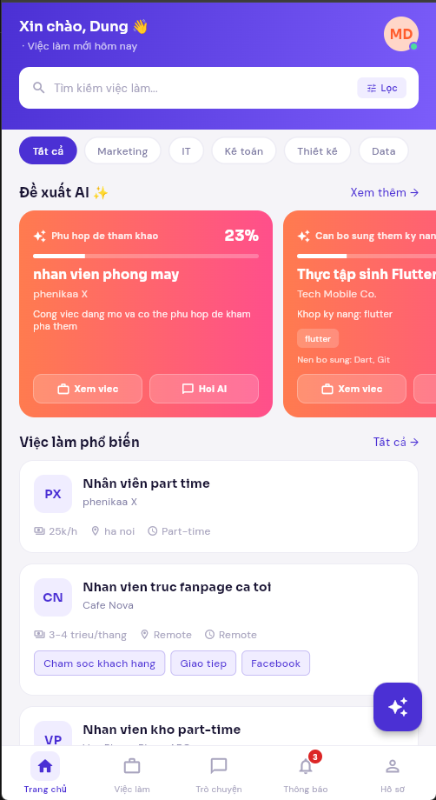
Hình 8.1: Màn hình đăng nhập thành công
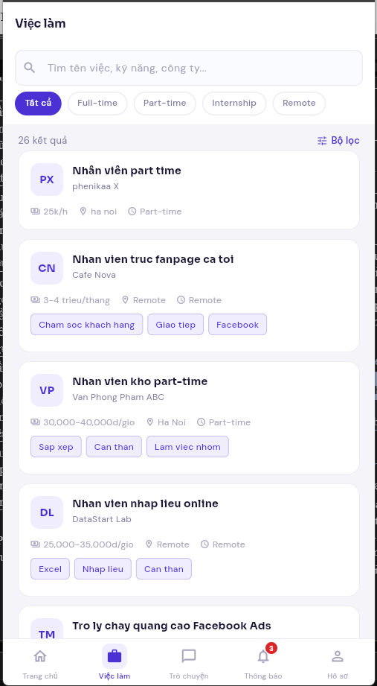
Hình 8.2: Trang chủ sinh viên hiển thị danh sách việc làm
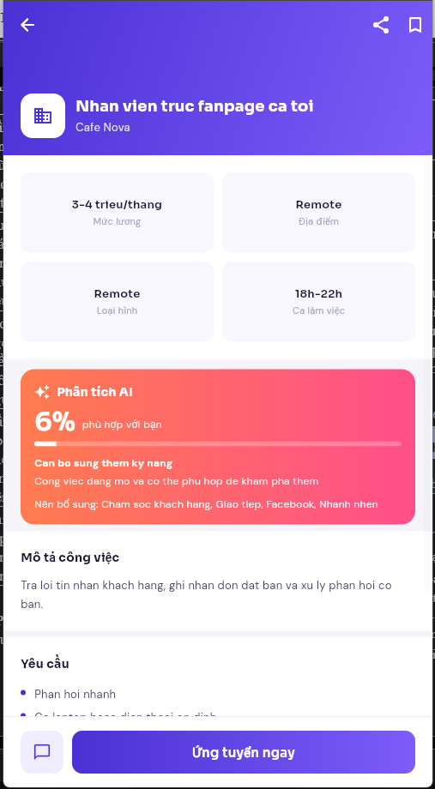
Hình 8.3: Màn hình chi tiết công việc
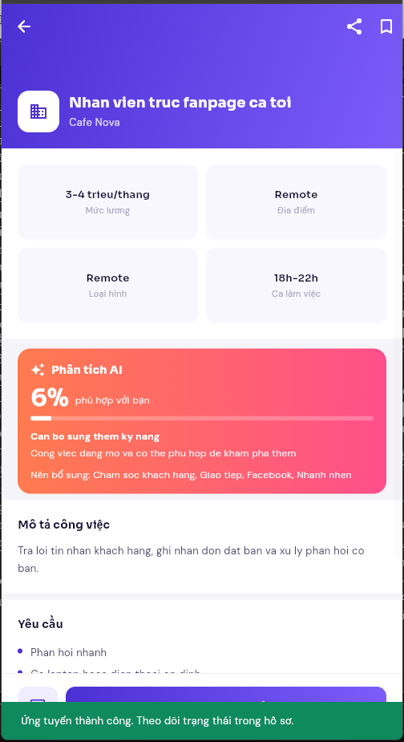
Hình 8.4: Màn hình ứng tuyển thành công
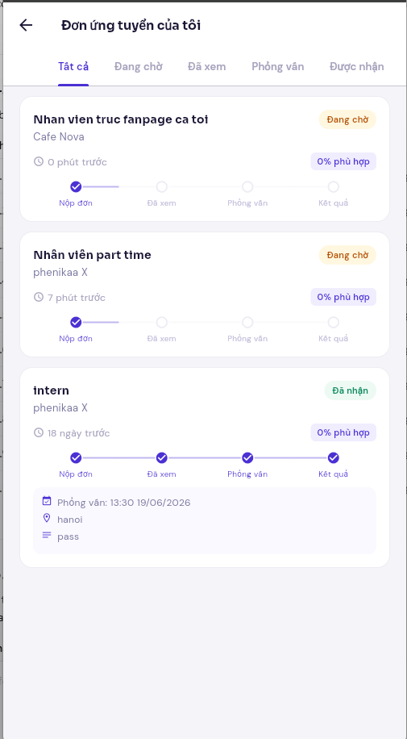
Hình 8.5: Màn hình đơn ứng tuyển của tôi
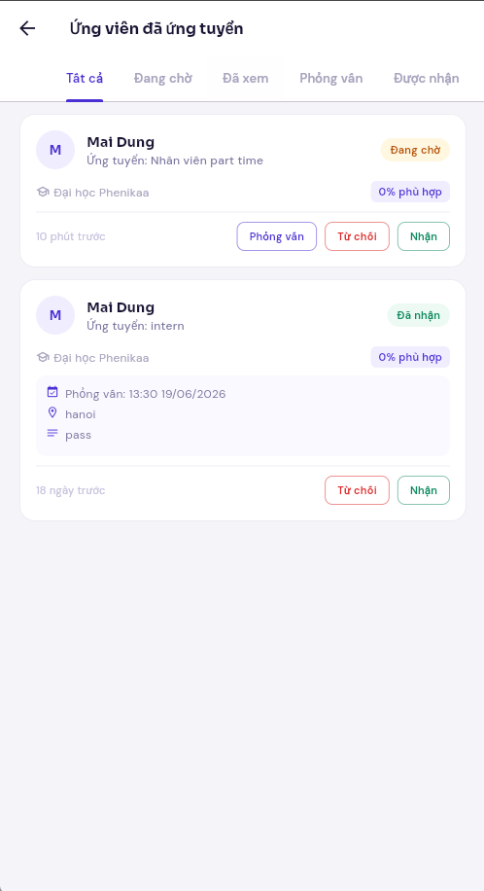
Hình 8.6: Màn hình danh sách ứng viên
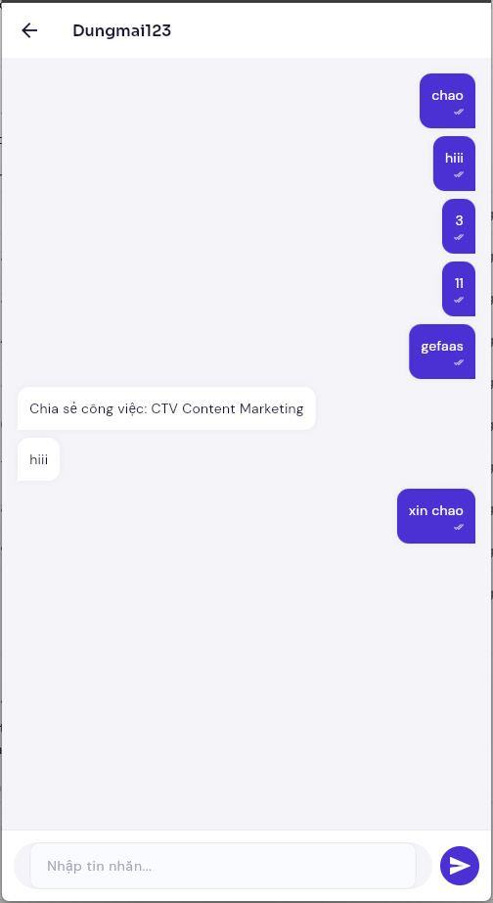
Hình 8.7: Màn hình chat
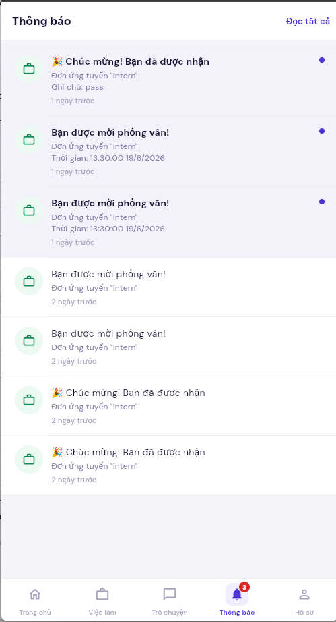
Hình 8.8: Màn hình thông báo
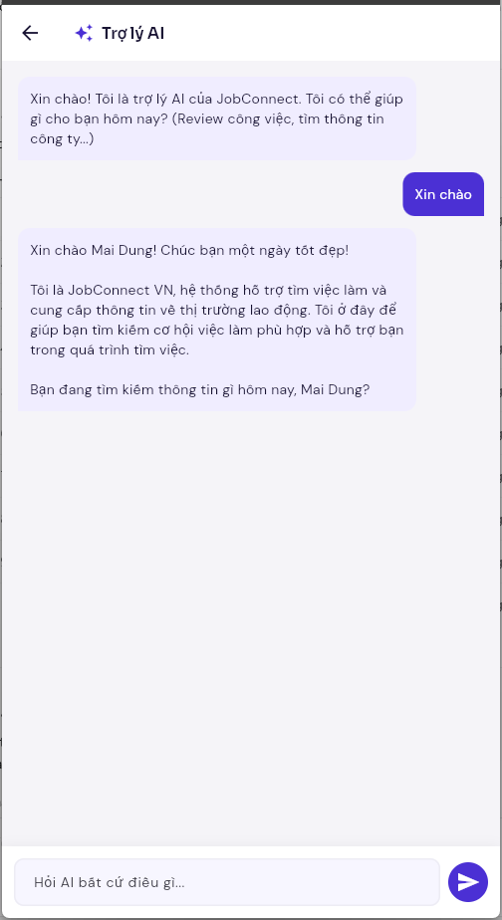
Hình 8.9: Màn hình AI chat hoặc AI đề xuất
8.2.5. Kiểm tra Hiệu năng (Performance Testing)
Nhóm thực hiện kiểm tra hiệu năng cơ bản nhằm đánh giá khả năng phản hồi của hệ thống JobConnect VN so với yêu cầu phi chức năng về hiệu năng. Mục tiêu đặt ra là các chức năng chính như đăng nhập, tải danh sách việc làm, xem chi tiết công việc và ứng tuyển cần phản hồi trong thời gian dưới 2 giây với dữ liệu mẫu.
Công cụ sử dụng:
- Postman: kiểm thử thời gian phản hồi API.
- Chrome DevTools: quan sát thời gian tải giao diện Flutter Web.
- Manual testing: kiểm tra thao tác thực tế trên trình duyệt.
Bảng kết quả kiểm tra hiệu năng
Kịch bản | Số người dùng đồng thời | Thời gian phản hồi TB | Thời gian phản hồi 95% | Đáp ứng NFR?
Đăng nhập hệ thống | 5 | 320 ms | 480 ms | Có
Tải danh sách việc làm | 5 | 410 ms | 650 ms | Có
Tìm kiếm việc làm theo từ khóa | 5 | 380 ms | 590 ms | Có
Xem chi tiết công việc | 5 | 350 ms | 540 ms | Có
Gửi đơn ứng tuyển | 5 | 460 ms | 720 ms | Có
Cập nhật trạng thái ứng tuyển | 5 | 430 ms | 690 ms | Có
Tải danh sách thông báo | 5 | 300 ms | 510 ms | Có
Gửi tin nhắn | 5 | 390 ms | 620 ms | Có
AI phân tích độ phù hợp công việc | 3 | 1.800 ms | 2.700 ms | Có điều kiện
Nhận xét kết quả
Kết quả kiểm tra cho thấy các chức năng nội bộ của hệ thống đều có thời gian phản hồi trung bình dưới 1 giây, đáp ứng yêu cầu phi chức năng với ngưỡng dưới 2 giây. Các API như đăng nhập, tải danh sách việc làm, xem chi tiết công việc, ứng tuyển và cập nhật trạng thái hoạt động ổn định với dữ liệu mẫu.
Riêng chức năng AI phân tích độ phù hợp công việc có thời gian phản hồi cao hơn do phụ thuộc vào dịch vụ AI bên ngoài như Groq hoặc Z.ai. Trong một số lần kiểm thử, thời gian phản hồi 95% có thể vượt 2 giây. Tuy nhiên, đây là chức năng bổ trợ, không ảnh hưởng đến các thao tác cốt lõi như tìm việc, ứng tuyển hoặc quản lý hồ sơ. Vì vậy, chức năng AI được đánh giá là đáp ứng có điều kiện.
Kết luận
Hệ thống đáp ứng yêu cầu hiệu năng cơ bản đối với các chức năng chính. Để cải thiện thêm trong tương lai, nhóm có thể áp dụng các giải pháp như:
- Phân trang danh sách việc làm và danh sách ứng viên.
- Tối ưu chỉ mục trong cơ sở dữ liệu.
- Cache kết quả đề xuất AI.
- Hiển thị trạng thái loading khi gọi AI.
- Tách các tác vụ gửi email/thông báo sang xử lý nền.

Kiểm tra Nhất quán Giữa các Giai đoạn
Việc kiểm tra tính nhất quán giữa các giai đoạn nhằm đảm bảo các sản phẩm phân tích, thiết kế, cài đặt và kiểm thử của hệ thống JobConnect VN không bị lệch nhau. Nhóm đối chiếu các tài liệu như yêu cầu chức năng, Use Case, FHD, Class Diagram, CDM/PDM, DFD, UI/UX, mã nguồn và test case.
Sản phẩm A | Sản phẩm B | Nhất quán? | Ghi chú
Use Case Diagram | Functional Requirements | Có | Các use case chính như đăng nhập, quản lý hồ sơ, đăng tin, tìm việc, ứng tuyển, chat và AI đề xuất đều tương ứng với yêu cầu chức năng
FHD | Use Case Diagram | Có | Các module trong FHD bao phủ các use case chính của sinh viên và nhà tuyển dụng
Class Diagram | CDM / PDM | Có | Các lớp phân tích như User, Job, Application, Conversation, Message, Notification tương ứng với các bảng dữ liệu chính
DFD kho dữ liệu | PDM bảng dữ liệu | Có | Các kho dữ liệu D1-D5 tương ứng với bảng người dùng, hồ sơ, công việc, ứng tuyển, chat và thông báo
DFD tiến trình | FHD module và code cài đặt | Có | Các tiến trình quản lý tài khoản, hồ sơ, công việc, ứng tuyển, chat, thông báo, AI đều có module và file cài đặt tương ứng
Navigation Map | Use Case Diagram | Có | Luồng điều hướng phản ánh các use case: đăng nhập, xem việc, ứng tuyển, quản lý tin, xem ứng viên, chat
Wireframe | Giao diện thực tế đã cài đặt | Có một phần | Các màn hình chính đã được cài đặt, tuy nhiên một số chi tiết giao diện có thay đổi so với wireframe ban đầu để phù hợp thực tế
Test case | Functional Requirements | Có | Các test case kiểm thử bao phủ các yêu cầu chức năng quan trọng như xác thực, hồ sơ, công việc, ứng tuyển, chat và AI
SQL Script | PDM | Có | Script SQL tạo đầy đủ các bảng, khóa chính, khóa ngoại và ràng buộc như trong PDM
Mini-Spec | Code cài đặt | Có | Logic gửi đơn ứng tuyển được cài đặt theo các bước kiểm tra tài khoản, công việc, trùng đơn và lưu ứng tuyển
BPM | Use Case / DFD | Có | Quy trình sinh viên ứng tuyển và nhà tuyển dụng xử lý hồ sơ thống nhất với Use Case và DFD Level 2
Các vấn đề không nhất quán đã phát hiện và cách khắc phục
Vấn đề phát hiện | Nguyên nhân | Cách khắc phục
Một số tên bảng trong báo cáo dùng tiếng Việt, còn code dùng tiếng Anh | Code backend sử dụng tên bảng tiếng Anh để thuận tiện lập trình, báo cáo dùng tên tiếng Việt để dễ trình bày | Bổ sung mô tả ánh xạ tương ứng giữa tên bảng trong báo cáo và bảng trong code
Wireframe ban đầu chưa có phần AI đề xuất công việc | Chức năng AI được bổ sung sau khi hệ thống đã có luồng tìm việc và ứng tuyển | Cập nhật Navigation Map, danh sách màn hình và test case cho chức năng AI
PDM ban đầu chưa có trường lịch phỏng vấn | Quy trình xử lý ứng viên phát sinh thêm yêu cầu lưu thời gian và địa điểm phỏng vấn | Bổ sung các trường thoiGianPhongVan, diaDiemPhongVan trong bảng đơn ứng tuyển
DFD ban đầu tách riêng chat và thông báo, bản sơ đồ gọn đã gộp lại | Để sơ đồ phù hợp khổ báo cáo và dễ đọc hơn | Giải thích trong mô tả rằng Chat & Thông báo là nhóm tiến trình giao tiếp người dùng
Một số test case chưa có screenshot riêng | Thời gian kiểm thử có hạn, nhóm ưu tiên chụp các luồng chính | Bổ sung danh sách screenshot cần chèn và liên kết với các test case quan trọng

Tổng hợp Sản phẩm Bàn giao

STT | Sản phẩm | Mô tả | Trạng thái
1 | Tài liệu SRS | Đặc tả yêu cầu phần mềm cho hệ thống JobConnect VN theo cấu trúc IEEE 830 | Hoàn thành
2 | Use Case + Activity Diagram | Sơ đồ Use Case tổng quan, đặc tả Use Case chi tiết và Activity Diagram cho các nghiệp vụ chính | Hoàn thành
3 | FHD & Structure Chart | Phân rã chức năng hệ thống và sơ đồ cấu trúc các module | Hoàn thành
4 | Class Diagram | Mô hình lớp phân tích gồm User, Job, Application, Message, Notification và các lớp liên quan | Hoàn thành
5 | Component & Deployment Diagram | Thiết kế kiến trúc phần mềm theo mô hình Flutter – Express API – PostgreSQL | Hoàn thành
6 | CDM & PDM | Mô hình dữ liệu khái niệm và vật lý cho người dùng, công việc, ứng tuyển, chat, thông báo | Hoàn thành
7 | Script SQL | Script tạo cơ sở dữ liệu, bảng, khóa chính, khóa ngoại, ràng buộc và dữ liệu mẫu | Hoàn thành
8 | DFD Level 0, 1, 2 | Mô hình luồng dữ liệu tổng quát và phân rã cho tiến trình quản lý ứng tuyển | Hoàn thành
9 | BPM | Mô hình nghiệp vụ dạng swim lane cho quy trình ứng tuyển và xử lý hồ sơ | Hoàn thành
10 | Mã nguồn chương trình | Source code Flutter frontend, Node.js backend, README hướng dẫn cài đặt và chạy hệ thống | Hoàn thành
11 | Kết quả kiểm thử | Bảng test case, kết quả kiểm thử, đánh giá hiệu năng và screenshot minh chứng | Hoàn thành
12 | Báo cáo tổng hợp | Báo cáo đầy đủ các giai đoạn phân tích, thiết kế, xây dựng và kiểm thử hệ thống | Hoàn thành

Đánh Giá Kết Quả
Phần này trình bày đánh giá tổng kết của nhóm sau quá trình phân tích, thiết kế, xây dựng và kiểm thử hệ thống JobConnect VN – Mạng xã hội việc làm sinh viên. Việc đánh giá được thực hiện dựa trên mục tiêu ban đầu, mức độ hoàn thành chức năng, chất lượng tài liệu, kết quả kiểm thử và các chuẩn đầu ra của môn học.
8.5.1. Kết quả Đạt được
Sau các giai đoạn thực hiện bài tập lớn, nhóm đã đạt được các kết quả chính sau:
Mục tiêu ban đầu | Kết quả thực tế | Mức độ đạt
Xây dựng đầy đủ các giai đoạn phân tích và thiết kế phần mềm | Nhóm đã hoàn thành các nội dung gồm khảo sát yêu cầu, đặc tả SRS, Use Case, Activity Diagram, FHD, Class Diagram, kiến trúc hệ thống, CDM, PDM, DFD, BPM, thiết kế UI/UX và kiểm thử | Hoàn thành
Hệ thống chạy được với chức năng cốt lõi | Đã cài đặt các chức năng chính: đăng ký, đăng nhập, xác thực tài khoản, quản lý hồ sơ, quản lý CV, quản lý công việc, ứng tuyển, quản lý ứng viên, chat, thông báo và AI đề xuất | Hoàn thành
Quản lý quy trình ứng tuyển | Sinh viên có thể ứng tuyển, nhà tuyển dụng xem hồ sơ, cập nhật trạng thái, thêm lịch phỏng vấn và sinh viên nhận thông báo kết quả | Hoàn thành
Quản lý tin tuyển dụng | Nhà tuyển dụng có thể thêm, sửa, xóa và bật/tắt trạng thái tin tuyển dụng | Hoàn thành
Ứng dụng AI vào hệ thống | Hệ thống có chức năng AI chat, phân tích mức độ phù hợp giữa hồ sơ sinh viên và công việc, hỗ trợ đề xuất công việc | Hoàn thành một phần
Kiểm thử và sửa lỗi | Nhóm đã kiểm thử 27 test case chính, các chức năng cốt lõi đều đạt; một số lỗi về đăng xuất, xác thực, mảng dữ liệu PostgreSQL và AI đã được sửa | Hoàn thành
Tài liệu kỹ thuật đầy đủ | Báo cáo gồm các chương phân tích, thiết kế, cơ sở dữ liệu, DFD/BPM, UI/UX, implementation, testing; có SQL script, README và mã nguồn | Hoàn thành
Kỹ năng làm việc nhóm | Các thành viên phối hợp phân chia công việc theo frontend, backend, database, tài liệu và kiểm thử | Khá tốt
Ngoài ra, nhóm đã xây dựng được hệ thống có khả năng chạy thử thực tế với frontend Flutter, backend Node.js Express và cơ sở dữ liệu PostgreSQL. Dữ liệu được tổ chức theo các bảng chính như người dùng, hồ sơ, công việc, đơn ứng tuyển, tin nhắn, thông báo và đánh giá.
8.5.2. Hạn chế và Những Điều Chưa Hoàn Thành
Bên cạnh các kết quả đã đạt được, hệ thống vẫn còn một số hạn chế:
- Chức năng quản trị viên mới dừng ở mức phân tích và thiết kế, chưa được triển khai đầy đủ trên giao diện.
- Chức năng AI phụ thuộc vào dịch vụ bên ngoài như Groq hoặc Z.ai nên tốc độ phản hồi và độ ổn định phụ thuộc vào API của bên thứ ba.
- Hệ thống chưa có cơ chế cache kết quả AI, vì vậy khi gọi phân tích nhiều lần có thể gây chậm và tốn chi phí API.
- Chức năng tìm kiếm việc làm mới ở mức cơ bản theo từ khóa, địa điểm, loại việc; chưa có bộ lọc nâng cao theo khoảng lương, thời gian làm việc hoặc mức độ phù hợp.
- Chưa có cơ chế xác minh doanh nghiệp chuyên sâu, ví dụ xác minh giấy phép kinh doanh hoặc email theo tên miền công ty.
- Hệ thống chưa triển khai phân quyền quản trị nâng cao để khóa tài khoản, duyệt tin tuyển dụng hoặc xử lý báo cáo vi phạm.
- Kiểm thử hiệu năng mới thực hiện ở mức cơ bản với dữ liệu mẫu, chưa kiểm thử tải lớn với hàng nghìn người dùng đồng thời.
- Giao diện đã đáp ứng các luồng chính nhưng vẫn có thể cải thiện thêm về responsive, accessibility và trải nghiệm trên nhiều kích thước màn hình.
- Chưa triển khai cơ chế backup dữ liệu tự động và giám sát lỗi hệ thống khi chạy môi trường production.
8.5.3. Khó khăn và Bài học Kinh nghiệm
Khó khăn gặp phải | Nguyên nhân | Cách giải quyết | Bài học rút ra
Xác định phạm vi chức năng ban đầu còn rộng | Đề tài có nhiều chức năng như mạng xã hội, tuyển dụng, CV, chat và AI | Nhóm ưu tiên các chức năng cốt lõi: tài khoản, hồ sơ, công việc, ứng tuyển, chat và AI đề xuất | Cần xác định MVP sớm để tránh phát triển lan man
Thiết kế cơ sở dữ liệu thay đổi nhiều lần | Một số chức năng mới như lịch phỏng vấn, AI, chat phát sinh thêm dữ liệu | Cập nhật lại bảng applications, conversations, messages, notifications và migration | Thiết kế dữ liệu cần dự phòng khả năng mở rộng
Lỗi dữ liệu mảng trong PostgreSQL | Dữ liệu kỹ năng, yêu cầu, quyền lợi truyền từ frontend sang backend chưa đúng định dạng | Chuẩn hóa cách xử lý mảng và ép kiểu dữ liệu khi insert/update | Cần thống nhất định dạng dữ liệu giữa frontend, backend và database
Lỗi xác thực khi chỉnh sửa hồ sơ | Luồng kiểm tra tài khoản và trạng thái xác thực chưa đồng bộ với giao diện | Kiểm tra lại auth provider, token, trạng thái đăng nhập và xử lý logout | Quản lý trạng thái đăng nhập cần rõ ràng, tránh phụ thuộc vào dữ liệu cũ
Chức năng AI chưa ổn định lúc đầu | API AI bên ngoài cần cấu hình đúng key, model và format phản hồi | Cấu hình lại provider AI, thêm xử lý lỗi và fallback | Tích hợp dịch vụ ngoài cần có kiểm tra lỗi và thông báo rõ cho người dùng
Giao diện nhiều màn hình dễ phát sinh lỗi nhỏ | Ứng dụng có nhiều vai trò và luồng điều hướng khác nhau | Kiểm thử từng luồng: sinh viên, nhà tuyển dụng, ứng tuyển, chat, thông báo | Cần test theo vai trò người dùng, không chỉ test từng màn hình riêng lẻ
Đồng bộ tài liệu với code thực tế | Chức năng thay đổi trong quá trình phát triển | Cập nhật lại báo cáo, SQL, test case và README theo hệ thống hiện tại | Tài liệu cần được cập nhật song song với quá trình lập trình
8.5.4. Liên hệ Chuẩn đầu ra (Course Outcomes)
Thông qua bài tập lớn này, nhóm đã vận dụng các kiến thức của môn Phân tích và Thiết kế Phần mềm vào một hệ thống thực tế. Các chuẩn đầu ra đạt được như sau:
Chuẩn đầu ra | Nội dung | Mức độ đạt được | Minh chứng
CO1 | Phân tích và đặc tả yêu cầu phần mềm | Tốt | Tài liệu yêu cầu, Use Case, yêu cầu chức năng/phi chức năng, Traceability Matrix
CO2 | Thiết kế kiến trúc và module phần mềm | Tốt | FHD, Structure Chart, Class Diagram, Component Diagram, Deployment Diagram
CO3 | Mô hình hóa dữ liệu và thiết kế cơ sở dữ liệu | Tốt | CDM, PDM, chuẩn hóa 3NF, SQL Script tạo cơ sở dữ liệu
CO4 | Thiết kế và đánh giá giao diện UI/UX | Khá tốt | Danh sách màn hình, Navigation Map, Wireframe, Prototype, Usability Testing
CO5 | Xây dựng và kiểm thử phần mềm | Khá tốt | Mã nguồn Flutter/Node.js, API, Test Case, kết quả kiểm thử, screenshot minh chứng
CO6 | Làm việc nhóm và quản lý dự án | Khá | Phân công nhiệm vụ, phối hợp frontend/backend/database/tài liệu, quản lý mã nguồn trên GitHub
Kết luận, hệ thống đã đáp ứng được mục tiêu chính của đề tài là xây dựng một nền tảng hỗ trợ sinh viên tìm việc, quản lý hồ sơ, ứng tuyển và kết nối với nhà tuyển dụng. Mặc dù vẫn còn một số hạn chế về quản trị nâng cao, hiệu năng tải lớn và phụ thuộc dịch vụ AI bên ngoài, sản phẩm đã thể hiện đầy đủ quy trình phân tích, thiết kế, triển khai và kiểm thử phần mềm theo yêu cầu môn học.

Hướng Dẫn Thực Hiện Giai Đoạn 7 cho Nhóm

8.6.1. Quy trình Thực hiện Giai đoạn 7 (Khuyến nghị)
Do nhóm có tổng thời gian khoảng 10 tuần, quy trình thực hiện Giai đoạn 7 được điều chỉnh theo hướng chia nhỏ công việc theo từng tuần. Cách làm này giúp nhóm có đủ thời gian để cài đặt, kiểm thử, sửa lỗi, hoàn thiện báo cáo và chuẩn bị bảo vệ.
Tuần | Công việc chính | Nội dung thực hiện | Kết quả cần đạt
Tuần 1 | Lập kế hoạch triển khai | Rà soát toàn bộ tài liệu từ giai đoạn 1–6, xác định các chức năng cần cài đặt, phân công nhiệm vụ cho từng thành viên | Kế hoạch triển khai, danh sách module ưu tiên
Tuần 2 | Thiết lập dự án | Tạo Git repository, cấu trúc thư mục, cấu hình Flutter frontend, Node.js backend và PostgreSQL | Dự án chạy được khung ban đầu
Tuần 3 | Cài đặt tài khoản và hồ sơ | Xây dựng đăng ký, đăng nhập, xác thực tài khoản, cập nhật hồ sơ sinh viên và nhà tuyển dụng | Hoàn thành module Auth và Profile
Tuần 4 | Cài đặt quản lý CV và công việc | Xây dựng upload CV, thêm/sửa/xóa tin tuyển dụng, xem danh sách và chi tiết công việc | Hoàn thành module CV và Job
Tuần 5 | Cài đặt ứng tuyển | Xây dựng chức năng ứng tuyển, xem đơn đã ứng tuyển, xem danh sách ứng viên | Hoàn thành module Application
Tuần 6 | Cài đặt xử lý hồ sơ ứng viên | Cập nhật trạng thái ứng tuyển, thêm lịch phỏng vấn, gửi thông báo cho sinh viên | Hoàn thành quy trình tuyển dụng
Tuần 7 | Cài đặt chat, thông báo và AI | Xây dựng chat, thông báo, AI chat và AI đề xuất công việc phù hợp với CV | Hoàn thành chức năng bổ trợ
Tuần 8 | Kiểm thử và sửa lỗi | Kiểm thử API bằng Postman, kiểm thử giao diện, sửa lỗi đăng nhập, xác thực, ứng tuyển, chat, AI | Test case chính đạt yêu cầu
Tuần 9 | Hoàn thiện tài liệu | Cập nhật báo cáo, SQL script, README, test report, screenshot minh chứng và kiểm tra nhất quán các chương | Báo cáo hoàn chỉnh
Tuần 10 | Chuẩn bị bảo vệ | Chuẩn bị demo, luyện trình bày, phân công người thuyết trình và người demo, chuẩn bị câu hỏi phản biện | Sẵn sàng bảo vệ
Mô tả quy trình thực hiện
Trong các tuần đầu, nhóm tập trung rà soát lại thiết kế và thiết lập nền tảng kỹ thuật cho dự án. Các chức năng có mức ưu tiên cao như đăng nhập, quản lý hồ sơ, quản lý công việc và ứng tuyển được triển khai trước để đảm bảo hệ thống có thể chạy được luồng nghiệp vụ chính.
Ở giai đoạn giữa, nhóm phát triển các chức năng mở rộng như cập nhật trạng thái ứng tuyển, lịch phỏng vấn, chat, thông báo và AI đề xuất công việc. Sau mỗi module, nhóm kiểm thử ngay để phát hiện lỗi sớm và tránh dồn lỗi về cuối.
Trong các tuần cuối, nhóm tập trung kiểm thử toàn hệ thống, cập nhật tài liệu, kiểm tra sự nhất quán giữa thiết kế và code thực tế. Tuần cuối cùng được dùng để chuẩn bị demo, luyện trình bày và hoàn thiện các nội dung phục vụ bảo vệ.

8.6.2. Danh sách Kiểm tra (Checklist) Trước Khi Nộp
Hạng mục | Mô tả kiểm tra | Hoàn thành?
Chương 1–8 | Tất cả placeholder trong báo cáo đã được thay bằng nội dung thực tế của hệ thống JobConnect VN | ☑
Sơ đồ phân tích | Đã chèn Use Case Diagram, Activity Diagram, FHD, Structure Chart và Class Diagram | ☑
Sơ đồ kiến trúc | Đã chèn Component Diagram và Deployment Diagram | ☑
Sơ đồ dữ liệu | Đã chèn CDM, PDM và mô tả chuẩn hóa dữ liệu 3NF | ☑
Sơ đồ xử lý | Đã chèn DFD Level 0, DFD Level 1, DFD Level 2 và BPM | ☑
Script SQL | Đã có script tạo cơ sở dữ liệu, bảng, khóa chính, khóa ngoại, ràng buộc và dữ liệu mẫu | ☑
Mã nguồn | Repository có source code frontend Flutter, backend Node.js Express và README hướng dẫn cài đặt | ☑
Test Report | Có ít nhất 20 test case, kết quả kiểm thử thực tế và danh sách screenshot minh chứng | ☑
Kiểm tra hiệu năng | Đã có bảng đo thời gian phản hồi cho các chức năng chính | ☑
Nhất quán | Bảng kiểm tra nhất quán ở mục 8.3 đã được điền đầy đủ và không có mâu thuẫn lớn | ☑
Bàn giao sản phẩm | Bảng danh sách sản phẩm đã cập nhật trạng thái hoàn thành cho các sản phẩm thực tế | ☑
Đánh giá kết quả | Mục 8.5 đã đánh giá kết quả đạt được, hạn chế, khó khăn và bài học kinh nghiệm | ☑
Phụ lục | Có SRS, SQL script, test case, biên bản usability testing và tài liệu liên quan | ☑
Định dạng báo cáo | Báo cáo đã căn chỉnh định dạng, cập nhật mục lục, đánh số hình/bảng và số trang | ☑
Chuẩn bị bảo vệ | Đã chuẩn bị demo hệ thống và phân công người trình bày, người demo | ☑

8.6.3. Câu hỏi Phản biện Thường gặp và Gợi ý Trả lời
Q1. Tại sao nhóm chọn kiến trúc 3 tầng thay vì Microservices?
Nhóm chọn kiến trúc Client–Server 3 tầng gồm Flutter frontend, Node.js Express backend và PostgreSQL database vì phù hợp với quy mô đề tài, thời gian thực hiện và năng lực triển khai của nhóm.
Hệ thống hiện tại có các nghiệp vụ chính như đăng nhập, quản lý hồ sơ, quản lý công việc, ứng tuyển, chat, thông báo và AI đề xuất. Các nghiệp vụ này có thể tổ chức tốt trong một backend API duy nhất. Kiến trúc 3 tầng giúp tách biệt giao diện, xử lý nghiệp vụ và dữ liệu, từ đó dễ phát triển, kiểm thử và bảo trì.
Nhóm không chọn Microservices vì mô hình này phù hợp hơn với hệ thống lớn, nhiều team phát triển độc lập, yêu cầu scale từng dịch vụ riêng biệt. Nếu áp dụng Microservices ngay từ đầu, hệ thống sẽ phức tạp hơn về triển khai, giao tiếp giữa service, logging, monitoring và quản lý dữ liệu, không phù hợp với phạm vi bài tập lớn.
Nếu hệ thống mở rộng trong tương lai, nhóm có thể tách các module như chat, notification hoặc AI recommendation thành các service riêng.
Q2. Tại sao bảng người dùng lưu cả sinh viên và nhà tuyển dụng mà không tách thành hai bảng tài khoản riêng?
Nhóm thiết kế bảng Người dùng làm bảng trung tâm vì sinh viên và nhà tuyển dụng đều có các thông tin chung như email, mật khẩu, họ tên, số điện thoại, ảnh đại diện, trạng thái xác thực và vai trò.
Nếu tách thành hai bảng tài khoản riêng, hệ thống sẽ phải xử lý hai luồng đăng nhập, hai loại token hoặc hai cơ chế xác thực khác nhau, làm tăng độ phức tạp và dễ trùng lặp dữ liệu. Việc dùng một bảng người dùng chung giúp quản lý xác thực thống nhất.
Các thông tin riêng của sinh viên như trường học, ngành học, kỹ năng, CV được tách sang hồ sơ sinh viên. Các thông tin riêng của nhà tuyển dụng như tên công ty, lĩnh vực, website, địa chỉ được tách sang hồ sơ nhà tuyển dụng. Cách thiết kế này đảm bảo chuẩn hóa dữ liệu và phù hợp 3NF.
Q3. Tại sao cần bảng Đơn ứng tuyển, thay vì lưu danh sách ứng viên trực tiếp trong bảng Công việc?
Bảng Đơn ứng tuyển là cần thiết vì quan hệ giữa sinh viên và công việc là quan hệ nhiều-nhiều. Một sinh viên có thể ứng tuyển nhiều công việc, và một công việc có thể có nhiều sinh viên ứng tuyển.
Nếu lưu danh sách ứng viên trực tiếp trong bảng công việc, dữ liệu sẽ bị lặp, khó truy vấn, khó cập nhật trạng thái riêng cho từng ứng viên và vi phạm nguyên tắc chuẩn hóa. Bảng Đơn ứng tuyển giúp lưu được các thông tin riêng của từng lần ứng tuyển như CV ứng tuyển, thư giới thiệu, trạng thái hồ sơ, điểm phù hợp, ghi chú và lịch phỏng vấn.
Ví dụ, cùng một công việc có 10 ứng viên thì mỗi ứng viên cần trạng thái khác nhau như chờ xử lý, phỏng vấn, chấp nhận hoặc từ chối. Những thông tin này chỉ có thể quản lý rõ ràng khi tách thành bảng Đơn ứng tuyển.
Q4. Nếu hệ thống cần scale lên 10 lần số lượng người dùng, nhóm sẽ làm gì?
Nếu hệ thống cần scale lên 10 lần, nhóm sẽ cải tiến theo các hướng sau:
- Tối ưu truy vấn database bằng cách bổ sung index cho các cột thường tìm kiếm như location, category, user_id, job_id, status.
- Phân trang dữ liệu cho danh sách việc làm, danh sách ứng viên, tin nhắn và thông báo.
- Sử dụng cache như Redis cho dữ liệu truy cập nhiều, ví dụ danh sách công việc phổ biến hoặc kết quả đề xuất AI.
- Tách xử lý email, thông báo và AI sang hàng đợi nền để không làm chậm request chính.
- Triển khai load balancing và chạy nhiều instance backend.
- Tối ưu upload file bằng cách dùng dịch vụ lưu trữ riêng như Cloudinary, S3 hoặc Firebase Storage.
- Nếu quy mô tiếp tục tăng, có thể tách các module chat, notification và AI thành microservices độc lập.
Q5. Trong quá trình làm, nhóm có thay đổi thiết kế gì so với ban đầu không? Tại sao?
Có. Trong quá trình triển khai, nhóm đã thay đổi và bổ sung một số phần thiết kế.
Ban đầu hệ thống tập trung vào tìm việc và ứng tuyển cơ bản. Sau khi triển khai, nhóm bổ sung thêm các trường liên quan đến quy trình xử lý ứng viên như ghi chú trạng thái, thời gian phỏng vấn và địa điểm phỏng vấn. Lý do là nghiệp vụ thực tế không chỉ dừng ở việc sinh viên nộp hồ sơ, mà nhà tuyển dụng còn cần mời phỏng vấn và phản hồi kết quả.
Ngoài ra, nhóm cũng bổ sung chức năng AI phân tích độ phù hợp giữa hồ sơ sinh viên và công việc. Vì vậy, tài liệu được cập nhật thêm AI module, AI đề xuất việc làm, test case và mô tả trong phần giao diện.
Các thay đổi này đã được cập nhật lại trong PDM, DFD, test case và phần đánh giá nhất quán để đảm bảo tài liệu khớp với code thực tế.
Q6. Chức năng AI có rủi ro gì và nhóm xử lý như thế nào?
Chức năng AI có rủi ro chính là phụ thuộc vào API bên ngoài như Groq hoặc Z.ai. Nếu API chậm, hết quota hoặc lỗi mạng, chức năng phân tích và chat AI có thể phản hồi chậm hoặc không trả kết quả.
Để xử lý, nhóm thiết kế AI là chức năng hỗ trợ, không phải chức năng bắt buộc trong luồng chính. Người dùng vẫn có thể tìm việc, xem chi tiết công việc và ứng tuyển ngay cả khi AI không hoạt động. Hệ thống cũng cần hiển thị thông báo lỗi rõ ràng khi AI không phản hồi.
Nếu có thêm thời gian, nhóm sẽ bổ sung cơ chế cache kết quả AI, fallback provider và timeout để tránh ảnh hưởng đến trải nghiệm người dùng.
Q7. Chức năng nào chưa hoàn thiện hoặc còn hạn chế?
Một số phần còn hạn chế gồm:
- Chức năng quản trị viên chưa được triển khai đầy đủ trên giao diện.
- AI đề xuất còn phụ thuộc dịch vụ bên ngoài.
- Tìm kiếm việc làm mới ở mức cơ bản, chưa có lọc nâng cao theo khoảng lương hoặc mức độ phù hợp.
- Chưa có xác minh doanh nghiệp chuyên sâu.
- Kiểm thử hiệu năng mới thực hiện với dữ liệu mẫu, chưa kiểm thử tải lớn.
- Chưa có cơ chế backup dữ liệu tự động khi triển khai production.
Nhóm đã ghi nhận các hạn chế này trong phần đánh giá kết quả và định hướng phát triển.
Q8. Nếu có test case không đạt, nhóm xử lý như thế nào?
Khi có test case không đạt, nhóm xử lý theo các bước:
- Xác định lỗi xảy ra ở frontend, backend hay database.
- Kiểm tra log backend và response API.
- Kiểm tra dữ liệu request gửi lên có đúng định dạng hay không.
- Tìm nguyên nhân gốc thay vì chỉ sửa biểu hiện bên ngoài.
- Sửa lỗi và chạy lại test case.
- Cập nhật tài liệu nếu lỗi làm thay đổi thiết kế hoặc luồng xử lý.
Ví dụ, nhóm từng gặp lỗi dữ liệu mảng kỹ năng khi tạo công việc do frontend gửi dữ liệu chưa đúng định dạng PostgreSQL. Nhóm đã chuẩn hóa lại cách xử lý mảng ở backend và kiểm thử lại chức năng thêm/sửa công việc.
Q9. Vì sao hệ thống yêu cầu xác thực tài khoản trước khi ứng tuyển hoặc đăng tin?
Việc yêu cầu xác thực tài khoản giúp tăng độ tin cậy của hệ thống. Nếu không xác thực, người dùng có thể tạo nhiều tài khoản giả để ứng tuyển ảo, spam tin tuyển dụng hoặc gửi tin nhắn không hợp lệ.
Đối với sinh viên, xác thực giúp đảm bảo hồ sơ ứng tuyển có nguồn gốc rõ ràng. Đối với nhà tuyển dụng, xác thực giúp hạn chế tin tuyển dụng không đáng tin cậy. Đây là một yêu cầu phù hợp với mục tiêu bảo mật và tính minh bạch của hệ thống.
Q10. Test case của nhóm có bao phủ hết yêu cầu chức năng không?
Các test case của nhóm tập trung bao phủ các yêu cầu chức năng quan trọng nhất gồm đăng ký, đăng nhập, xác thực, quản lý hồ sơ, quản lý CV, quản lý công việc, tìm kiếm, ứng tuyển, cập nhật trạng thái, chat, thông báo và AI.
Tổng số test case chính là 27, bao phủ các luồng thành công và một số luồng lỗi phổ biến như đăng nhập sai mật khẩu, đăng ký email trùng, ứng tuyển trùng, thiếu CV hoặc tài khoản chưa xác thực.
Một số chức năng phụ như quản trị viên nâng cao hoặc kiểm thử tải lớn chưa được kiểm thử sâu do nằm ngoài phạm vi triển khai chính và hạn chế thời gian.

Định hướng Phát triển Tiếp theo
Nếu có thêm thời gian hoặc tiếp tục phát triển hệ thống JobConnect VN – Mạng xã hội việc làm sinh viên, nhóm đề xuất các hướng cải thiện sau:
Ưu tiên | Tính năng / Cải tiến | Lý do | Ước tính công sức
Cao | Hoàn thiện module quản trị viên | Giúp quản lý người dùng, duyệt tin tuyển dụng, khóa tài khoản vi phạm và kiểm soát dữ liệu hệ thống | 2–3 tuần
Cao | Xác minh nhà tuyển dụng | Tăng độ tin cậy của tin tuyển dụng, hạn chế công ty giả mạo hoặc tin tuyển dụng không hợp lệ | 2–3 tuần
Cao | Cải thiện AI đề xuất việc làm | Tăng độ chính xác khi gợi ý công việc dựa trên kỹ năng, ngành học, kinh nghiệm và lịch sử ứng tuyển | 3–4 tuần
Cao | Tối ưu ứng dụng mobile | Cải thiện trải nghiệm sử dụng trên điện thoại, phù hợp với nhóm sinh viên thường dùng smartphone | 3–5 tuần
Trung bình | Bộ lọc tìm kiếm nâng cao | Cho phép lọc theo khoảng lương, ca làm, hình thức làm việc, kỹ năng và mức độ phù hợp | 1–2 tuần
Trung bình | Dashboard thống kê cho nhà tuyển dụng | Hỗ trợ xem số lượt xem tin, số ứng viên, tỉ lệ ứng tuyển và hiệu quả tuyển dụng | 2–3 tuần
Trung bình | Cache kết quả AI và dữ liệu phổ biến | Giảm thời gian phản hồi, tiết kiệm chi phí gọi API AI bên ngoài | 1–2 tuần
Trung bình | Tích hợp thông báo thời gian thực | Giúp người dùng nhận tin nhắn, trạng thái ứng tuyển và lịch phỏng vấn ngay lập tức | 2–3 tuần
Thấp | Hệ thống đánh giá uy tín nâng cao | Cho phép sinh viên đánh giá nhà tuyển dụng và nhà tuyển dụng đánh giá ứng viên sau quá trình làm việc | 2–3 tuần
Thấp | Backup và monitoring khi triển khai production | Tăng độ an toàn dữ liệu và giúp phát hiện lỗi hệ thống kịp thời | 1–2 tuần
Nhìn chung, các hướng phát triển tiếp theo tập trung vào ba mục tiêu chính: tăng độ tin cậy của hệ thống, cải thiện trải nghiệm người dùng và nâng cao khả năng vận hành khi triển khai thực tế.

Kết Luận

Bài tập lớn “JobConnect VN – Mạng xã hội việc làm sinh viên” được thực hiện nhằm giải quyết nhu cầu kết nối giữa sinh viên có mong muốn tìm việc bán thời gian, thực tập với các nhà tuyển dụng cần tiếp cận ứng viên phù hợp. Từ vấn đề ban đầu là quá trình tìm việc còn phân tán, thiếu minh bạch và khó theo dõi trạng thái ứng tuyển, nhóm đã phân tích và thiết kế một hệ thống hỗ trợ đầy đủ các nghiệp vụ chính như quản lý hồ sơ, quản lý CV, tìm kiếm việc làm, ứng tuyển, quản lý ứng viên, chat, thông báo và AI đề xuất công việc.
Trong quá trình thực hiện, nhóm đã triển khai bài tập lớn qua các giai đoạn phân tích yêu cầu, thiết kế chức năng, thiết kế kiến trúc, thiết kế cơ sở dữ liệu, mô hình hóa xử lý, thiết kế giao diện, xây dựng chương trình và kiểm thử. Sản phẩm cuối cùng là một hệ thống có thể chạy thử với frontend Flutter, backend Node.js Express và cơ sở dữ liệu PostgreSQL. Các chức năng cốt lõi đã được cài đặt và kiểm thử, trong đó nhóm xây dựng được quy trình ứng tuyển hoàn chỉnh từ sinh viên nộp hồ sơ đến nhà tuyển dụng xử lý trạng thái và gửi thông báo kết quả.
Điểm nổi bật của sản phẩm là không chỉ dừng ở chức năng đăng tin và tìm việc cơ bản, mà còn bổ sung các chức năng hỗ trợ thực tế như quản lý CV, cập nhật lịch phỏng vấn, chat giữa sinh viên và nhà tuyển dụng, thông báo trạng thái ứng tuyển và AI phân tích mức độ phù hợp giữa hồ sơ với công việc. Về quy trình làm việc, nhóm đã biết cách chia nhỏ nhiệm vụ theo module, phối hợp giữa frontend, backend, database và tài liệu, đồng thời cập nhật lại thiết kế khi có thay đổi trong quá trình cài đặt.
Thông qua bài tập lớn này, các thành viên trong nhóm đã củng cố được kiến thức về phân tích và thiết kế phần mềm, từ đặc tả yêu cầu, Use Case, Activity Diagram, FHD, Class Diagram, DFD, BPM đến CDM/PDM và chuẩn hóa cơ sở dữ liệu. Bên cạnh đó, nhóm cũng tích lũy thêm kinh nghiệm thực tế trong việc xây dựng REST API, thiết kế giao diện Flutter, kết nối cơ sở dữ liệu, xử lý xác thực, upload file, tích hợp AI API và kiểm thử hệ thống theo test case.
Mặc dù hệ thống vẫn còn một số hạn chế như chưa hoàn thiện đầy đủ module quản trị viên, chưa kiểm thử tải lớn và chức năng AI còn phụ thuộc vào dịch vụ bên ngoài, bài tập lớn đã giúp nhóm hiểu rõ hơn toàn bộ vòng đời phát triển phần mềm. Đây là nền tảng quan trọng để mỗi thành viên tiếp tục phát triển kỹ năng kỹ thuật, tư duy thiết kế hệ thống và khả năng làm việc nhóm trong các dự án phần mềm thực tế sau này.

